CHƯƠNG TRÌNH GIÁO DỤC PHỔ THÔNG
MÔN TIẾNG NGA - NGOẠI NGỮ 1
(Ban hành kèm theo Thông tư số 19/2021/TT-BGDĐT ngày 01 tháng 7 năm 2021
của Bộ trưởng Bộ Giáo dục và Đào tạo)

VI. PHƯƠNG PHÁP GIÁO DỤC
Phương pháp giáo dục chủ đạo trong Chương trình giáo dục phổ thông môn Tiếng Nga - Ngoại ngữ 1 là đường hướng dạy ngôn ngữ giao tiếp. Đường hướng dạy ngôn ngữ giao tiếp cho phép sử dụng nhiều phương pháp dạy học khác nhau, nhấn mạnh vào việc hình thành và phát triển năng lực giao tiếp của học sinh, vào khả năng sử dụng các quy tắc ngữ pháp để tạo ra các câu đúng và phù hợp thông qua các kỹ năng nghe, nói, đọc, viết. Đường hướng dạy ngôn ngữ giao tiếp có những điểm tương đồng với đường hướng lấy người học làm trung tâm trong giáo dục học. Hai đường hướng chủ đạo này quy định lại vai trò của giáo viên và học sinh trong quá trình dạy học.
1. Vai trò giáo viên
Trong đường hướng dạy ngôn ngữ giao tiếp, giáo viên đảm nhiệm nhiều vai trò, trong đó bốn vai trò sau đây được cho là nổi bật: (i) người dạy học và nhà giáo dục, (ii) người cố vấn; (iii) người tham gia vào quá trình học tập; (iv) người học và người nghiên cứu.
Với vai trò là người dạy học và nhà giáo dục, giáo viên giúp học sinh học kiến thức và phát triển kỹ năng giao tiếp bằng tiếng Nga, giáo dục các em trở thành những công dân tốt, có trách nhiệm. Với vai trò là cố vấn, giáo viên là người tạo điều kiện cho quá trình giao tiếp giữa học sinh với nhau trong lớp học, giữa học sinh với sách giáo khoa và với các nguồn học liệu khác. Là cố vấn cho quá trình học tập, giáo viên sẽ giúp cho chính mình hiểu được những gì học sinh cần trong quá trình học tập, những gì là sở thích của các em, và những gì các em có thể tự làm được để chuyển giao một số nhiệm vụ cho các em tự quản; khuyến khích học sinh thể hiện rõ những ý định của mình để qua đó phát huy được vai trò chủ động và sáng tạo của các em trong học tập; hướng sự tham gia tích cực của học sinh vào những mục tiêu thực tế nhất trong khi học tiếng Nga để đạt hiệu quả cao trong học tập.
Với vai trò là người tham gia vào quá trình học tập, giáo viên hoạt động như một thành viên tham gia vào quá trình học tập ở trên lớp của các nhóm học sinh. Với tư cách vừa là người cố vấn vừa là người cùng tham gia vào quá trình học tập, giáo viên còn đảm nhiệm thêm một vai trò quan trọng nữa - đó là nguồn tham khảo cho học sinh, hướng dẫn, giải đáp thắc mắc, giúp học sinh tháo gỡ những khó khăn trong quá trình học tập, trong thực hành giao tiếp ở trong và ngoài lớp học.
Với vai trò là người học và người nghiên cứu, ở một mức độ nào đó giáo viên có điều kiện trở lại vị trí của người học để hiểu và chia sẻ những khó khăn cũng như những trách nhiệm học tập với học sinh. Có thực hiện được vai trò là người học thì giáo viên mới có thể phát huy được vai trò tích cực của học sinh, mới có thể lựa chọn được những phương pháp và thủ thuật dạy học phù hợp. Với tư cách là người nghiên cứu, giáo viên có thể đóng góp khả năng và kiến thức của mình vào việc tìm hiểu bản chất của quá trình dạy học ngoại ngữ, bản chất của giao tiếp trong lớp học, những yếu tố ngôn ngữ, tâm lý và xã hội ảnh hưởng đến quá trình học một ngoại ngữ. Ngoài ra, thông qua nghiên cứu, giáo viên sẽ ý thức được rằng dạy học là một nhiệm vụ liên nhân (liên chủ thể) - một nhiệm vụ mà cả người dạy và người học đều có trách nhiệm tham gia, trong đó học có vai trò trung tâm, dạy có vai trò tạo điều kiện và mục tiêu học tập chi phối toàn bộ quá trình dạy học.
Những vai trò nêu trên đòi hỏi giáo viên phải có trách nhiệm (i) xây dựng ý thức học tập cho học sinh, (ii) giúp học sinh nhận thức được trách nhiệm của mình với tư cách là người học và xác định được mục đích học tập, (iii) giúp học sinh lựa chọn các phương pháp học tập phù hợp, (iv) giúp học sinh có cái nhìn toàn diện về việc học ngoại ngữ. Khía cạnh thứ nhất liên quan đến việc xây dựng động cơ học ngoại ngữ đúng đắn cho học sinh và thái độ của các em đối với tiếng Nga. Khía cạnh thứ hai bao gồm việc giúp học sinh có mục đích rõ ràng khi học tiếng Nga, từ đó đề ra những mục tiêu phù hợp trong từng giai đoạn học tập. Khía cạnh thứ ba liên quan đến việc giúp học sinh xây dựng phương pháp học đúng đắn, có chiến lược học tập phù hợp để đạt kết quả cao nhất, đa dạng hóa hoạt động để thúc đẩy quá trình học tập trong và ngoài lớp. Khía cạnh thứ tư yêu cầu giáo viên giúp học sinh hiểu được khái niệm “thế nào là biết một ngoại ngữ”, tức là ngôn ngữ được cấu tạo và sử dụng như thế nào trong các tình huống giao tiếp.
2. Vai trò học sinh
Trong đường hướng dạy ngôn ngữ giao tiếp, học sinh phải được tạo điều kiện tối đa để thực sự trở thành (i) người đàm phán tích cực và có hiệu quả với chính mình trong quá trình học tập, (ii) người đàm phán tích cực và có hiệu quả với các thành viên trong nhóm và trong lớp học, (iii) người tham gia vào môi trường cộng tác dạy học.
Người học ngoại ngữ trong thời đại công nghiệp 4.0 không chỉ là người thu nhận kiến thức từ người dạy và từ sách vở, mà quan trọng hơn, còn phải là người biết cách học như thế nào. Học sinh có những nhu cầu và mục đích học tiếng Nga rất khác nhau. Trong quá trình học tập, các em thường xuyên điều chỉnh kế hoạch của mình cho phù hợp với những mục tiêu của môn học. Kiến thức thường xuyên được định nghĩa lại khi học sinh học được nhiều hơn, và trong khi xây dựng kế hoạch học tập cho riêng mình, các em có thể nhận ra rằng các chiến lược học tập trước đó có thể không còn phù hợp và có thể bị thay thế bằng các chiến lược học tập mới phù hợp hơn. Quá trình điều chỉnh này được gọi là quá trình đàm phán với chính mình trong quá trình học tập.
Học không hoàn toàn là một hoạt động cá nhân mà nó xảy ra trong một môi trường văn hóa xã hội nhất định, trong đó sự tương tác giữa những học sinh với nhau có vai trò quan trọng trong việc thu nhận kiến thức và phát triển các kỹ năng giao tiếp tiếng Nga. Thực tế này đòi hỏi học sinh trong đường hướng dạy ngôn ngữ giao tiếp phải đảm nhiệm vai trò của người cùng đàm phán với các thành viên trong nhóm và trong lớp học.
Vì dạy học là một hoạt động không thể tách rời nhau, cho nên học sinh trong đường hướng dạy ngôn ngữ giao tiếp còn phải đảm nhiệm thêm một vai trò quan trọng nữa, đó là người tham gia vào môi trường cộng tác dạy học. Trong vai trò này, học sinh hoạt động như là người đàm phán với giáo viên, cung cấp cho giáo viên những thông tin về bản thân mình như trình độ, khó khăn, thuận lợi, nhu cầu, mong muốn của cá nhân về môn học và những thông tin phản hồi về những nội dung trong sách giáo khoa và phương pháp dạy học của giáo viên… để giáo viên hiểu được mình và có thể điều chỉnh nội dung, phương pháp và thủ thuật dạy học cho phù hợp.
VII. ĐÁNH GIÁ KẾT QUẢ GIÁO DỤC
Kiểm tra, đánh giá là yếu tố quan trọng trong quá trình dạy học nhằm cung cấp thông tin phản hồi về năng lực giao tiếp bằng tiếng Nga mà học sinh đạt được trong quá trình cũng như tại thời điểm kết thúc một giai đoạn học tập. Điều này góp phần khuyến khích và định hướng học sinh trong quá trình học tập, giúp giáo viên và nhà trường đánh giá kết quả học tập của học sinh, qua đó điều chỉnh việc dạy học môn học một cách hiệu quả ở các cấp học.
Việc đánh giá hoạt động học tập của học sinh phải bám sát mục tiêu và nội dung dạy học của Chương trình, dựa trên yêu cầu cần đạt đối với các kỹ năng giao tiếp ở từng cấp lớp, hướng tới việc giúp học sinh đạt được các bậc quy định về năng lực giao tiếp khi kết thúc các cấp Tiểu học, Trung học cơ sở và Trung học phổ thông.
Hoạt động kiểm tra, đánh giá cần được thực hiện theo hai hình thức: đánh giá thường xuyên và đánh giá định kỳ. Đánh giá thường xuyên được thực hiện liên tục thông qua các hoạt động dạy học trên lớp. Trong quá trình dạy học, cần chú ý ưu tiên đánh giá thường xuyên nhằm giúp học sinh và giáo viên theo dõi tiến độ thực hiện những mục tiêu đã đề ra trong Chương trình. Việc đánh giá định kỳ được thực hiện vào các thời điểm ấn định trong năm học để đánh giá mức độ đạt so với yêu cầu cần đạt đã được quy định cho mỗi cấp lớp. Việc đánh giá cuối cấp Tiểu học, Trung học cơ sở và Trung học phổ thông phải dựa vào yêu cầu về năng lực ngoại ngữ theo Khung năng lực ngoại ngữ 6 bậc dùng cho Việt Nam, cụ thể là Bậc 1 đối với cấp Tiểu học, Bậc 2 đối với cấp Trung học cơ sở và Bậc 3 đối với cấp Trung học phổ thông.
Việc đánh giá được tiến hành thông qua các hình thức khác nhau như định lượng, định tính và kết hợp giữa định lượng và định tính trong cả quá trình học tập, kết hợp đánh giá của giáo viên, đánh giá lẫn nhau của học sinh và tự đánh giá của học sinh. Các loại hình kiểm tra, đánh giá cần phù hợp với phương pháp dạy học được áp dụng trong lớp học, bao gồm kiểm tra nói (hội thoại, độc thoại) và kiểm tra viết dưới dạng tích hợp các kỹ năng và kiến thức ngôn ngữ, kết hợp giữa hình thức trắc nghiệm khách quan, tự luận và các hình thức đánh giá khác.
VIII. GIẢI THÍCH VÀ HƯỚNG DẪN THỰC HIỆN CHƯƠNG TRÌNH
1. Phân bố thời lượng dạy học
Chương trình giáo dục phổ thông môn Tiếng Nga - Ngoại ngữ 1 được dạy từ lớp 3 đến lớp 12 và tuân thủ các quy định trong Chương trình giáo dục phổ thông tổng thể của Bộ Giáo dục và Đào tạo về thời lượng dạy học môn học, thời lượng là 1155 tiết (gồm cả số tiết ôn tập và kiểm tra, đánh giá). Trong đó, cấp Tiểu học có tổng số tiết là 420 tiết, 4 tiết/tuần, mỗi tiết 35 phút; cấp Trung học cơ sở có tổng số tiết là 420 tiết, 3 tiết/tuần, mỗi tiết 45 phút; cấp Trung học phổ thông có tổng số tiết là 315 tiết, 3 tiết/tuần, mỗi tiết 45 phút. Cụ thể như sau:
Cấp | Lớp | Số tiết/tuần | Số tuần | Tổng số tiết/năm | Trình độ ngoại ngữ  (theo Khung NLNN 6 bậc dùng cho Việt Nam)
Tiểu học | 3 | 4 | 35 | 140 | Bậc 1
 | 4 | 4 | 35 | 140
 | 5 | 4 | 35 | 140
Trung học cơ sở | 6 | 3 | 35 | 105 | Bậc 2
 | 7 | 3 | 35 | 105
 | 8 | 3 | 35 | 105
 | 9 | 3 | 35 | 105
Trung học phổ thông | 10 | 3 | 35 | 105 | Bậc 3
 | 11 | 3 | 35 | 105
 | 12 | 3 | 35 | 105
Cộng toàn chương trình |  |  |  | 1155
2. Điều kiện thực hiện Chương trình
Để việc thực hiện Chương trình giáo dục phổ thông môn Tiếng Nga - Ngoại ngữ 1 đạt hiệu quả, cần bảo đảm các điều kiện cơ bản sau:
2.1. Giáo viên
- Đảm bảo đủ số lượng giáo viên để thực hiện đủ số tiết học theo kế hoạch dạy học ở trường phổ thông. Giáo viên phải đạt chuẩn năng lực tiếng Nga và năng lực sư phạm phù hợp với cấp học theo quy định của Bộ Giáo dục và Đào tạo.
- Giáo viên phải được tập huấn đầy đủ để triển khai Chương trình này. Đối với giáo viên đã đạt chuẩn nghiệp vụ, công tác bồi dưỡng giáo viên cần được tổ chức thường xuyên để thực hiện đúng mục tiêu, nội dung và phương pháp dạy học do Chương trình quy định. Giáo viên cần được tập huấn về kiểm tra, đánh giá kết quả học tập và sử dụng các trang thiết bị hiện đại trong dạy học.
- Giáo viên cần được bồi dưỡng năng lực đánh giá sách giáo khoa, tài liệu dạy học nhằm đáp ứng chuẩn đầu ra quy định cho mỗi cấp học.
- Các cơ sở đào tạo và bồi dưỡng giáo viên Tiếng Nga cần tham khảo Chương trình giáo dục phổ thông môn Tiếng Nga - Ngoại ngữ 1 để đảm bảo chương trình đào tạo, bồi dưỡng sát với yêu cầu thực tế.
- Cần tạo điều kiện bồi dưỡng cho giáo viên về năng lực thiết kế các hoạt động đánh giá thường xuyên và đánh giá định kỳ phù hợp, hỗ trợ học sinh phát triển năng lực giao tiếp theo các cấp độ của Khung năng lực ngoại ngữ 6 bậc dùng cho Việt Nam.
2.2. Cơ sở vật chất
- Đảm bảo các điều kiện tối thiểu về sách giáo khoa, cơ sở hạ tầng và trang thiết bị theo quy định của Bộ Giáo dục và Đào tạo.
- Những trường có điều kiện cần nối mạng Internet, trang bị máy tính, màn hình và đầu chiếu, phần mềm dạy học tiếng Nga; khuyến khích sử dụng thiết bị công nghệ thông tin hỗ trợ việc dạy học tiếng Nga.
- Số lượng học sinh cho một lớp học không vượt quá quy định của Bộ Giáo dục và Đào tạo.
3. Định hướng phát triển một số năng lực chung
3.1. Phương pháp học tập
Có phương pháp học tập tốt sẽ giúp học sinh phát triển năng lực giao tiếp bằng tiếng Nga một cách hiệu quả. Học sinh cần hình thành một số phương pháp học tập cơ bản như: cách xác định mục tiêu và kế hoạch học tập, cách luyện tập các kỹ năng giao tiếp và học kiến thức ngôn ngữ, cách sử dụng tài liệu học tập và học liệu điện tử, cách thức tham gia tích cực và chủ động vào các hoạt động học tập tương tác, tự đánh giá và điều chỉnh hoạt động, kế hoạch học tập của bản thân.
Học sinh lựa chọn các phương pháp học tập phù hợp với năng lực, đặc điểm và điều kiện học tập của cá nhân. Các phương pháp học tập phù hợp giúp học sinh học tập tích cực và có hiệu quả, trở thành những người học có khả năng tự học một cách độc lập trong tương lai.
3.2. Thói quen học tập suốt đời
Thế giới đang trong quá trình toàn cầu hóa mạnh mẽ. Toàn cầu hóa vừa tạo ra những cơ hội, vừa đặt ra những thách thức đối với mỗi quốc gia, mỗi cá nhân. Để có thể cạnh tranh trên phạm vi toàn cầu, học sinh cần liên tục phát triển năng lực cập nhật kiến thức và kỹ năng của mình. Việc học tập không dừng lại khi học sinh tốt nghiệp phổ thông mà vẫn tiếp tục ngay cả khi các em không theo đuổi con đường học hành. Do đó, Chương trình giáo dục phổ thông môn Tiếng Nga - Ngoại ngữ 1 tạo lập cho học sinh những phương pháp học tập phù hợp, từng bước định hướng và hình thành cho học sinh thói quen học tập suốt đời.
Chương trình giáo dục phổ thông môn Tiếng Nga - Ngoại ngữ 1 giúp học sinh phát triển các kỹ năng và năng lực cần thiết để trở thành người học độc lập, tận dụng các cơ hội từ giáo dục chính quy và không chính quy để đáp ứng nhu cầu học tập cá nhân. Cùng với việc giúp học sinh hình thành và phát triển năng lực tự đánh giá những kiến thức và kỹ năng của bản thân để định hướng phát triển trong tương lai, Chương trình trang bị cho học sinh nền tảng vững chắc để hình thành và phát triển các kỹ năng học tập độc lập, học tập suốt đời, qua đó định hướng nghề nghiệp trong tương lai để các em có thể đóng góp vào sự phát triển của đất nước trong suốt cuộc đời của mình.
4. Biên soạn và sử dụng sách giáo khoa, tài liệu tham khảo
Chương trình giáo dục phổ thông môn Tiếng Nga - Ngoại ngữ 1 là cơ sở để triển khai biên soạn, lựa chọn bộ sách giáo khoa môn Tiếng Nga và các tài liệu tham khảo đi kèm.
Ngữ liệu được sử dụng trong sách giáo khoa môn Tiếng Nga được lấy từ nguồn văn bản của người bản ngữ và những bài viết của người Việt Nam về đất nước con người Việt Nam và Liên bang Nga bằng tiếng Nga. Yêu cầu ngôn ngữ chuẩn mực, nội dung phù hợp với đối tượng dạy học và quan điểm, chính sách của Nhà nước Việt Nam.
Hạt nhân của đơn vị bài học là các chủ đề giao tiếp ngôn ngữ xoay quanh các chủ điểm quy định trong Chương trình, các bài tập rèn luyện kỹ năng giao tiếp cung cấp kiến thức ngôn ngữ, văn hóa cho học sinh.
Hệ thống bài tập được thiết kế đan xen có trọng điểm từ đơn giản đến phức tạp, từ dễ đến khó theo 3 loại hình: bài tập mô phỏng, sao chép, bài tập nhận thức và bài tập mang tính giao tiếp.
Với mỗi bài học cần có bài đọc thêm và các dạng bài tập mở để giúp học sinh mở rộng vốn từ vựng và phát huy tính sáng tạo.
Sách giáo khoa cần thiết kế phù hợp với lứa tuổi học sinh, có hình ảnh, đĩa CD/VCD đi kèm phù hợp với nội dung bài học, hình thức đẹp, sinh động.
5. Khai thác và sử dụng các nguồn tư liệu
Trong quá trình thực hiện Chương trình giáo dục phổ thông môn Tiếng Nga - Ngoại ngữ 1, ngoài sách giáo khoa, sách bài tập, sách giáo viên được sử dụng chính thức, nên tham khảo các tài liệu dạy học ở trình độ tương đương, phù hợp với mục tiêu, nội dung của Chương trình được xuất bản trong và ngoài nước dưới dạng văn bản giấy hoặc văn bản lưu trữ trên máy tính, trên mạng Internet. Các tài liệu tham khảo phải sử dụng ngôn ngữ chuẩn mực, nội dung phù hợp với đối tượng dạy học và quan điểm, chính sách của Nhà nước Việt Nam.

BỘ GIÁO DỤC VÀ ĐÀO TẠO | CỘNG HÒA XÃ HỘI CHỦ NGHĨA VIỆT NAM  Độc lập - Tự do - Hạnh phúc

CHƯƠNG TRÌNH GIÁO DỤC PHỔ THÔNG
MÔN TIẾNG NHẬT - NGOẠI NGỮ 1
(Ban hành kèm theo Thông tư số 19/2021/TT-BGDĐT
ngày 01 tháng 7 năm 2021 của Bộ trưởng Bộ Giáo dục và Đào tạo)

MỤC LỤC

Trang
I. ĐẶC ĐIỂM MÔN HỌC
II. QUAN ĐIỂM XÂY DỰNG CHƯƠNG TRÌNH
III. MỤC TIÊU CHƯƠNG TRÌNH
1. Mục tiêu chung
2. Mục tiêu các cấp học
IV. YÊU CẦU CẦN ĐẠT
1. Yêu cầu cần đạt về phẩm chất và năng lực chung
2. Yêu cầu cần đạt về năng lực đặc thù
V. NỘI DUNG GIÁO DỤC
1. Nội dung khái quát
2. Nội dung cụ thể
VI. PHƯƠNG PHÁP GIÁO DỤC
VII. ĐÁNH GIÁ KẾT QUẢ GIÁO DỤC
VIII. GIẢI THÍCH VÀ HƯỚNG DẪN THỰC HIỆN CHƯƠNG TRÌNH

I. ĐẶC ĐIỂM MÔN HỌC
1. Môn Tiếng Nhật - Ngoại ngữ 1 là môn học được tổ chức giảng dạy từ lớp 3 đến hết lớp 12, giúp học sinh hình thành, phát triển năng lực ngoại ngữ để sử dụng một cách tự tin, hiệu quả, phục vụ cho việc học tập và giao tiếp, đáp ứng yêu cầu phát triển nguồn nhân lực trong sự nghiệp công nghiệp hóa, hiện đại hóa và hội nhập quốc tế của đất nước. Nội dung cốt lõi của môn học bao gồm các chủ đề và kiến thức ngôn ngữ (ngữ âm, từ vựng, ngữ pháp, chữ viết) được lựa chọn phù hợp với khả năng tiếp nhận của học sinh và được tích hợp trong quá trình rèn luyện, phát triển các kỹ năng ngôn ngữ nghe, nói, đọc, viết cơ bản.
2. Chương trình giáo dục phổ thông môn Tiếng Nhật - Ngoại ngữ 1 (sau đây gọi tắt là Chương trình) được xây dựng theo Khung năng lực ngoại ngữ 6 bậc dùng cho Việt Nam với tổng thời lượng là 1155 tiết (mỗi tiết 45 phút) bao gồm cả các tiết ôn tập, kiểm tra và đánh giá. Chương trình được chia thành ba giai đoạn ứng với các cấp học: tiểu học, trung học cơ sở và trung học phổ thông. Kết thúc tiểu học, trình độ năng lực giao tiếp bằng tiếng Nhật của học sinh tương đương với Bậc 1; kết thúc trung học cơ sở, trình độ năng lực giao tiếp bằng tiếng Nhật của học sinh tương đương với Bậc 2; kết thúc phổ thông trung học, trình độ năng lực giao tiếp bằng tiếng Nhật của học sinh tương đương với Bậc 3 theo Khung năng lực ngoại ngữ 6 bậc dùng cho Việt Nam. Thời lượng của cấp tiểu học là 420 tiết (trong 3 năm học), cấp trung học cơ sở là 420 tiết (trong 4 năm học), cấp trung học phổ thông là 315 tiết (trong 3 năm học). Nội dung chương trình được xây dựng theo hệ thống các chủ điểm, chủ đề về các lĩnh vực gần gũi trong cuộc sống hằng ngày, phù hợp với lứa tuổi học sinh, về đất nước, con người, văn hóa Nhật Bản, Việt Nam và các nước khác trên thế giới nhằm cung cấp kiến thức ngôn ngữ, tri thức văn hóa - xã hội liên quan đến các chủ điểm, chủ đề và rèn luyện, phát triển kỹ năng giao tiếp tiếng Nhật cơ bản, bồi dưỡng khả năng vận dụng ngôn ngữ toàn diện cho học sinh.

II. QUAN ĐIỂM XÂY DỰNG CHƯƠNG TRÌNH
1. Chương trình giáo dục phổ thông môn Tiếng Nhật - Ngoại ngữ 1 tuân thủ các quy định cơ bản được nêu trong Chương trình giáo dục phổ thông tổng thể, gồm:
a) Định hướng chung cho tất cả các môn học như: quan điểm, mục tiêu, yêu cầu cần đạt về phẩm chất chủ yếu và năng lực cốt lõi, kế hoạch giáo dục và các định hướng về nội dung giáo dục, phương pháp giáo dục và đánh giá kết quả giáo dục, điều kiện thực hiện và phát triển chương trình;
b) Định hướng xây dựng chương trình môn Ngoại ngữ
2. Chương trình giáo dục phổ thông môn Tiếng Nhật - Ngoại ngữ 1 được thiết kế dựa trên nền tảng các kết quả nghiên cứu về giáo dục học, tâm lý học và phương pháp dạy học ngoại ngữ hiện đại từ đầu thế kỷ XXI đến nay. Chương trình được thiết kế trong sự kế thừa các kinh nghiệm và phù hợp với xu thế quốc tế trong phát triển chương trình nói chung và xây dựng chương trình môn Ngoại ngữ của những quốc gia phát triển và của Việt Nam những năm gần đây. Chương trình cũng được thiết kế dựa trên thực tiễn xã hội, giáo dục, điều kiện kinh tế và truyền thống văn hóa Việt Nam, chú ý đến sự đa dạng của đối tượng học sinh xét về phương diện vùng miền, điều kiện và khả năng học tập.
3. Đảm bảo học sinh là trung tâm của quá trình học tập. Phương pháp giảng dạy, bài tập và hoạt động, nội dung ngữ liệu phù hợp với nhu cầu và khả năng của học sinh, đảm bảo học sinh được tham gia tích cực vào các hoạt động nghe, nói, đọc, viết bằng tiếng Nhật trong các tình huống giao tiếp với các chủ điểm và chủ đề quen thuộc, có ý nghĩa. Nội dung các chủ đề được lựa chọn phù hợp với môi trường học và kiến thức của học sinh đồng thời tạo điều kiện cho học sinh sử dụng được các trải nghiệm và hiểu biết sẵn có về nội dung chủ đề trong quá trình học tập.
4. Nội dung giao tiếp, chủ đề, nội dung ngữ liệu, các bài tập và hoạt động rèn luyện kỹ năng được sắp xếp theo trình tự từ đơn giản đến phức tạp cả về định lượng và yêu cầu khả năng tư duy. Nội dung giao tiếp, kỹ năng ngôn ngữ, kiến thức ngôn ngữ được giới thiệu và tái sử dụng có mở rộng từng bước từ dễ đến khó trong chương trình.
5. Đảm bảo xây dựng nội dung chương trình trên cơ sở hệ thống chủ điểm. Một chủ điểm bao gồm nhiều chủ đề. Các chủ điểm và chủ đề có mối liên quan chặt chẽ với nhau, phù hợp với đặc điểm lứa tuổi và môi trường sinh hoạt, học tập của học sinh.
6. Đảm bảo các kỹ năng ngôn ngữ, kiến thức ngôn ngữ được dạy và học trong ngữ cảnh thích hợp. Kỹ năng ngôn ngữ được hình thành qua quá trình rèn luyện. Các hoạt động dạy và học trong quá trình hình thành kỹ năng ngôn ngữ được kết hợp một cách hợp lý với các hoạt động đánh giá kết quả học tập, rèn luyện. Kiến thức ngôn ngữ được phân bổ và giới thiệu một cách phù hợp với nhu cầu giao tiếp trong các tình huống có thực, trong đó nội dung ngữ pháp và từ vựng được coi là yếu tố công cụ cho việc trao đổi thông tin. Các bài khóa, hội thoại, bài tập và hoạt động bám sát việc sử dụng ngôn ngữ trong cuộc sống thực tế.
7. Đảm bảo phối hợp các kỹ năng ngôn ngữ, phối hợp ngữ liệu và các bình diện sử dụng ngôn ngữ khác trong cùng một đơn vị bài học hoặc trong cùng một ngữ cảnh để quá trình học tập có ý nghĩa. Đảm bảo tính tích hợp giữa các chủ điểm và chủ đề, tích hợp giữa các kỹ năng ngôn ngữ, tích hợp nội dung của môn tiếng Nhật với nội dung có liên quan của các môn học khác trong chương trình trung học phổ thông.
8. Đảm bảo tính liên thông và tiếp nối của việc dạy học tiếng Nhật giữa cấp tiểu học, trung học cơ sở và trung học phổ thông. Đảm bảo tính linh hoạt và mềm dẻo của chương trình nhằm đáp ứng nhu cầu và điều kiện dạy học tiếng Nhật khác nhau giữa các vùng miền và địa phương.
9. Sau khi hoàn thành Chương trình giáo dục phổ thông môn Tiếng Nhật - Ngoại ngữ 1, học sinh đạt trình độ tiếng Nhật Bậc 3 theo Khung năng lực ngoại ngữ 6 bậc dùng cho Việt Nam.

III. MỤC TIÊU CHƯƠNG TRÌNH

1. Mục tiêu chung
- Trang bị cho học sinh năng lực giao tiếp bằng tiếng Nhật và những kiến thức cần thiết để có thể giao tiếp trong môi trường quốc tế hóa.
- Cung cấp cho học sinh kiến thức ngôn ngữ cơ bản, rèn luyện kỹ năng ngôn ngữ và hình thành cho học sinh khả năng giao tiếp bằng tiếng Nhật trong những tình huống giao tiếp cơ bản của cuộc sống thường nhật ở trình độ Bậc 3 theo Khung năng lực ngoại ngữ 6 bậc dùng cho Việt Nam, tạo hứng thú và hình thành thói quen học tập ngoại ngữ suốt đời.
- Cung cấp cho học sinh một số đặc điểm cơ bản trong văn hóa Nhật Bản và mối quan hệ giữa văn hóa Nhật Bản với văn hóa Việt Nam, làm cơ sở cho việc hình thành năng lực ngôn ngữ và năng lực giao tiếp bằng tiếng Nhật, đồng thời cũng làm giàu thêm kiến thức về văn hóa - xã hội nói chung, phát triển năng lực hiểu và tiếp nhận những điểm đặc thù, khác biệt của các nền văn hóa khác nhau.
- Xây dựng cho học sinh niềm hứng thú học tiếng Nhật và tìm hiểu về đất nước, con người, nền văn hóa, ngôn ngữ của Nhật Bản, làm giàu thêm vốn kiến thức về văn hóa thế giới và khu vực, góp phần củng cố và phát triển mối quan hệ hữu nghị, hợp tác truyền thống Việt Nam - Nhật Bản.

2. Mục tiêu các cấp học

2.1. Mục tiêu cấp tiểu học
Sau khi hoàn thành Chương trình giáo dục phổ thông môn Tiếng Nhật - Ngoại ngữ 1 cấp tiểu học, học sinh đạt trình độ tiếng Nhật 1/6 theo Khung Năng lực ngoại ngữ 6 bậc dùng cho Việt Nam.
- Có thể hiểu và sử dụng được những cách diễn đạt quen thuộc, thường nhật và những câu thật đơn giản để thể hiện nhu cầu cụ thể trong những tình huống giao tiếp thông thường và quen thuộc trong cuộc sống hàng ngày, như chào hỏi, nói về họ tên, hỏi và nói về số lượng của đồ vật, ngày tháng, màu sắc, kích thước, vị trí của đồ vật v.v..
- Có thể tự giới thiệu bản thân và giới thiệu người khác, đặt những câu hỏi đơn giản để tìm hiểu về người trò chuyện với mình: họ sống ở đâu, họ quen biết ai, họ có những vật dụng gì, và có thể trả lời những câu hỏi tương tự của người tham gia hội thoại.
- Nắm được một số kiến thức cơ bản về từ vựng, ngữ âm, ngữ pháp và chữ viết tiếng Nhật; biết và sử dụng được 50 chữ Hiragana, 50 chữ Katakana, khoảng 900 từ vựng trong đó có khoảng 600 từ thuộc vốn từ chủ động (là những từ học sinh bắt buộc phải nhớ và sử dụng thành thạo), 55 chữ Hán, 42 cấu trúc ngữ pháp.

2.2. Mục tiêu cấp trung học cơ sở
Sau khi hoàn thành Chương trình giáo dục phổ thông môn Tiếng Nhật - Ngoại ngữ 1 cấp trung học cơ sở, học sinh đạt trình độ tiếng Nhật 2/6 theo Khung Năng lực ngoại ngữ 6 bậc dùng cho Việt Nam.
- Có thể hiểu được những điểm chính của các văn bản (nói và viết) bằng tiếng Nhật về những vấn đề quen thuộc, liên quan đến bản thân, gia đình, sức khỏe, bạn bè, thầy cô, cuộc sống, xung quanh, thời tiết v.v..
- Có thể xử lý được phần lớn các tình huống gặp phải khi giao tiếp bằng tiếng Nhật.
- Có thể diễn đạt một cách đơn giản và logic bằng tiếng Nhật về những chủ đề quen thuộc cũng như những lĩnh vực bản thân quan tâm.
- Có thể sử dụng tiếng Nhật khi kể về những kinh nghiệm, trải nghiệm và sự kiện trong cuộc sống của bản thân, có thể giải thích, biện luận ngắn gọn về những kế hoạch và quan điểm nhất định của bản thân.
- Nắm được thêm một số kiến thức về từ vựng, ngữ pháp, ngữ âm và chữ viết tiếng Nhật; biết và sử dụng được thêm khoảng 1200 từ vựng (trong đó có khoảng 800 từ thuộc vốn từ chủ động), 240 chữ Hán, 100 cấu trúc ngữ pháp.
2.3. Mục tiêu cấp trung học phổ thông
Sau khi hoàn thành Chương trình giáo dục phổ thông môn Tiếng Nhật - Ngoại ngữ 1 cấp trung học phổ thông, học sinh đạt trình độ tiếng Nhật 3/6 theo Khung Năng lực ngoại ngữ 6 bậc dùng cho Việt Nam.
- Có thể giao tiếp bằng tiếng Nhật trong hầu hết các tình huống thông thường, thể hiện được quan điểm của bản thân và những sắc thái tình cảm cơ bản trong giao tiếp bằng tiếng Nhật.
- Phát triển năng lực giao tiếp ngôn ngữ thông qua các kỹ năng ngôn ngữ và phát triển những năng lực khác không thể thiếu đối với hoạt động ngôn từ trong những tình huống học tập cụ thể, đặc biệt là năng lực giao tiếp liên văn hóa, năng lực giải quyết những vấn đề đơn giản trong giao tiếp trong đó bao gồm những phương diện như chiến lược phỏng đoán, suy đoán, chiến lược sản sinh ngôn ngữ, chiến lược giao tiếp, …
- Củng cố kiến thức về từ vựng, ngữ pháp, ngữ âm và chữ viết tiếng Nhật; biết và sử dụng thêm được khoảng 1200 từ vựng (trong đó khoảng 800 từ thuộc vốn từ chủ động), 240 chữ Hán, 90 cấu trúc ngữ pháp.

IV. YÊU CẦU CẦN ĐẠT
- Yêu cầu cần đạt về phẩm chất và năng lực chung
Chương trình giáo dục phổ thông môn Tiếng Nhật - Ngoại ngữ 1 góp phần hình thành và phát triển các phẩm chất chủ yếu (yêu nước, nhân ái, chăm chỉ, trung thực, trách nhiệm) và các năng lực chung (tự chủ và tự học, giao tiếp và hợp tác, giải quyết vấn đề và sáng tạo).

2. Yêu cầu cần đạt về năng lực đặc thù

2.1. Cấp tiểu học
Sau khi hoàn thành Chương trình giáo dục phổ thông môn Tiếng Nhật - Ngoại ngữ 1 cấp tiểu học, học sinh có thể:
- Hiểu và sử dụng được những cách diễn đạt quen thuộc, thường nhật và các câu thật đơn giản để thể hiện những nhu cầu giao tiếp cụ thể trong các tình huống giao tiếp thông thường và quen thuộc như chào hỏi, hỏi và nói về họ tên, hỏi và nói về số lượng của đồ vật, về ngày tháng, về màu sắc, kích thước, vị trí của đồ vật, các hoạt động cơ bản thường ngày v.v..
- Tự giới thiệu bản thân và giới thiệu người khác, đặt những câu hỏi đơn giản để tìm hiểu về người trò chuyện với mình (ví dụ như họ sống ở đâu, họ quen biết ai, họ có những vật dụng gì v.v..) và có thể trả lời những câu hỏi tương tự của người nói chuyện với mình.
Năng lực sử dụng tiếng Nhật của học sinh sau khi hoàn thành chương trình cấp tiểu học như sau:
- Nghe:
Nghe hiểu được các đoạn hội thoại rất ngắn hoặc các bài nói rất đơn giản liên quan đến các chủ đề quen thuộc như bản thân, gia đình, trường học, những sự vật cụ thể xung quanh v.v.. nếu người đối thoại nói chậm, phát âm rõ ràng.
- Đọc:
- Đọc hiểu được các đoạn thông tin rất đơn giản, bài đọc đơn giản liên quan đến các chủ đề quen thuộc như bản thân, gia đình, học tập và các hoạt động khác;
- Đọc được một số tên riêng đơn giản và quen thuộc; đọc và hiểu được các từ ngữ và các câu đơn giản trong các bản thông báo, quảng cáo, catalog... có nội dung đơn giản về các chủ đề quen thuộc.
- Nói:
- Hỏi và trả lời được những câu hỏi rất đơn giản về những chủ đề quen thuộc liên quan đến cuộc sống sinh hoạt thường ngày;
- Giao tiếp được ở mức độ rất đơn giản về những chủ đề quen thuộc và liên quan trực tiếp đến cuộc sống sinh hoạt hàng ngày nếu người đối thoại nói chậm, nhắc lại hoặc được người đối thoại hỗ trợ trong việc diễn đạt những điều bản thân muốn nói.
- Viết:
- Viết được một số đoạn văn ngắn và rất đơn giản về các chủ đề quen thuộc như bản thân, gia đình, sức khỏe, bạn bè, thầy cô, cuộc sống, xung quanh, thời tiết,...;
- Viết được các bưu thiếp ngắn và rất đơn giản như thiếp chúc mừng năm mới, thiếp chúc mừng sinh nhật…;
- Viết được các thông tin cá nhân như họ tên, quốc tịch, địa chỉ…

2.2. Cấp trung học cơ sở
Sau khi hoàn thành Chương trình giáo dục phổ thông môn Tiếng Nhật - Ngoại ngữ 1 cấp trung học cơ sở, học sinh có thể:
- Hiểu và sử dụng được những cách diễn đạt trong cuộc sống thường ngày như nói về mong muốn của bản thân, hỏi và chỉ đường, nói về những điều được phép và không được phép làm v.v..
- Tự giới thiệu về bản thân (thói quen, sở thích, điểm mạnh…), đồng thời giới thiệu tương tự về người khác; mô tả và diễn đạt những suy nghĩ, đánh giá, cảm tưởng của bản thân một cách đơn giản về đặc điểm của người và sự việc; đưa ra lời khuyên khi nghe câu chuyện của người nói chuyện với mình cũng như đưa ra quyết định của mình khi nghe lời khuyên của người khác; có thể truyền đạt lại những thông tin mà mình nhận được…
Năng lực sử dụng tiếng Nhật của học sinh sau khi hoàn thành chương trình cấp trung học cơ sở như sau:

1) Nghe:
- Nghe hiểu được những đoạn hội thoại hoặc bài nói ngắn liên quan đến các chủ đề quen thuộc hàng ngày.
- Nghe hiểu được các từ và cấu trúc thường dùng nhất trong các lĩnh vực có liên quan trực tiếp đến bản thân (ví dụ các thông tin rất cơ bản về cá nhân, gia đình, học tập, mua sắm, khu vực sống xung quanh v.v.).
- Hiểu được các điểm chính trong các lời nhắn thoại, lời thông báo có nội dung ngắn, đơn giản và rõ ràng.

2) Đọc:
- Đọc hiểu được những đoạn tin, bài đọc ngắn có nội dung liên quan đến các chủ đề đã học.
- Hiểu được các văn bản ngắn và đơn giản.
- Tìm được các thông tin đơn giản trong đời sống, dễ đoán biết được từ các quảng cáo, tờ rơi, bản thảo, thực đơn, thời gian biểu...
- Hiểu được nội dung các bức thư cá nhân có nội dung đơn giản, ngắn gọn.

3) Nói:
- Nói chuyện được một cách đơn giản và tương đối tự nhiên về bản thân và về những chủ đề liên quan trực tiếp đến cuộc sống sinh hoạt hàng ngày của bản thân.
- Trao đổi được về các chủ đề hoặc các hoạt động quen thuộc nếu cần phải trao đổi thông tin trực tiếp trong học tập, sinh hoạt hàng ngày.

4) Viết:
- Viết được một số loại hình văn bản đơn giản (thư, nhật ký, đoạn ghi nhớ v.v..)
- Viết được một số bài luận ngắn liên quan đến các chủ đề đã học.
- Viết được các điều ghi nhớ, lời nhắn ngắn và đơn giản liên quan trực tiếp đến bản thân và cuộc sống sinh hoạt hàng ngày.

2.3. Cấp trung học phổ thông
Sau khi hoàn thành Chương trình giáo dục phổ thông môn Tiếng Nhật - Ngoại ngữ 1 cấp trung học phổ thông, học sinh có thể:
- Hiểu được những điểm chính của văn bản nói và viết bằng tiếng Nhật về các vấn đề quen thuộc, liên quan đến các lĩnh vực như: bản thân, gia đình, sức khỏe, trường học, xã hội, thiên nhiên;
- Xử lý được phần lớn các tình huống gặp phải khi giao tiếp cơ bản bằng tiếng Nhật;
- Diễn đạt được một cách logic bằng tiếng Nhật về những chủ đề quen thuộc cũng như những lĩnh vực bản thân quan tâm;
- Diễn đạt được một cách trôi chảy những vấn đề cơ bản về kinh nghiệm, trải nghiệm và sự kiện trong cuộc sống của bản thân; có thể giải thích, biện luận ngắn gọn về những kế hoạch và quan điểm nhất định của bản thân.
Năng lực sử dụng tiếng Nhật của học sinh sau khi hoàn thành Chương trình giáo dục phổ thông môn Tiếng Nhật - Ngoại ngữ 1 cấp trung học phổ thông như sau:

1) Nghe:
- Hiểu được các ý chính của đoạn hội thoại sử dụng cách nói theo quy chuẩn, rõ ràng về các chủ đề quen thuộc thường gặp hàng ngày trong học tập, sinh hoạt, giải trí...;
- Nghe hiểu, phân biệt được thái độ tình cảm cơ bản được biểu đạt, đồng thời ghi chép được những thông tin chính của các văn bản;
- Hiểu được ý chính và cơ bản của các chương trình phát thanh, truyền hình về các vấn đề thời sự liên quan đến các chủ đề quen thuộc trong cuộc sống hàng ngày nếu đó là cách nói tương đối chậm và rõ ràng.

2) Đọc:
- Đọc hiểu được các văn bản đơn giản có nội dung liên quan đến các chủ đề đã học ở một số dạng văn phong khác nhau;
- Hiểu được thư cá nhân viết về các sự việc hoặc biểu thị tình cảm, mong muốn …

3) Nói:
- Nói được một cách tương đối lưu loát và logic về những vấn đề liên quan đến các chủ đề quen thuộc;
- Xử lý được hầu hết các tình huống xảy ra trong cuộc sống hàng ngày khi giao tiếp với người Nhật hoặc khi tham gia các hoạt động giao lưu, du lịch ở Nhật Bản;
- Tham gia hội thoại một cách chủ động về những điều mình quan tâm hoặc về những điều liên quan trực tiếp đến cuộc sống hàng ngày như gia đình, sở thích, công việc, du lịch, hoặc những sự việc mới xảy ra...

4) Viết:
- Viết được một số văn bản tương đối hoàn chỉnh, thể hiện được những điều cơ bản trong thái độ, quan điểm của bản thân về một vấn đề thuộc các chủ đề đã học;
- Viết được một số đơn thư đơn giản đề đạt nguyện vọng, yêu cầu của bản thân về các vấn đề quen thuộc và phù hợp với lứa tuổi (ví dụ: đơn xin nghỉ học, đơn xin dự thi đại học, đơn xin học nghề, đơn đăng ký tham gia các hoạt động tình nguyện dành cho học sinh);
- Viết được một đoạn văn có tính liên kết về chủ đề gần gũi mà bản thân quan tâm;
- Viết được về các kinh nghiệm, ấn tượng, tình cảm của mình.

V. NỘI DUNG GIÁO DỤC

1. Nội dung khái quát
Chương trình được xây dựng dựa trên một hệ thống các hoạt động giao tiếp nói chung và các hành động lời nói tương ứng được thực hiện trong hệ thống chủ điểm xuyên suốt của chương trình giáo dục và các chủ đề giao tiếp cụ thể phù hợp với học sinh ở từng lớp học căn cứ vào nhiều yếu tố khác nhau, như lứa tuổi, tâm - sinh lý, hoàn cảnh học tập và sinh hoạt, điều kiện thực hiện việc dạy - học, nhu cầu giao tiếp của học sinh v.v..
Chủ điểm trong Chương trình giáo dục phổ thông môn Tiếng Nhật - Ngoại ngữ 1 bao gồm 4 chủ điểm lớn như sau: Cuộc sống sinh hoạt, Nhà trường, Thiên nhiên, Xã hội.
Dựa theo các chủ điểm lớn nêu trên, chương trình của các cấp lớp được xây dựng theo một số chủ đề chính được miêu tả bên dưới. Tuy nhiên, các chủ đề được nêu ra chỉ mang tính gợi ý. Khi viết sách giáo khoa, các tác giả có thể thay đổi trình tự của các chủ đề được đưa ra trong các năm học và bổ sung thêm các chủ đề cho phù hợp.
Các bài học hướng tới mục tiêu hành động lời nói cụ thể mà học sinh có thể sử dụng được để giao tiếp trong hoàn cảnh cụ thể. Các hành động lời nói đó xoay quanh trục chính là các chủ điểm. Như vậy, trong chương trình, hành động lời nói/kỹ năng ngôn ngữ đặt trong các nội dung chủ điểm/chủ đề được coi là cơ sở cho việc lựa chọn và thực hiện nội dung các bài học, bài tập cũng như các hoạt động trong mỗi bài học. Do vậy, hành động ngôn ngữ sẽ chi phối việc lựa chọn và tổ chức nội dung ngữ liệu trong chương trình.

1.1. Hệ thống chủ điểm, chủ đề

1.1.1. Hệ thống chủ điểm (các chủ điểm cho từng cấp học)
Chủ điểm trong Chương trình giáo dục phổ thông môn Tiếng Nhật - Ngoại ngữ 1 bao gồm 4 chủ điểm lớn như sau:
- Cuộc sống sinh hoạt
- Nhà trường
- Thiên nhiên
- Xã hội

1.1.2. Hệ thống chủ đề (gợi ý các chủ đề theo cấp học, gắn với các chủ điểm)
Chủ điểm | Các chủ đề gợi ý cho từng cấp học
 | Cấp tiểu học | Cấp trung học cơ sở | Cấp trung học phổ thông
Cuộc sống sinh hoạt | Bản thân và gia đình (họ tên, tuổi, ngày sinh, gia đình, tính cách/đặc điểm...)  Món ăn, hoa quả  Sinh hoạt hàng ngày  Mối quan hệ với mọi người | Bản thân (sở thích, ước mơ, những việc trong quá khứ và hiện tại...)  Chỉ đường  Mua sắm  Ngày nghỉ  Sức khỏe | Kỉ niệm ấu thơ  Những trải nghiệm văn hóa khác biệt  Mua sắm (sản phẩm mới, thiết bị công nghệ...)  Phong cách sống  Sức khỏe và thói quen ăn uống  Tâm sự những điều băn khoăn, lo lắng
Nhà trường | Bạn bè và thầy cô  Khung cảnh trường học  Sinh hoạt tại trường học  Hoạt động ngoại khóa | Thầy cô và bạn bè mới  Nội quy trường học  Thời khóa biểu  Sự kiện ở trường học  Dự định học tập | Thầy cô giáo cũ, anh chị khóa trên, các em khóa dưới  Cách sử dụng những thiết bị tại trường học  Phương pháp học tập  Các sự kiện và hoạt động thể thao tại trường học  Dự định về tương lai và nghề nghiệp
Thiên nhiên | Khí hậu, thời tiết  Mùa trong năm  Động vật | Hiện tượng khí hậu  Thiên tai  Danh thắng tự nhiên, di sản thiên nhiên  Bảo vệ môi trường | Hiện tượng tự nhiên  Thiên tai và phòng chống thiên tai  Cảnh quan thiên nhiên, địa điểm du lịch trên thế giới  Vấn đề môi trường
Xã hội | Du lịch  Việt Nam và các quốc gia khác trên thế giới  Các thành phố của Việt Nam  Quốc tịch | Các điểm tham quan, du lịch  Các quốc gia và thành phố ở Đông Nam Á  Những thay đổi của các thành phố ở Việt Nam  Tập quán, thói quen | Văn hóa Việt Nam và các quốc gia trên thế giới  Một số nền văn hóa, văn minh thế giới  Vấn đề xã hội  Vấn đề toàn cầu hóa và quốc tế hoá  Hoạt động tình nguyện

1.2. Năng lực giao tiếp
Năng lực giao tiếp là khả năng sử dụng kiến thức ngôn ngữ (ngữ âm, từ vựng, ngữ pháp, chữ viết) để tham gia vào các hoạt động giao tiếp bằng ngôn ngữ (nghe, nói, đọc, viết) trong những tình huống hay ngữ cảnh với các đối tượng giao tiếp khác nhau nhằm đáp ứng nhu cầu giao tiếp của bản thân hay yêu cầu giao tiếp của xã hội. Trong Chương trình giáo dục phổ thông môn Tiếng Nhật - Ngoại ngữ 1, năng lực giao tiếp được thể hiện thông qua các chức năng và nhiệm vụ giao tiếp dưới dạng nghe, nói, đọc, viết. Các năng lực giao tiếp được lựa chọn theo hướng mở, có liên hệ chặt chẽ với các chủ điểm, chủ đề. Dưới đây là danh mục gợi ý năng lực giao tiếp thể hiện qua các kỹ năng ngôn ngữ cho từng cấp học.

1.2.1. Cấp tiểu học
Lớp 3 | Lớp 4 | Lớp 5
- Có thể chào hỏi khi gặp mặt.  - Có thể nói lời cảm ơn, xin lỗi.  - Có thể nói lời tạm biệt khi chia tay.  - Có thể hỏi thăm sức khỏe hoặc đáp lại.  - Có thể nói hoặc hỏi tên đồ vật có trong lớp học hoặc ở nhà.  - Có thể nói hoặc hỏi về những đặc trưng cơ bản của sự vật: màu sắc, kích cỡ, hình dạng  - Có thể nói hoặc hỏi số lượng đồ vật.  - Có thể hỏi tên người khác và nói tên của mình, tên của các thành viên trong gia đình và tên của bạn.  - Có thể đưa ra một số yêu cầu đơn giản khi tham gia trò chơi, hoạt động.  - Có thể nói tên các cơ sở, trang thiết bị trong trường (lớp học, thư viện…)  - Có thể nói tên một số quốc gia.  - Có thể kể tên những thứ mình thích. | - Có thể nói thời khóa biểu, tên các môn học ở trường.  - Có thể nói tên quốc gia, thành phố, khu vực.  - Có thể nói về quốc tịch.  - Có thể nói về vị trí của đồ vật và người.  - Có thể giới thiệu các thành viên trong nhóm của mình  - Có thể nói về phòng của mình hoặc của người khác.  - Có thể nói về một số hoạt động cơ bản hàng ngày của bản thân.  - Có thể nói về trạng thái thời tiết (nóng, lạnh…)  - Có thể nói về các hiện tượng thời tiết (mưa, nắng, đẹp trời v.v…)  - Có thể nói hoặc hỏi thời gian một cách đơn giản (thứ, ngày, tháng).  - Có thể hỏi tuổi người khác và nói về tuổi của mình và người khác. | - Có thể nói về thời gian biểu.  - Có thể nói về một số hoạt động cơ bản của bản thân.  - Có thể nói về hướng chuyển động.  - Có thể nói tên món ăn.  - Có thể nói đơn giản về điều mình muốn có.  - Có thể nói về sự sở hữu.  - Có thể nói đặc trưng của khu vực (đẹp, rộng v.v…).  - Có thể giới thiệu một cách đơn giản về một số danh lam thắng cảnh.  - Có thể nói về một số hoạt động giải trí, các hoạt động của gia đình trong thời gian rảnh rỗi.  - Có thể nói hoặc hỏi về thời tiết.  - Có thể kể tên một số hoạt động ngoài trời.

1.2.2. Cấp trung học cơ sở
Lớp 6 | Lớp 7 | Lớp 8 | Lớp 9
- Có thể nói lời xin lỗi.  - Có thể hỏi về nơi xuất thân của người khác.  - Có thể nói về mong muốn  - Có thể hỏi giá của một mặt hàng nào đó.  - Có thể nói ngày tháng (sinh nhật và các sự kiện, ngày lễ)  - Có thể nói ở đâu diễn ra sự kiện gì.  - Có thể rủ bạn cùng tham gia sự kiện.  - Có thể yêu cầu ai làm gì đó.  - Có thể nói về sự cho phép, xin phép.  - Có thể nói về cách thức hành động.  - Có thể nói về việc ai đi đâu để làm gì.  - Có thể nói về việc ai làm gì với ai.  - Có thể nói về sở thích.  - Có thể nói khi giới thiệu một bức ảnh.  - Có thể nói về thời gian thực hiện hành động.  - Có thể nói về tần suất thực hiện hành động.  - Có thể nói về việc việc ai đó đang làm gì (Hành động đang diễn ra) | - Có thể nói về những việc đã làm và chưa làm.  - Có thể nói về hai sự việc hay tính chất đối ngược.  - Có thể liệt kê các việc đã làm.  - Có thể phủ nhận một thông tin.  - Có thể nói khi so sánh tuyệt đối.  - Có thể chỉ đường cho người khác.  - Có thể viết thư kể về cuộc sống của mình.  - Có thể nói chuyện qua điện thoại.  - Có thể nói về thói quen và điểm mạnh của bản thân.  - Có thể nói về đặc điểm bên ngoài của người và động vật.  - Có thể nói về thể lực và sức khỏe.  - Có thể nói về thời gian biểu  - Có thể hỏi và trả lời về những điều cần làm và không cần làm, hiểu được nội dung khi nghe hoặc đọc các đoạn giải thích về quy tắc.  - Có thể nói về suy nghĩ, cảm tưởng của mình về hình dáng hoặc tính cách của người khác. | - Có thể hỏi và trả lời về cách viết, cách đọc và ý nghĩa của tên gọi.  - Có thể nói về hành động, sự việc diễn ra bất chấp một điều kiện nào đó.  - Có thể nói về khả năng thực hiện hành động.  - Có thể nói về năng lực thực hiện hành động.  - Có thể nói về các hiện tượng tự nhiên.  - Có thể nói lời chúc mừng.  - Có thể hướng dẫn và nghe hướng dẫn cách làm một việc gì đó.  - Có thể nói về những thứ mà mình đã cho hoặc nhận.  - Có thể đưa ra phỏng đoán của mình về nguyên nhân của một sự việc nào đó.  - Có thể đưa ra phán đoán về một sự việc có khả năng xảy ra, hoặc về một trạng thái nào đó.  - Có thể nói về sự thay đổi năng lực.  - Có thể nói về những thay đổi trong thói quen, tập quán.  - Có thể xác nhận thông tin.  - Có thể liệt kê lý do.  - Có thể nói về sự vượt quá mức độ của tính chất, hành động.  - Có thể hỏi hoặc trả lời về tình trạng sức khỏe người khác.  - Có thể nói về tình trạng sức khỏe của mình.  - Có thể đưa ra những nhận định, phán đoán về cảm xúc và tình trạng sức khỏe của người khác. | - Có thể truyền đạt thông tin  - Có thể đưa ra lời khuyên khi nghe câu chuyện hoặc tâm sự của người khác.  - Có thể đưa ra quyết định sau khi nghe lời khuyên của người khác.  - Có thể tóm tắt hoặc đặt câu hỏi về những thông tin mà mình chưa biết hay muốn biết.  - Có thể so sánh các thông tin mà mình quan tâm.  - Có thể kể lại một câu chuyện mà mình đã được chứng kiến.  - Có thể nói về tiến trình của việc thực hiện bài tập nhóm hoặc báo cáo.  - Có thể nói về sự việc đáng tiếc đã xảy ra.  - Có thể nói về lý do, nguyên nhân.  - Có thể nói về dự định trong thời gian sắp tới.  - Có thể đưa ra lời khuyên khi được hỏi ý kiến.  - Có thể nêu các lý do để giải thích ý kiến của mình.  - Có thể nói về quyết định hoặc lựa chọn của bản thân về các hoạt động mình sẽ tham dự.  - Có thể hiểu được các thông báo về địa điểm, thời gian tập trung và nội dung chính của các hoạt động của trường, lớp.  - Có thể mô tả về tình trạng trước và trong khi xảy ra các hiện tượng thiên tai.  - Có thể hiểu được tin tức về thiên tai và mô tả được các tình trạng thiệt hại khi thiên tai xảy ra.  - Có thể giới thiệu về địa danh hoặc công trình kiến trúc nổi tiếng.  - Có thể nói về những điều phiền muộn của bản thân hoặc những điềm mình băn khoăn, vướng mắc.  - Có thể nói về những điều mình muốn người khác thực hiện.  - Có thể nói về điều kiện giả định đối với việc thực hiện một hành động.

1.2.3. Cấp trung học phổ thông
Lớp 10 | Lớp 11 | Lớp 12
- Có thể nói về việc thực hiện một hành động nào đó như là sự chuẩn bị trước cho một hành động hay sự việc khác.  - Có thể nói về việc giữ nguyên một trạng thái kết quả, một tình trạng có sẵn để dùng cho những sự việc, hành động xảy ra sau.  - Có thể nói về trạng thái kết quả của một hành động hay một việc làm nào đó.  - Có thể nói về sự xuất hiện của sự vật hiện tượng mà mình cảm nhận thấy, nghe thấy và nhìn thấy được.  - Có thể nói về sự biến mất của sự vật, hiện tượng ra khỏi tầm nhìn của người nói.  - Có thể nói về việc được ai đó làm gì cho mình.  - Có thể nhờ ai đó làm cho mình việc gì một cách lịch sự.  - Có thể nói về việc ai đó làm cái gì cho mình  - Có thể nói về việc mình làm việc gì cho ai đó.  - Có thể nói về những điều mà mình quan tâm.  - Có thể nói về những hiện tượng tự nhiên xảy ra theo mùa  - Có thể nói về một sự việc, trạng thái là kết quả tất yếu của một hành động, sự việc nào đó.  - Có thể nói về khoảng thời gian, không gian diễn ra sự việc hay hiện tượng nào đó.  - Có thể nói về tần suất diễn ra của sự việc, hành động.  - Có thể nói về mục đích của hành động.  - Có thể nói về việc thực hiện một hành động, sự việc nào đó sau khi hoàn thành một hành động, sự việc khác.  - Có thể liệt kê các sự vật, hiện tượng.  - Có thể nói về cách thức, phương tiện thực hiện hành động.  - Có thể nói về thời gian, số lượng một cách tương đối.  - Có thể miêu tả đặc điểm của một đồ vật.  - Có thể miêu tả hình dáng, gương mặt của người khác.  - Có thể nói về đặc điểm địa lý của một địa phương, khu vực hoặc đất nước. | - Có thể định nghĩa các khái niệm.  - Có thể nói về những việc mình làm được và không thể làm được.  - Có thể nói về các tình huống giả định hoặc các điều kiện mang tính nhượng bộ.  - Có thể nói về một sự việc ít khi xảy ra, hoặc xảy ra không thường xuyên.  - Có thể nói về tính năng của một thiết bị, máy móc.  - Có thể nói về yêu cầu, mệnh lệnh.  - Có thể nói về sự cấm đoán.  - Có thể nói về một điều kiện hoặc giả thiết.  - Có thể nói về sự tăng tiến trong quan hệ điều kiện.  - Có thể nói về sự hạn chế về phạm vi, số lượng.  - Có thể yêu cầu hoặc nhắc nhở người khác nên hoặc hạn chế làm một việc gì đó.  - Có thể nói về suy đoán của bản thân về một sự việc nào đó.  - Có thể nói khi muốn nhấn mạnh nội dung nào đó.  - Có thể sử dụng cấu trúc so sánh để miêu tả sự vật, hiện tượng.  - Có thể nói về tính chất mang tính tiêu biểu.  - Có thể nói về mục đích sử dụng, chức năng của một đồ vật.  - Có thể nói về số lượng kèm theo thái độ của mình.  - Có thể nói về một hành động sẽ hoàn tất trong tương lai.  - Có thể nói về thời điểm diễn ra hành động trong mối tương quan với một hành động khác.  - Có thể nói về tính liên tục giữa hai hành động.  - Có thể nói về một việc xảy ra, hoặc được ai đó thực hiện như một thói quen, tập quán.  - Có thể nói về các xu hướng thay đổi, sự phát triển của sự việc, hiện tượng hoặc trạng thái.  - Có thể nói về sự biến đổi của sự vật, hiện tượng, hành động, trạng thái được thực hiện hoặc xảy ra tại một thời điểm nào đó và đang tiếp tục tiến triển.  - Có thể đưa ra kết luận đương nhiên dựa trên sự suy luận từ một sự việc hay tình huống nào đó. | - Có thể bày tỏ thái độ tiếc nuối đối với một sự việc nào đó.  - Có thể hiểu hoặc đưa ra lời khuyên nhủ, nhắc nhở, ngăn cấm, ra lệnh.  - Có thể nói về sự so sánh không ngang bằng theo phán đoán chủ quan của bản thân.  - Có thể nói về khi muốn xác nhận thông tin vừa nghe.  - Có thể nói về những sự việc xảy ra lặp đi lặp lặp lại.  - Có thể biểu đạt thái độ nuối tiếc trước khi đề cập sự việc xảy ra ngoài ý muốn.  - Có thể nói về những hồi tưởng về thói quen hoặc những sự việc thường xảy ra trong quá khứ.  - Có thể nói về ấn tượng, cảm giác của bản thân về đặc điểm của sự vật, hiện tượng qua cách nói so sánh.  - Có thể nói lời mào đầu khi đưa ra một ý kiến, diễn giải nào đó.  - Có thể nói một cách khiêm nhường hoặc tôn kính trong những tình huống cần thiết.  - Có thể đưa ra đề xuất mình giúp đỡ ai đó làm việc gì.  - Có thể nói một cách khiêm nhường hoặc tôn kính về việc ai đó làm cho mình cái gì, mình được ai đó làm gì giúp, mình làm gì đó cho ai.  - Có thể nói một cách tôn kính về những hành động liên quan đến người khác.  - Có thể yêu cầu ai đó một cách lịch sự  - Có thể đề xuất làm một việc, một nhiệm vụ nào đó một cách chủ động.  - Có thể nói về tư cách, vai trò của chủ thể hoặc đối tượng nào đó.  - Có thể nói về điều kiện cần thiết tối thiểu để thực hiện việc nào đó hoặc để cho một trạng thái nào đó xảy ra  - Có thể nói về sự biến đổi của sự vật, hiện tượng, hành động, trạng thái được thực hiện hoặc xảy ra từ trước và vẫn kéo dài đến thời điểm nói.  - Có thể nói về các sự việc theo quan hệ nghịch nhân quả.  - Có thể đưa ra các suy đoán của bản thân về khả năng xảy ra những điều không mong muốn.  - Có thể nói một cách mềm mỏng khi đưa ra ý kiến, nhận xét, suy đoán của bản thân.  - Có thể đưa ra ý kiến đánh giá, nhận xét của bản thân.  - Có thể biểu thị đối tượng hướng đến của hành động, thái độ, tình cảm.
1.3. Kiến thức ngôn ngữ
Kiến thức ngôn ngữ trong Chương trình giáo dục phổ thông môn Tiếng Nhật - Ngoại ngữ 1 bao gồm kiến thức về ngữ pháp, từ vựng, ngữ âm, chữ viết. Kiến thức ngôn ngữ có vai trò như một phương tiện giúp học sinh hình thành và phát triển năng lực giao tiếp thông qua bốn kỹ năng nghe, nói, đọc, viết. Hệ thống kiến thức ngôn ngữ trong Chương trình được phân bố như dưới đây.

1.3.1. Cấp tiểu học

a. Chữ viết:
- Đọc, viết đúng 50 chữ Hiragana, 50 chữ Katakana.
- Phân biệt được sự khác nhau của các chữ gần giống nhau.
- Biết cách viết chữ biểu thị các âm đặc thù của tiếng Nhật.
- Biết cách viết dọc và viết ngang, nắm được nguyên tắc cơ bản khi viết chữ Hán.
- Đọc và viết được 55 chữ Hán.

b. Ngữ âm:
- Nắm được và phát âm đúng các âm trong bảng chữ cái của tiếng Nhật.
- Phát âm chính xác các âm đặc thù của tiếng Nhật.
- Nhận biết và nói đúng phách, trọng âm trong tiếng Nhật.

c. Ngữ pháp: sử dụng được 42 cấu trúc ngữ pháp.
d.Từ vựng: sử dụng được khoảng 900 từ, trong đó có khoảng 600 từ thuộc vốn từ chủ động.

1.3.2. Cấp trung học cơ sở

a. Chữ viết:
- Sử dụng chính xác chữ Hiragana và chữ Katakana.
- Nắm được nguyên tắc cơ bản về sử dụng chữ Katakana trong từ ngoại lai.
- Đọc và viết được thêm 240 chữ Hán mới.

b. Ngữ âm:
- Phát âm đúng các từ ngoại lai trong tiếng Nhật đã học.
- Nói đúng trọng âm của từ.

c. Ngữ pháp: sử dụng được thêm100 cấu trúc ngữ pháp mới.

d. Từ vựng: sử dụng được thêm khoảng 1200 từ mới, trong đó có khoảng 800 từ thuộc vốn từ chủ động.

1.3.3. Cấp trung học phổ thông

a. Chữ viết:
- Viết đúng các từ tiếng Nhật.
- Biết cách trình bày văn bản viết tay tiếng Nhật theo chiều dọc và chiều ngang.
- Biết cách trình bày văn bản tiếng Nhật bằng máy tính.
- Đọc và viết được thêm 240 chữ Hán mới.

b. Ngữ âm:
- Nắm được nguyên tắc về ngữ điệu của các loại câu trong tiếng Nhật.
- Nói đúng ngữ điệu các loại câu trong tiếng Nhật.

c. Ngữ pháp: sử dụng được thêm 90 cấu trúc ngữ pháp mới.

d. Từ vựng: sử dụng thêm được khoảng 1200 từ mới , trong đó có khoảng 800 từ thuộc vốn từ chủ động.
  - Kiến thức văn hóa
Khi kết thúc chương trình, học sinh cần nắm được những kiến thức cơ bản về văn hóa Nhật Bản trên cơ sở liên hệ với văn hóa Việt Nam và văn hóa thế giới, hiểu được sự đa dạng của các nền văn hóa trên thế giới, từ đó xây dựng được bản lĩnh và kỹ năng tiếp cận với các nền văn hóa khác nhau. Dưới đây là một số gợi ý về kiến thức văn hóa cần trang bị cho học sinh.

1.4.1. Cuộc sống sinh hoạt của người Nhật và một số vấn đề về giao tiếp liên văn hóa liên quan
- Các câu chào hỏi trong ngày
- Văn hóa chào hỏi, cảm ơn, xin lỗi
- Các câu nói trước khi ăn, uống
- Onsen và cách tắm bồn của người Nhật
- Văn hóa xếp hàng ở nơi công cộng và khi sử dụng dịch vụ công
- Văn hóa và thói quen gửi bưu thiếp chúc mừng năm mới, tặng quà nhân các dịp đặc biệt, mừng tuổi đầu năm mới
- Một số đồ dùng sinh hoạt đặc trưng của người Nhật
- Cửa hàng 100 Yên
- Cuộc sống sinh hoạt của học sinh tiểu học, trung học cơ sở và trung học phổ thông
- Thói quen phân loại rác và bỏ rác đúng quy định
- Một số tập quán ứng xử và thói quen sinh hoạt của người Nhật, ví dụ như: cách ứng xử khi ăn uống, thói quen đúng giờ, gọi điện trước khi đến thăm người khác, gọi điện thông báo/xin lỗi khi bị muộn giờ hẹn; ứng xử khi đi tàu, xe, phương tiện công cộng, văn hóa làm việc nhóm và hợp tác
- Tên của người Nhật và cách xưng hô
- Nghi thức lời nói (một số vấn đề cần lưu ý khi nói với người trên, khái niệm kính ngữ...)
- Cử chỉ cúi chào của người Nhật

1.4.2. Văn hóa truyền thống và văn hóa hiện đại Nhật Bản
- Nghệ thuật Origami
- Trà đạo
- Các ngày lễ và lễ hội quan trọng ở Nhật Bản: lễ hội hoa anh đào (Hanami), lễ hội pháo hoa (Hanabi), ngày quốc khánh…
- Áo Kimono/Yukata
- Kịch Noo, Kabuki, múa rối Jooruri
- Manga/Anime
- Cosplay
- Búp bê Nhật
- Lễ hội dành cho các bé gái (Hinamatsuri)
- Ngày lễ trẻ em ở Nhật Bản (Kodomo no hi)
- Ngày lễ trưởng thành ở Nhật Bản (Seijin no hi)
- Năm mới
- Múa Obon và Yosakoi

1.4.3. Các kiến thức liên quan về đất nước Nhật Bản
- Hình dáng, diện tích nước Nhật (so với Việt Nam)
- Đặc điểm địa lý của Nhật Bản: núi, sông…
- Các tỉnh thành chính của Nhật Bản, thủ đô của Nhật Bản
- Múi giờ ở Nhật Bản và Việt Nam
- Hệ thống giao thông của Nhật Bản
- Đồng tiền của Nhật Bản
- Quốc kỳ của Nhật Bản
- Hệ thống giáo dục, các môn học ở trường phổ thông của Nhật Bản
- Danh lam, thắng cảnh của Nhật Bản và Việt Nam
10) Di sản thiên nhiên thế giới của Nhật Bản và Việt Nam

2. Nội dung cụ thể (theo từng lớp)

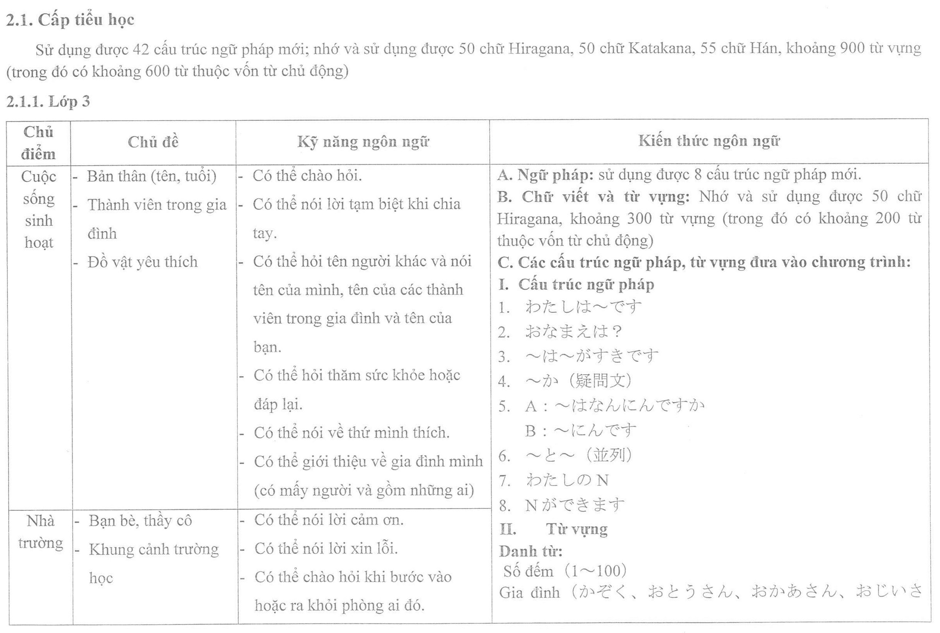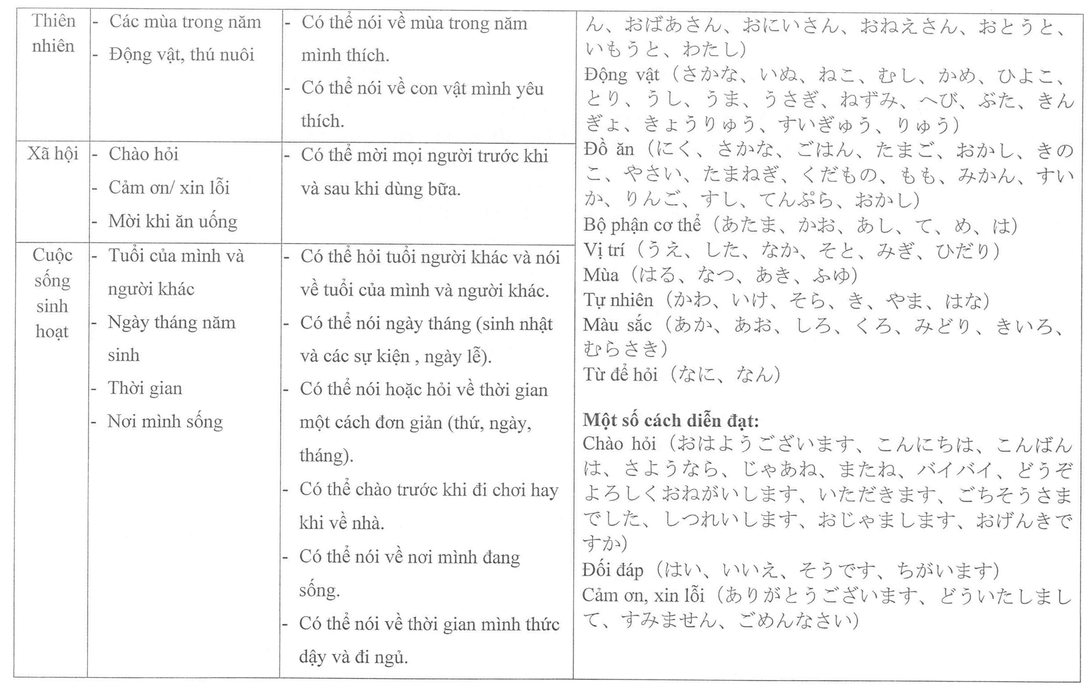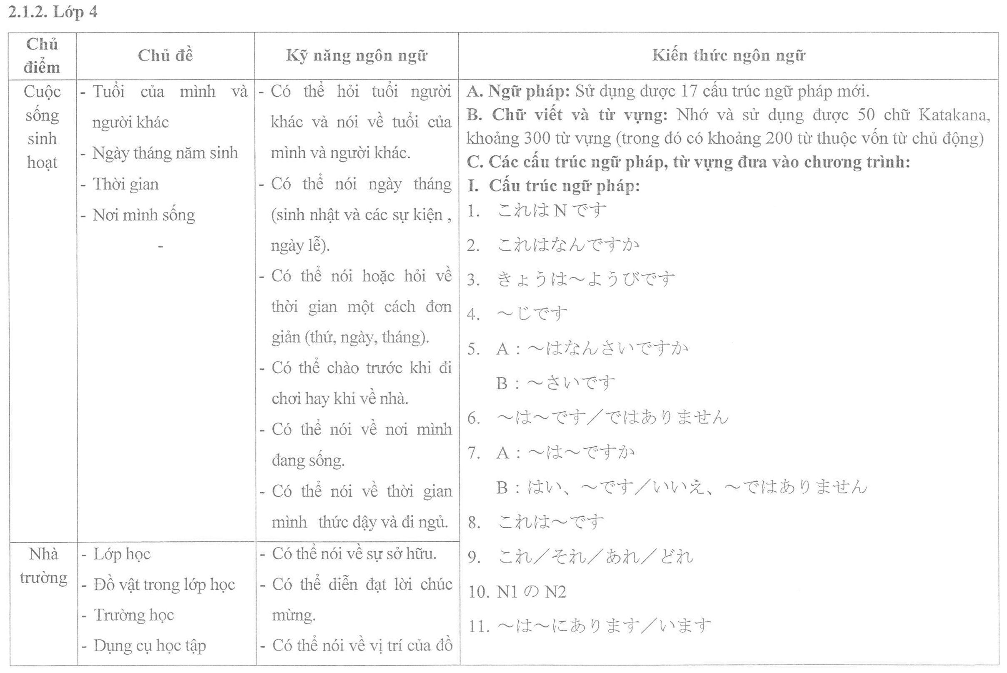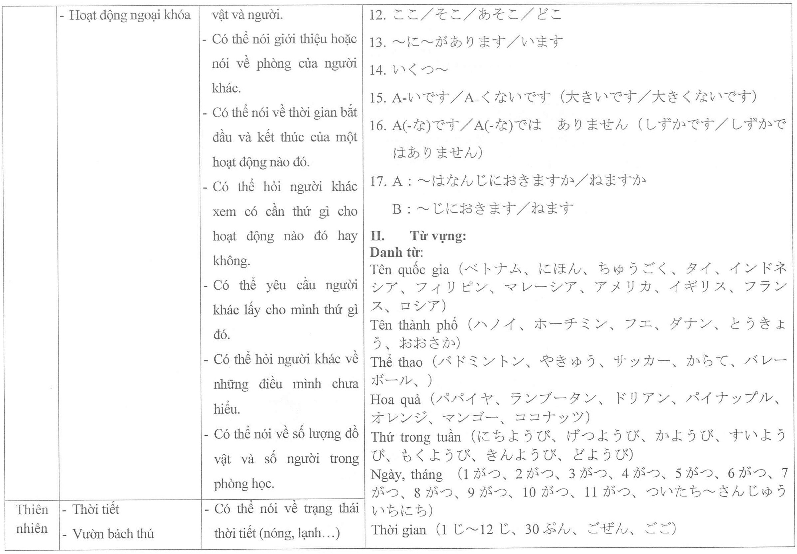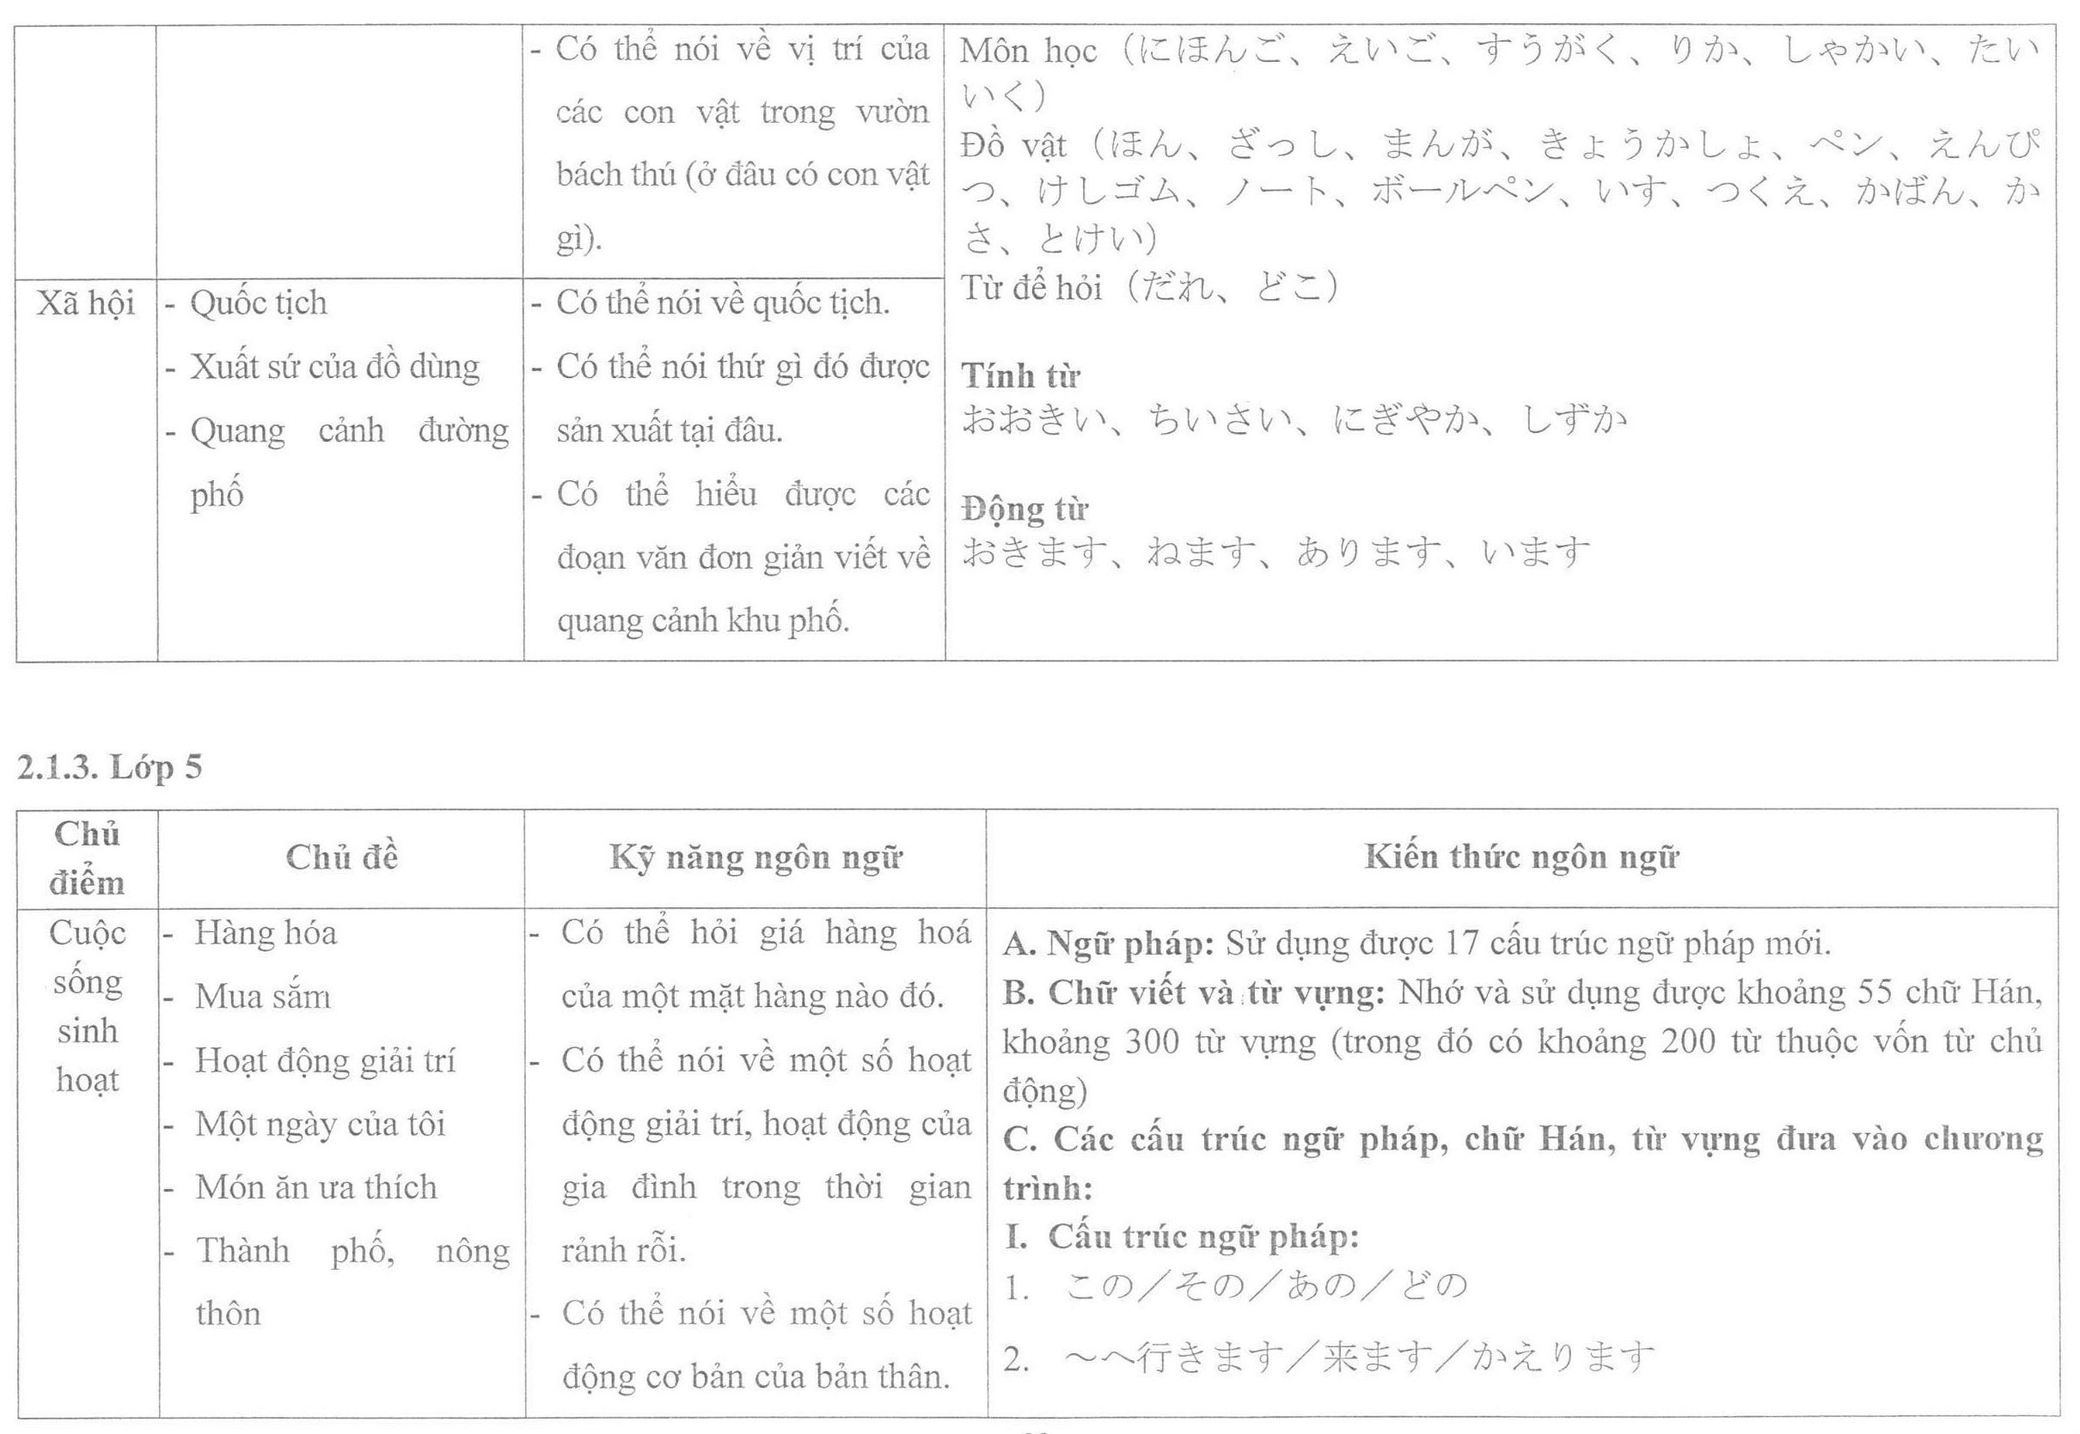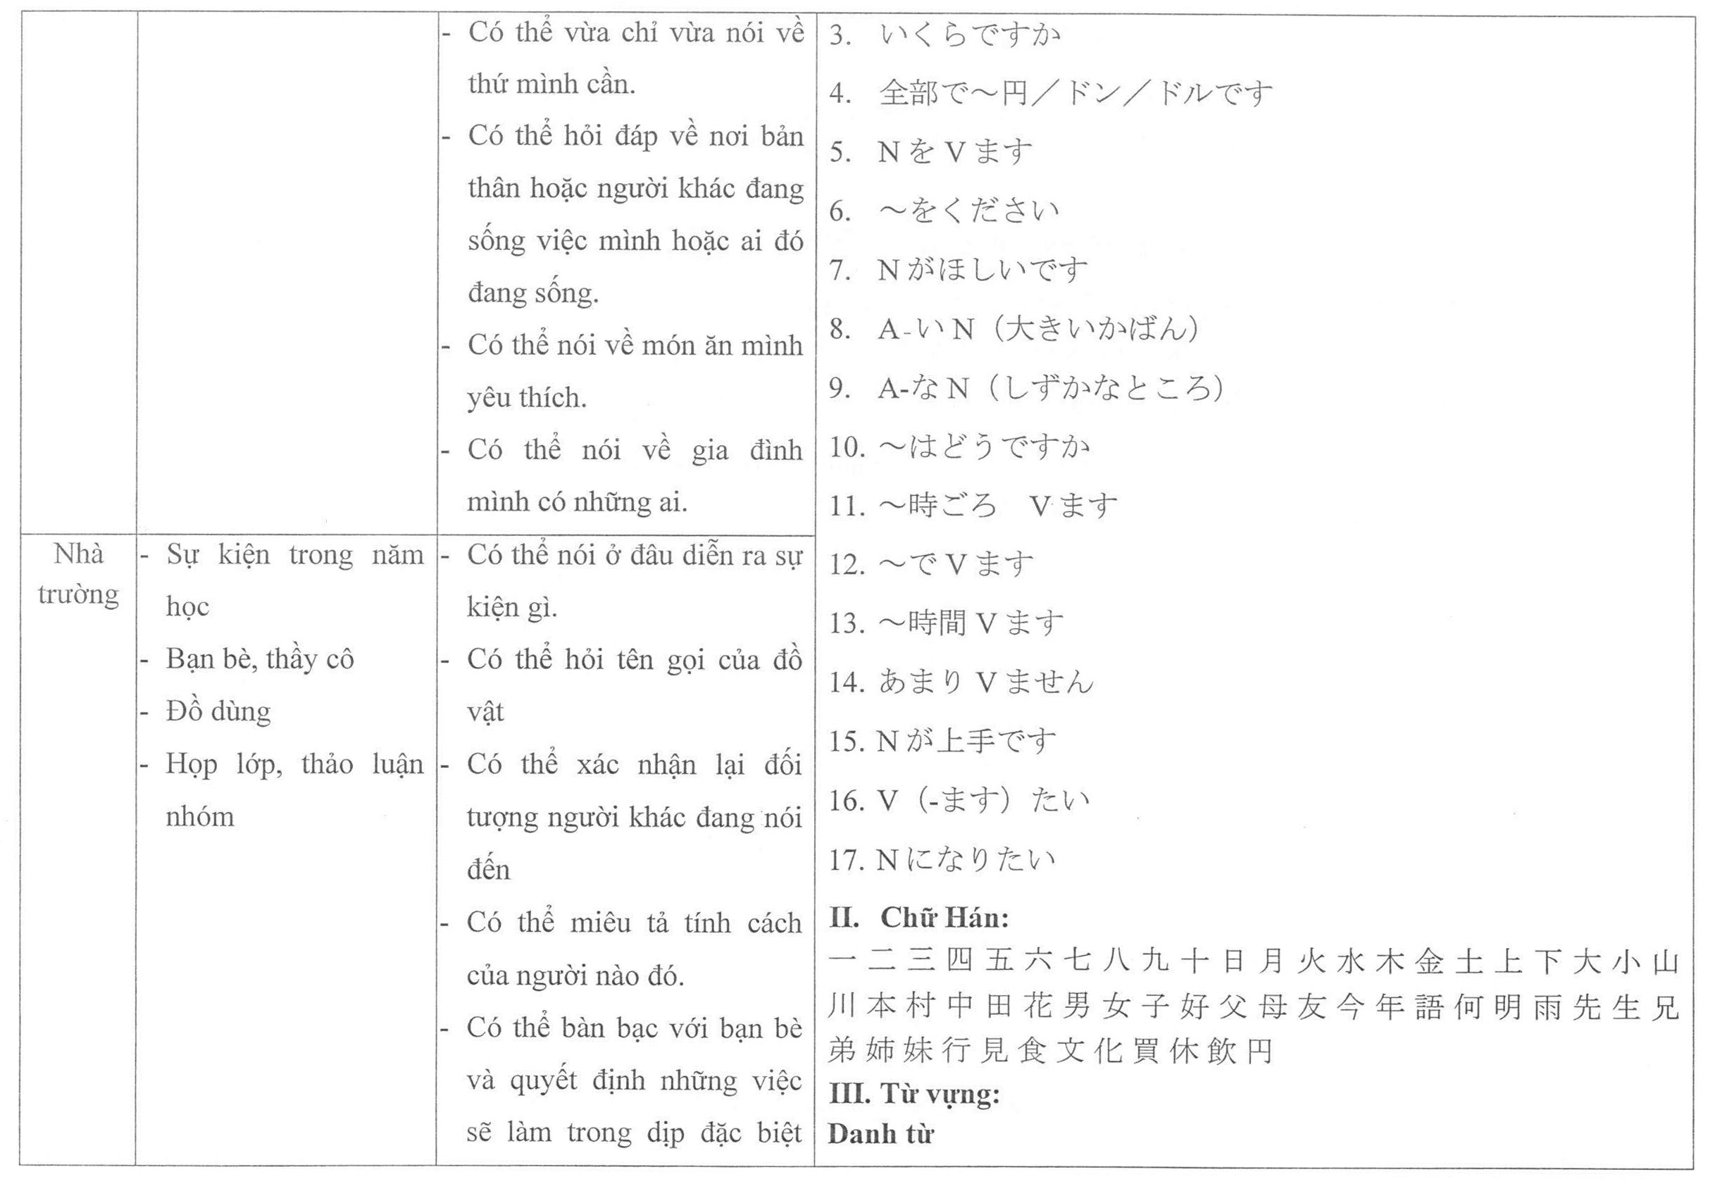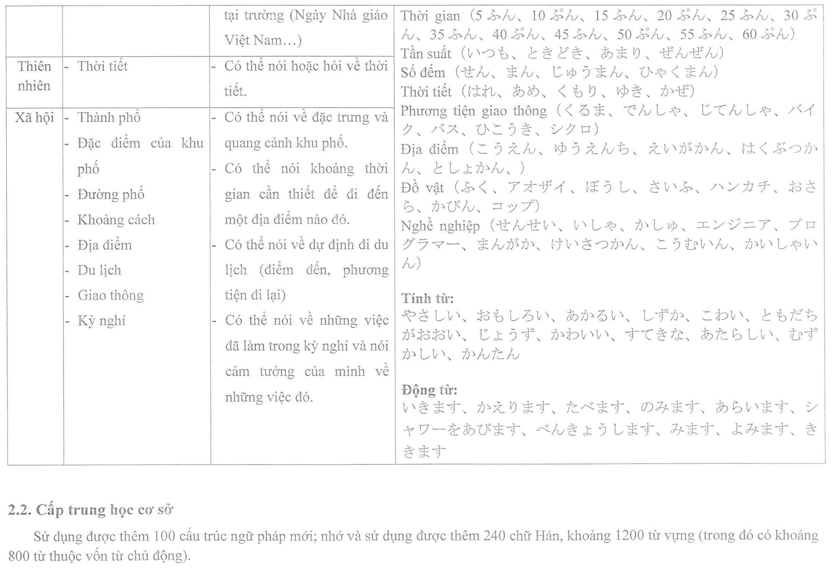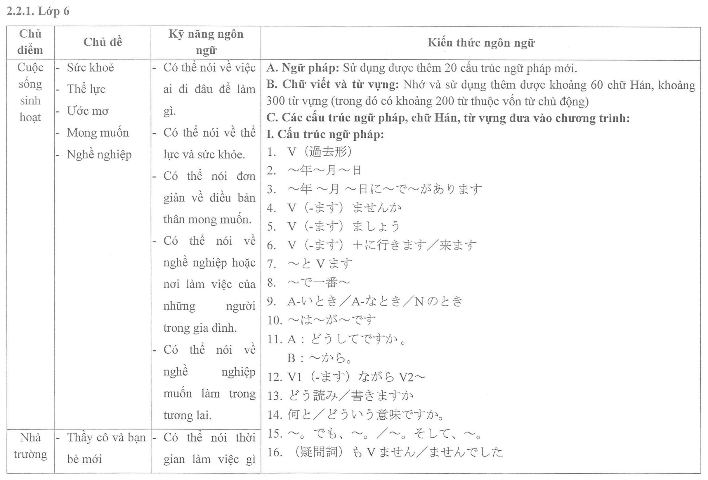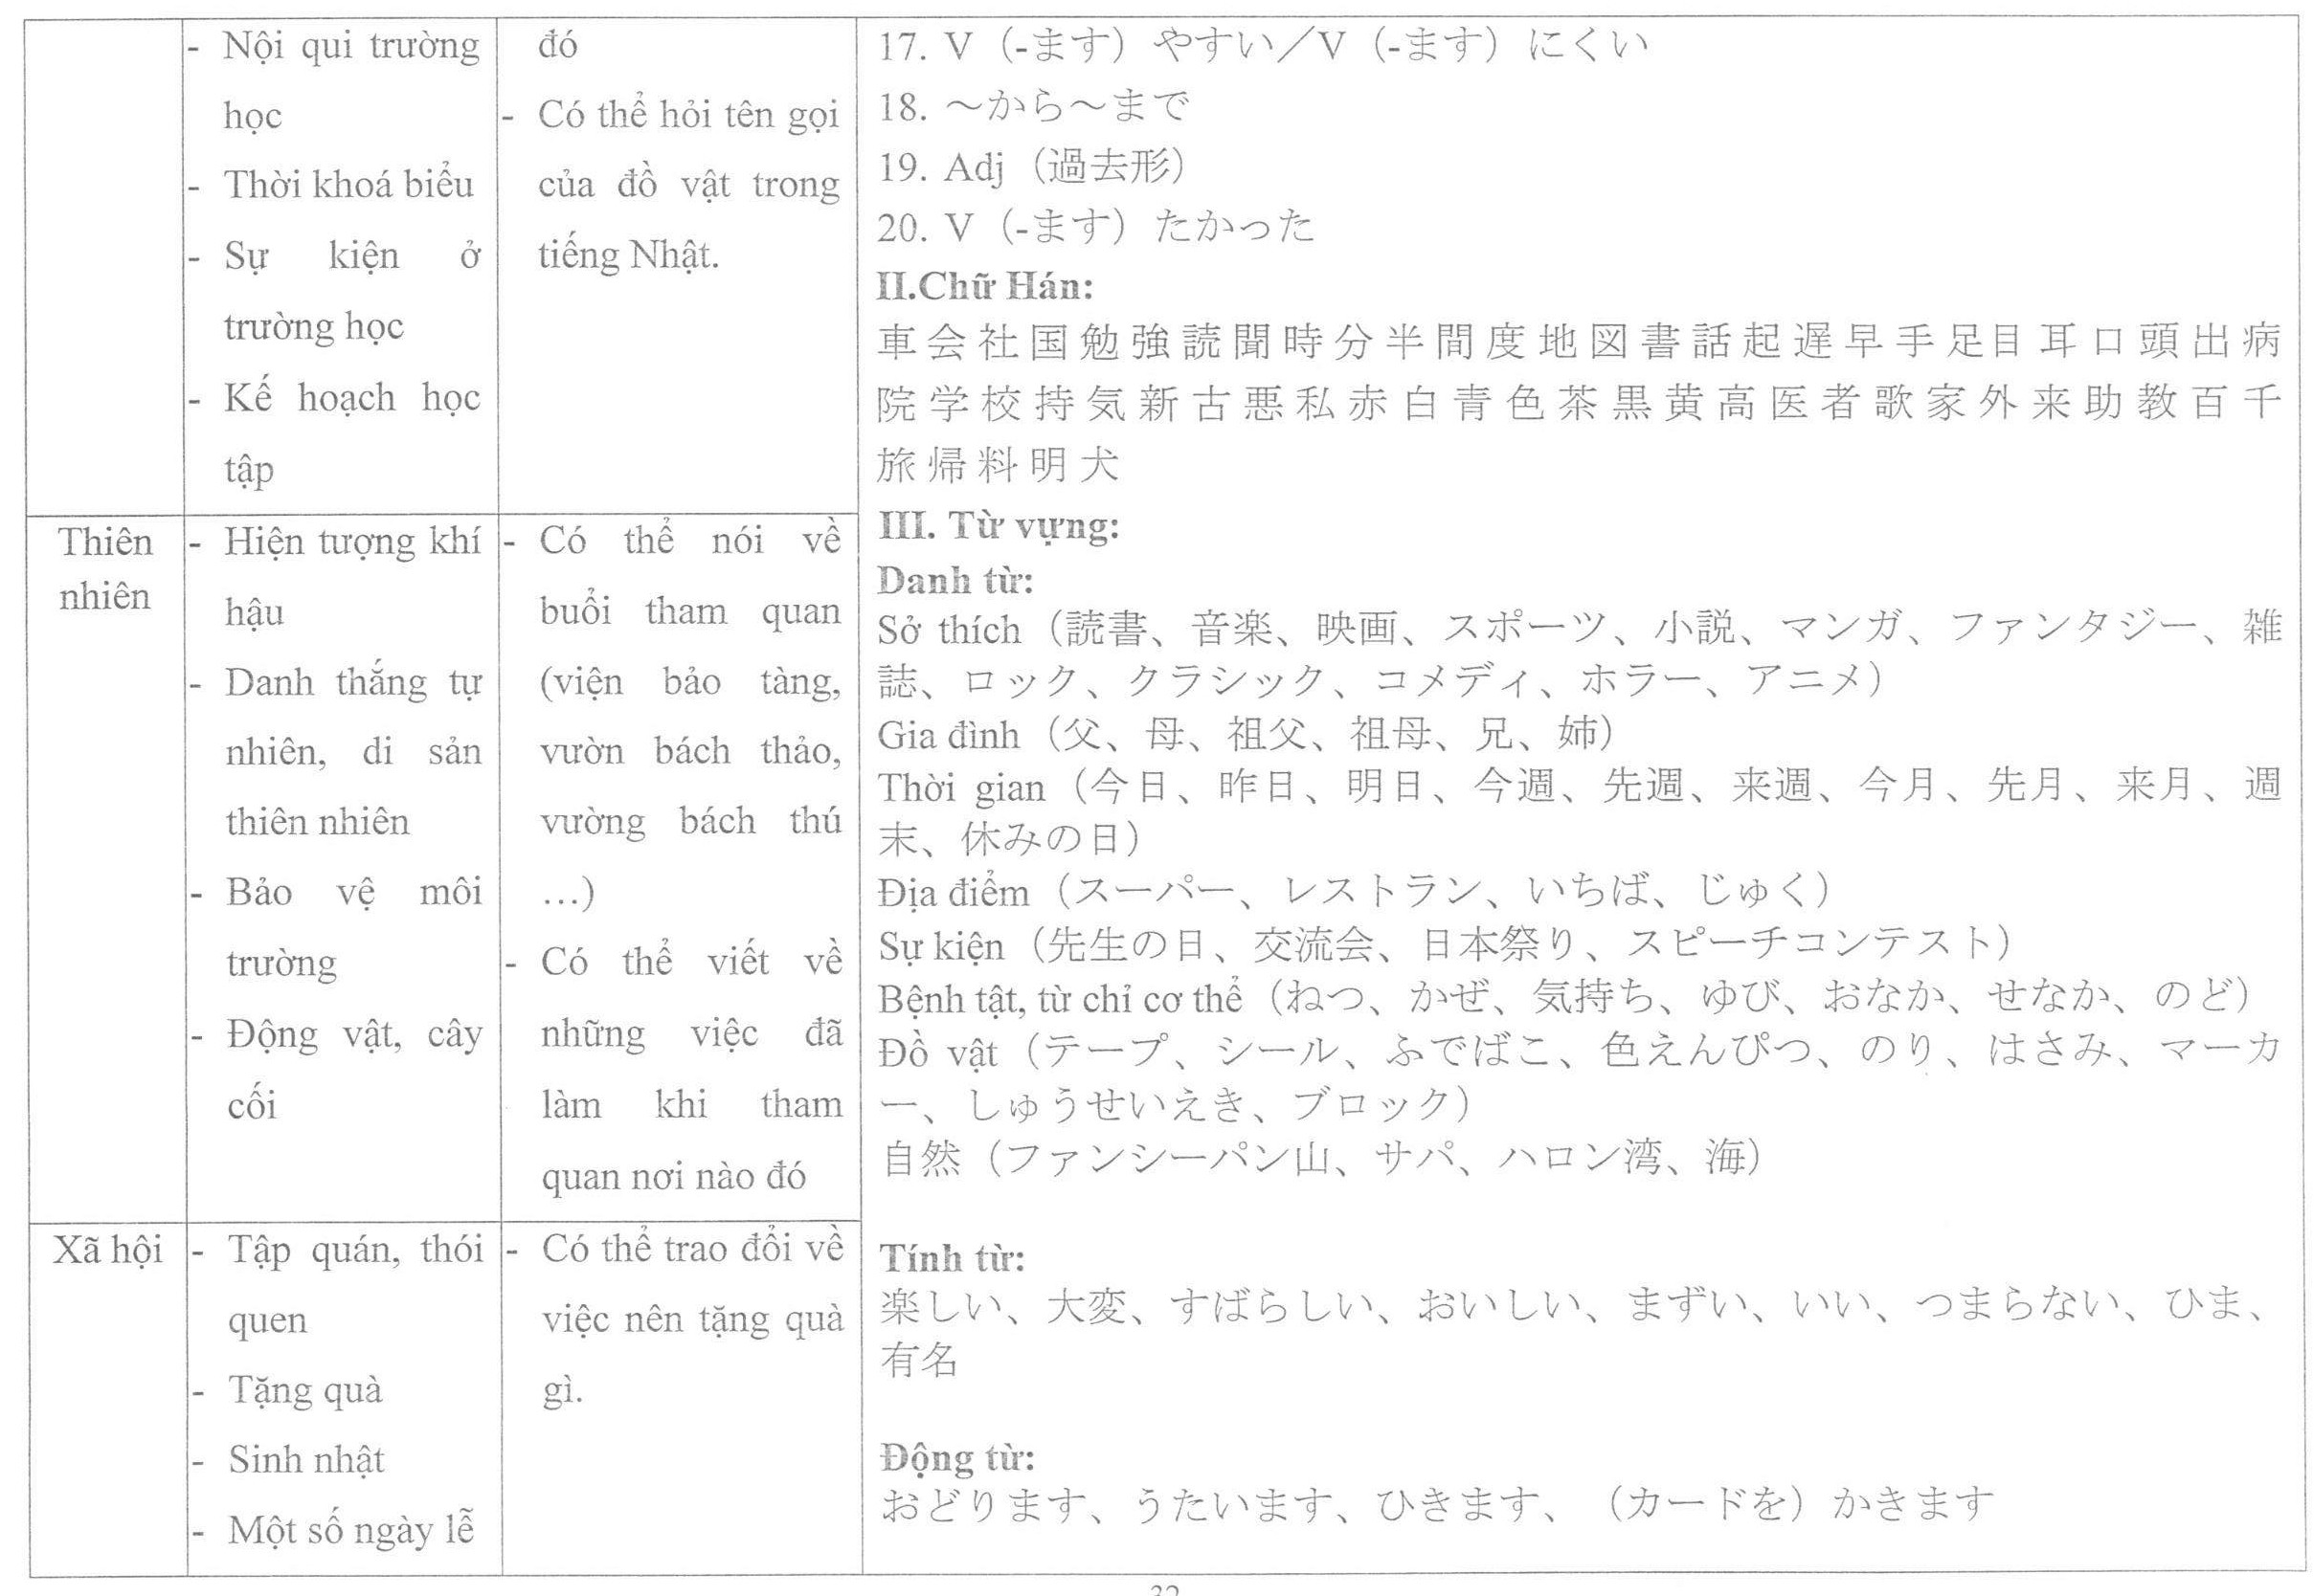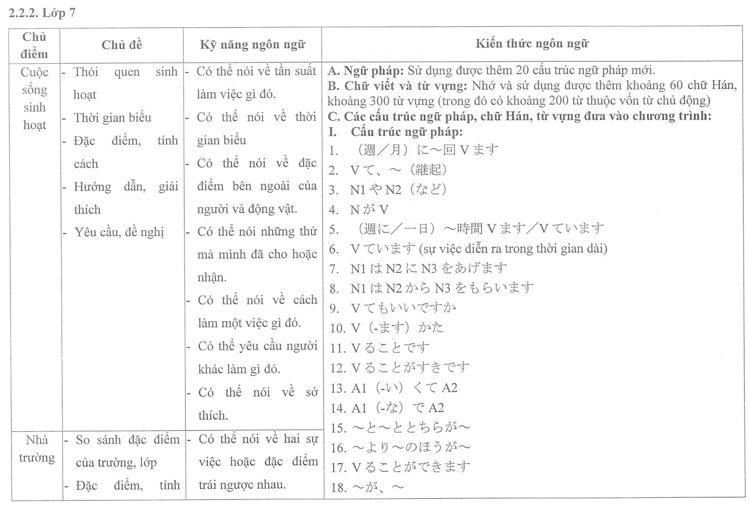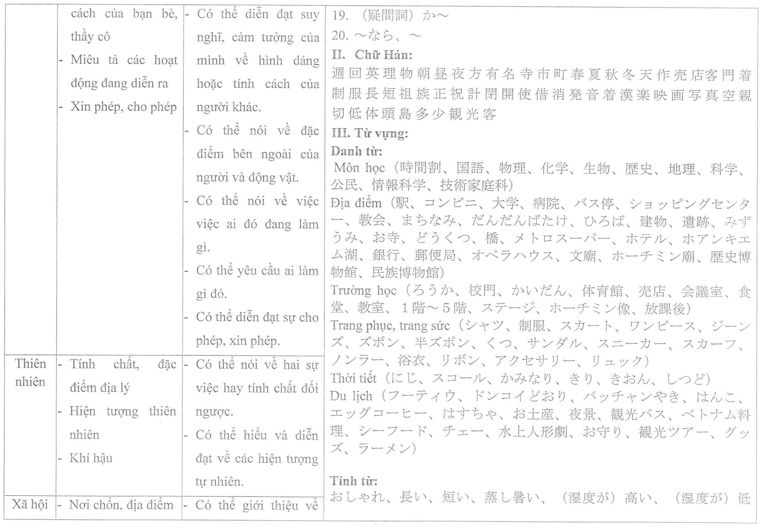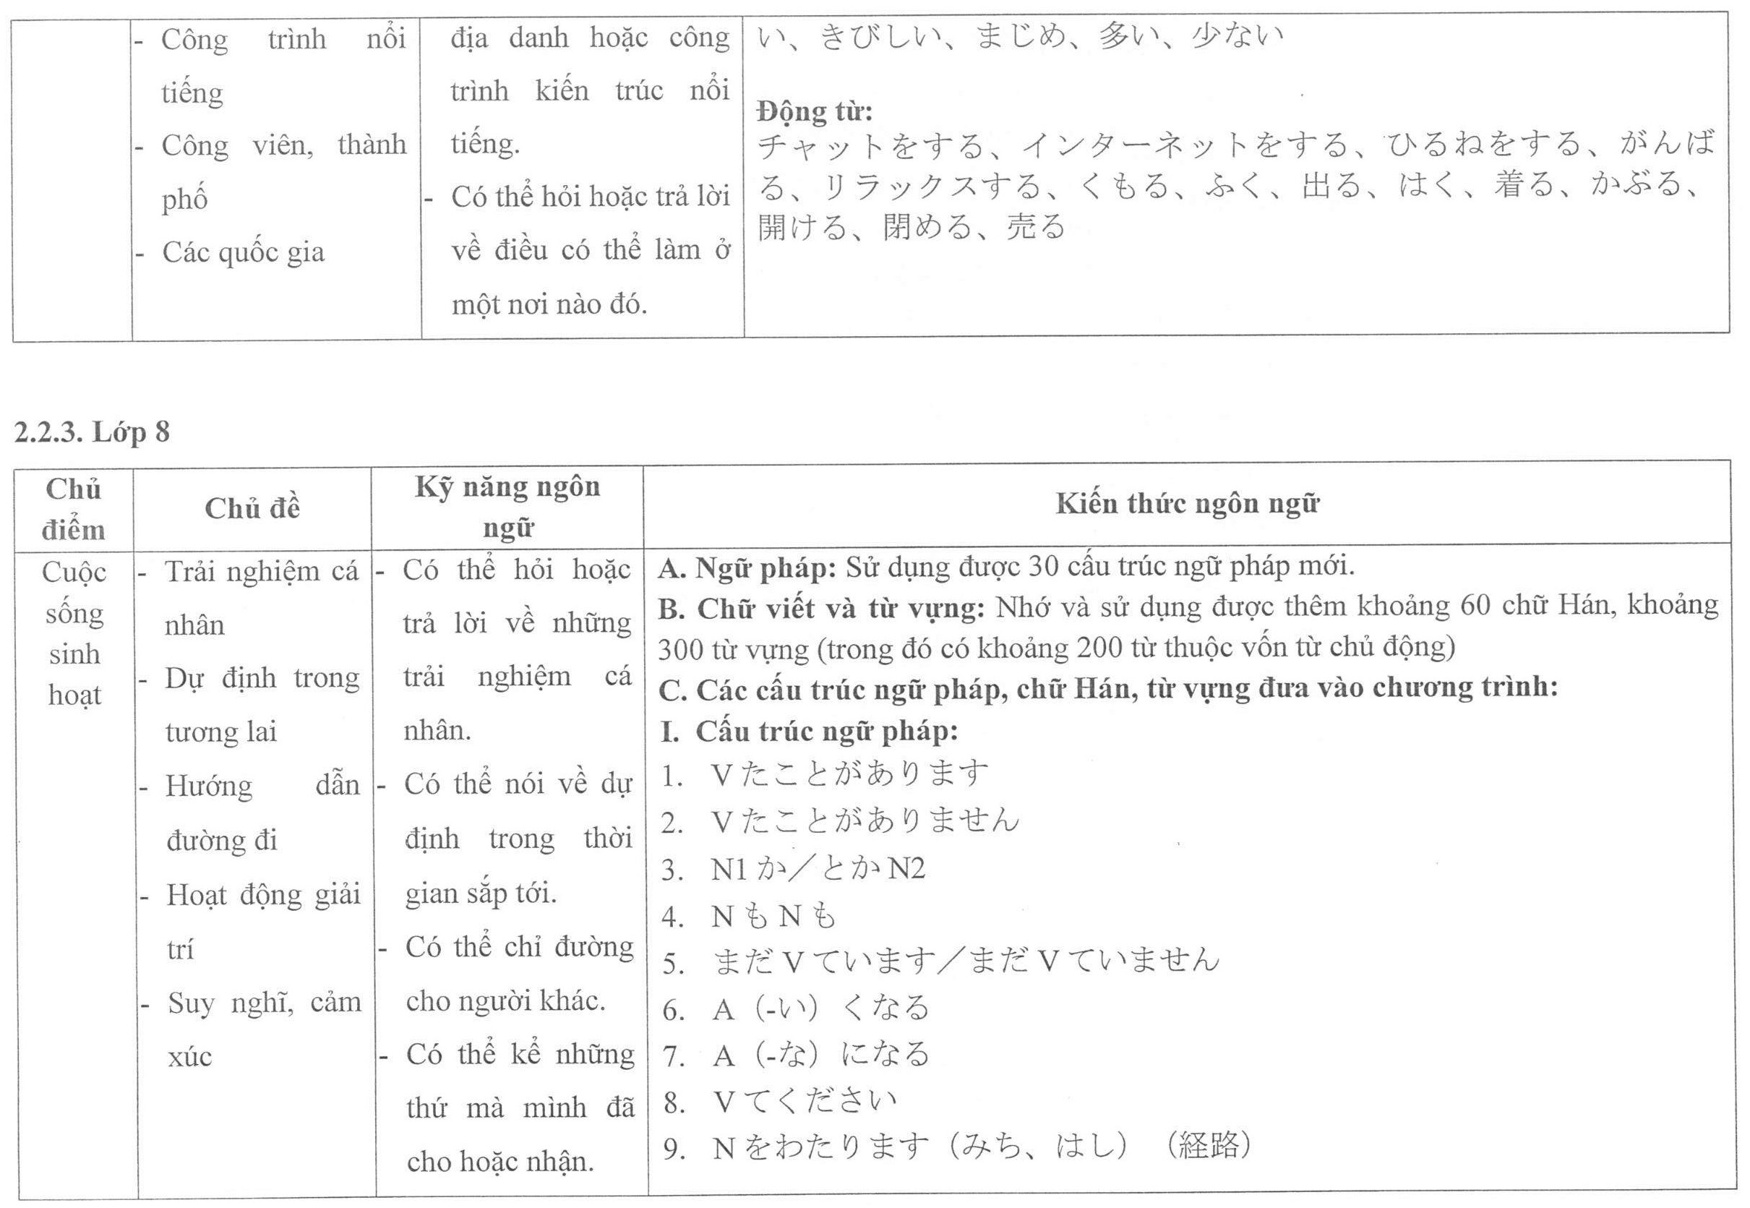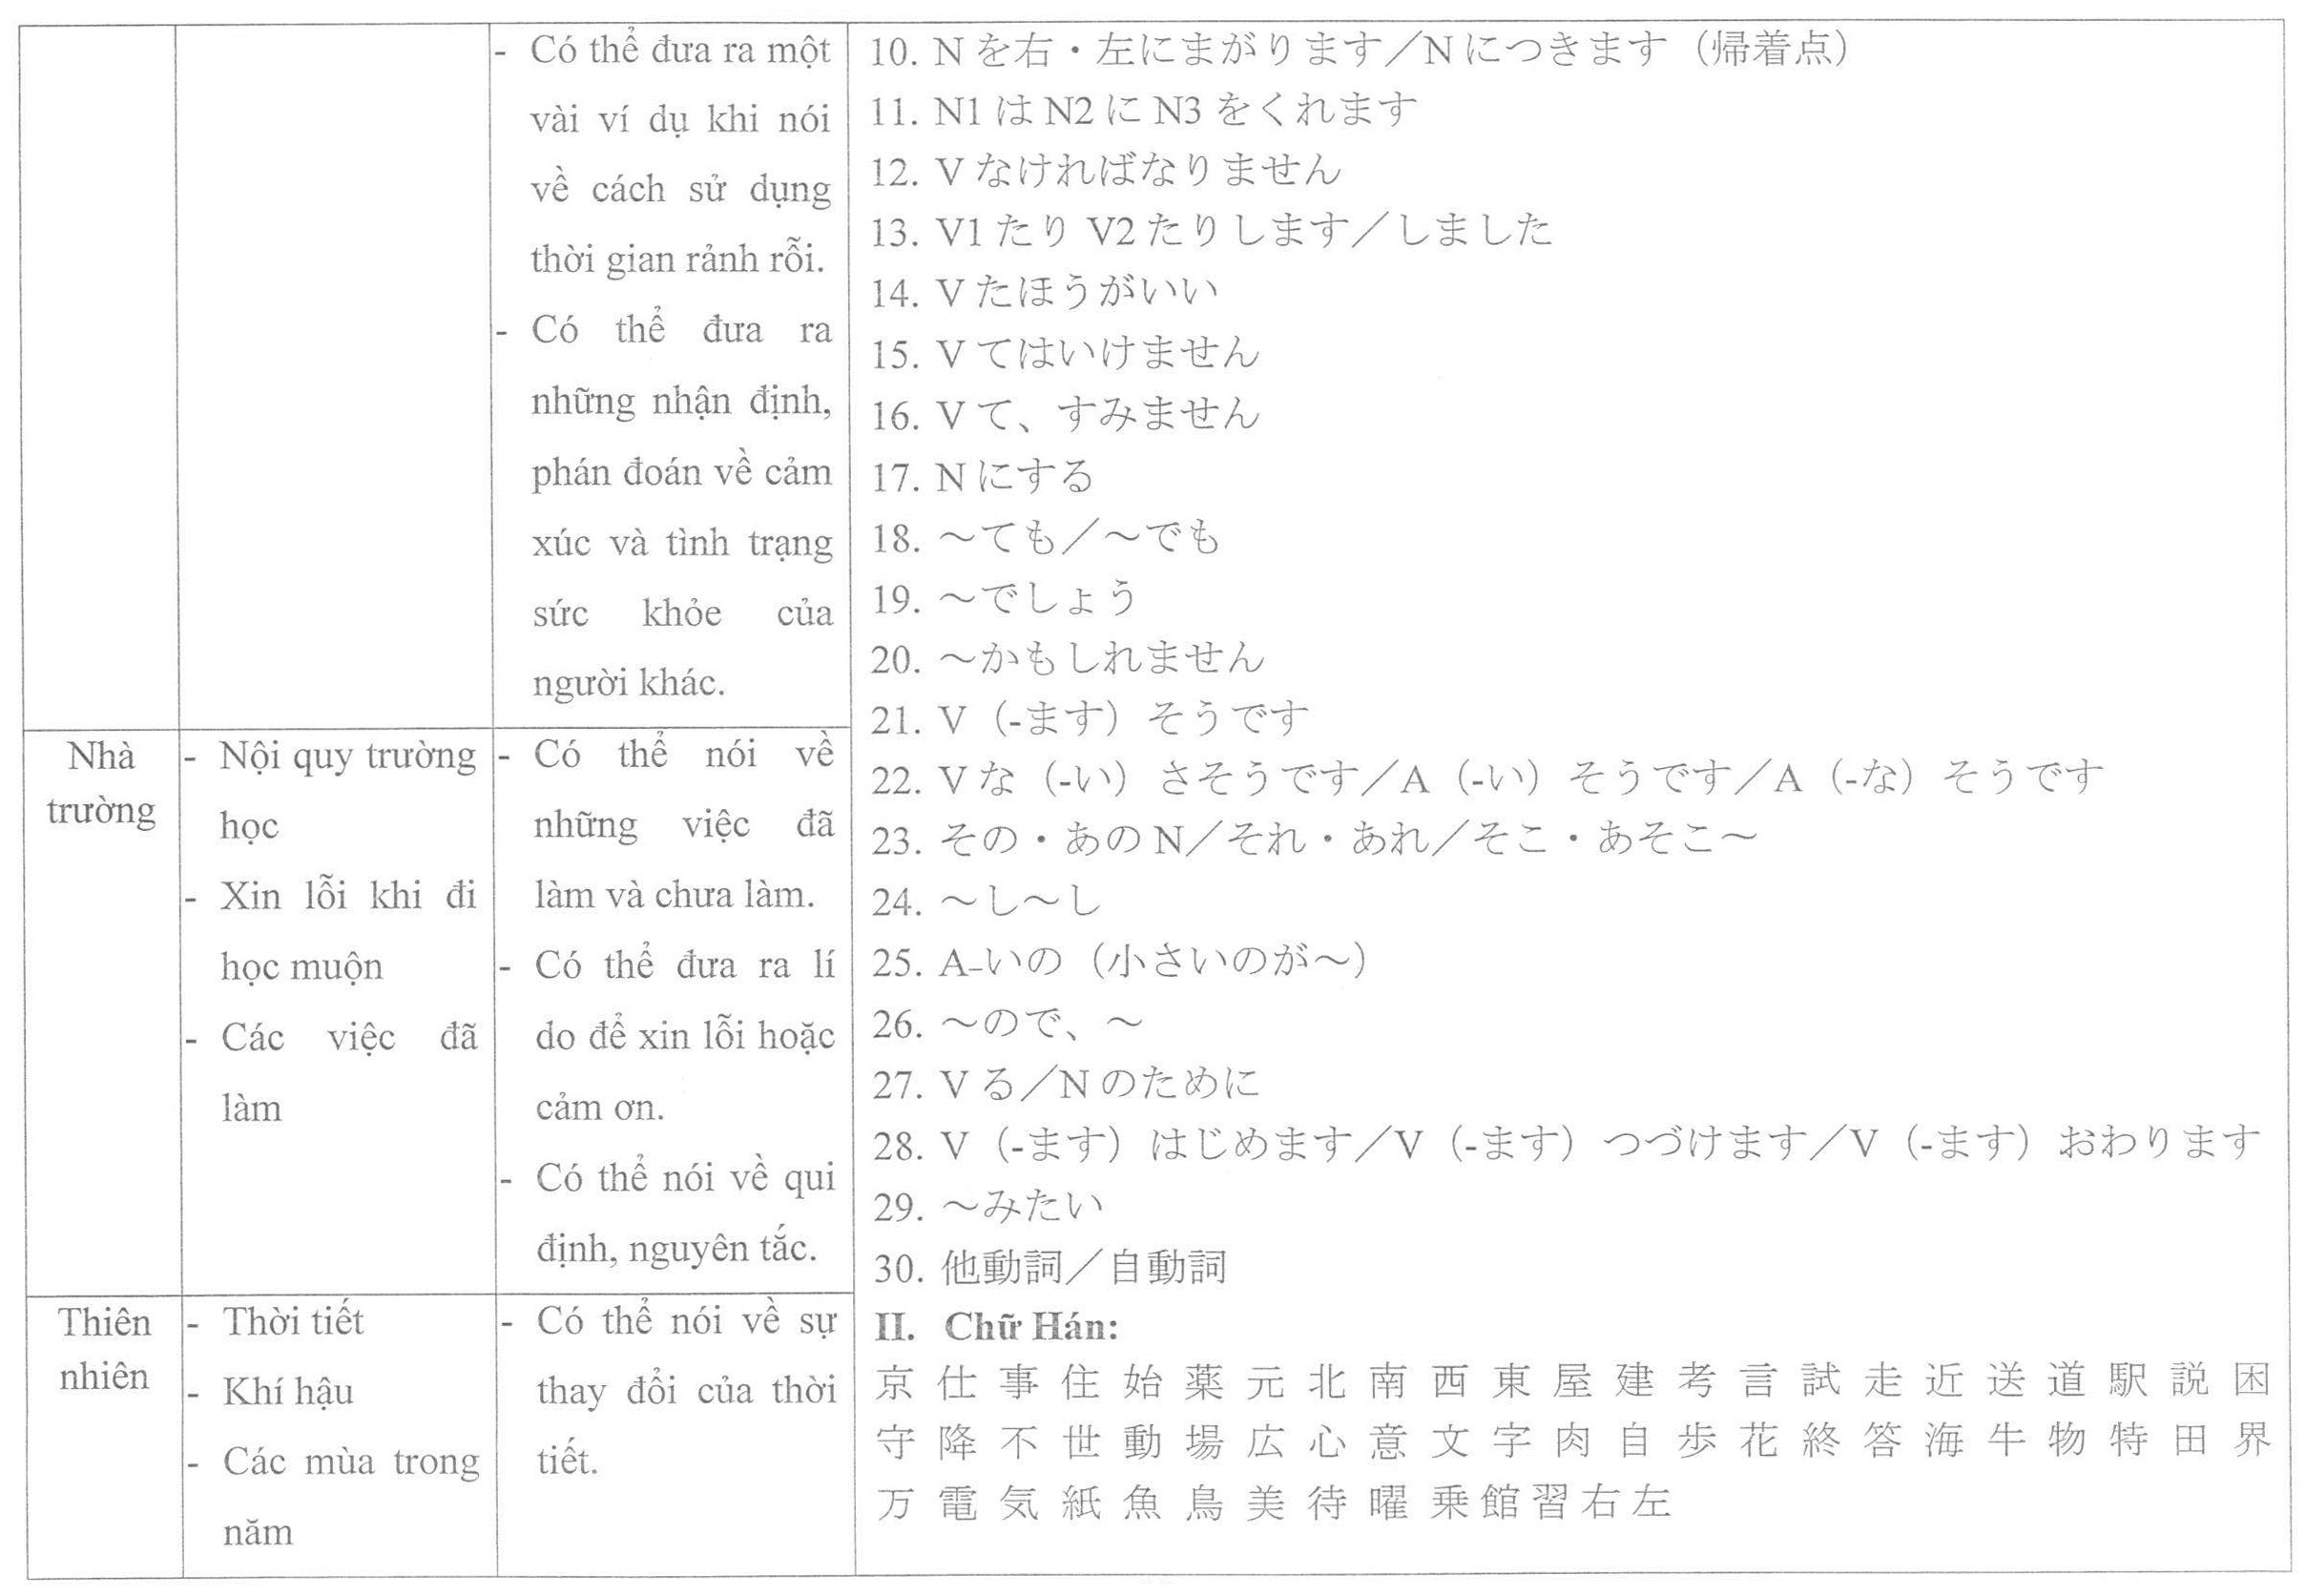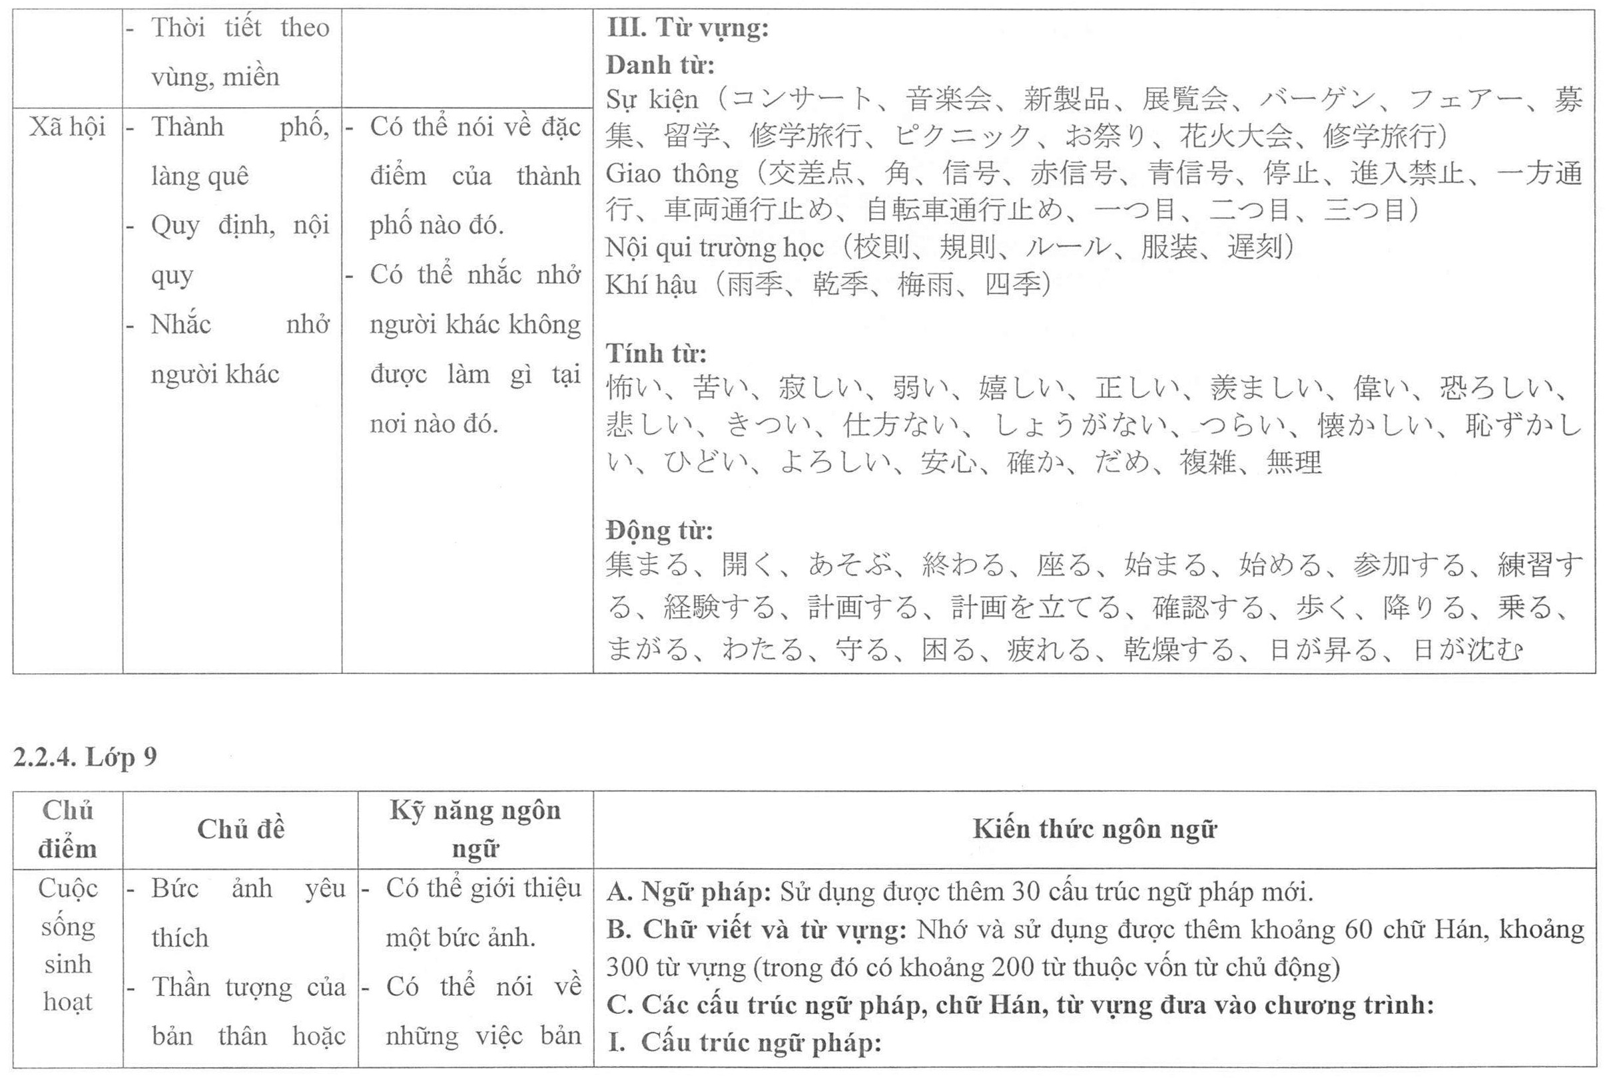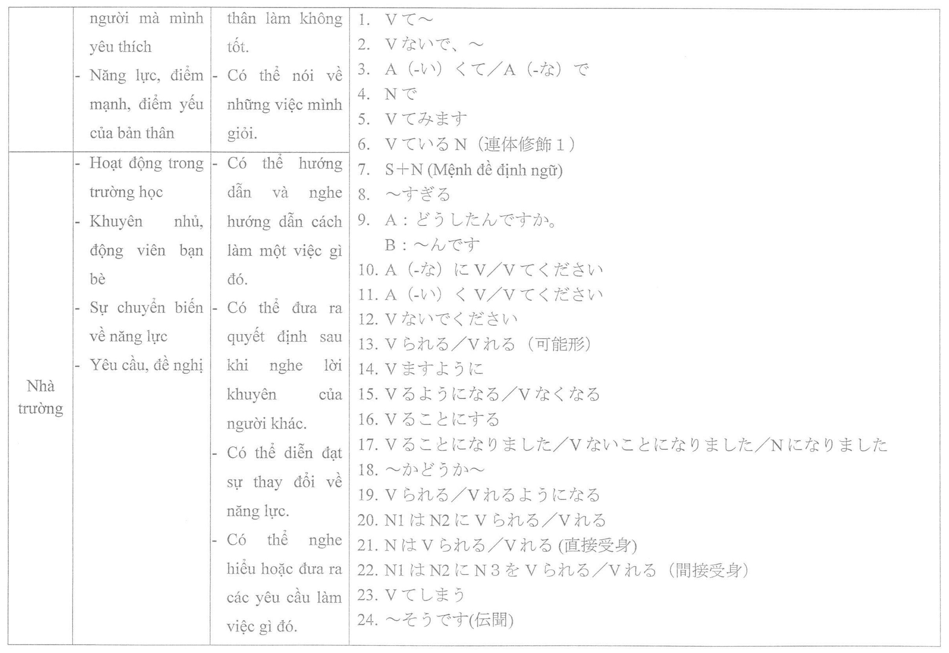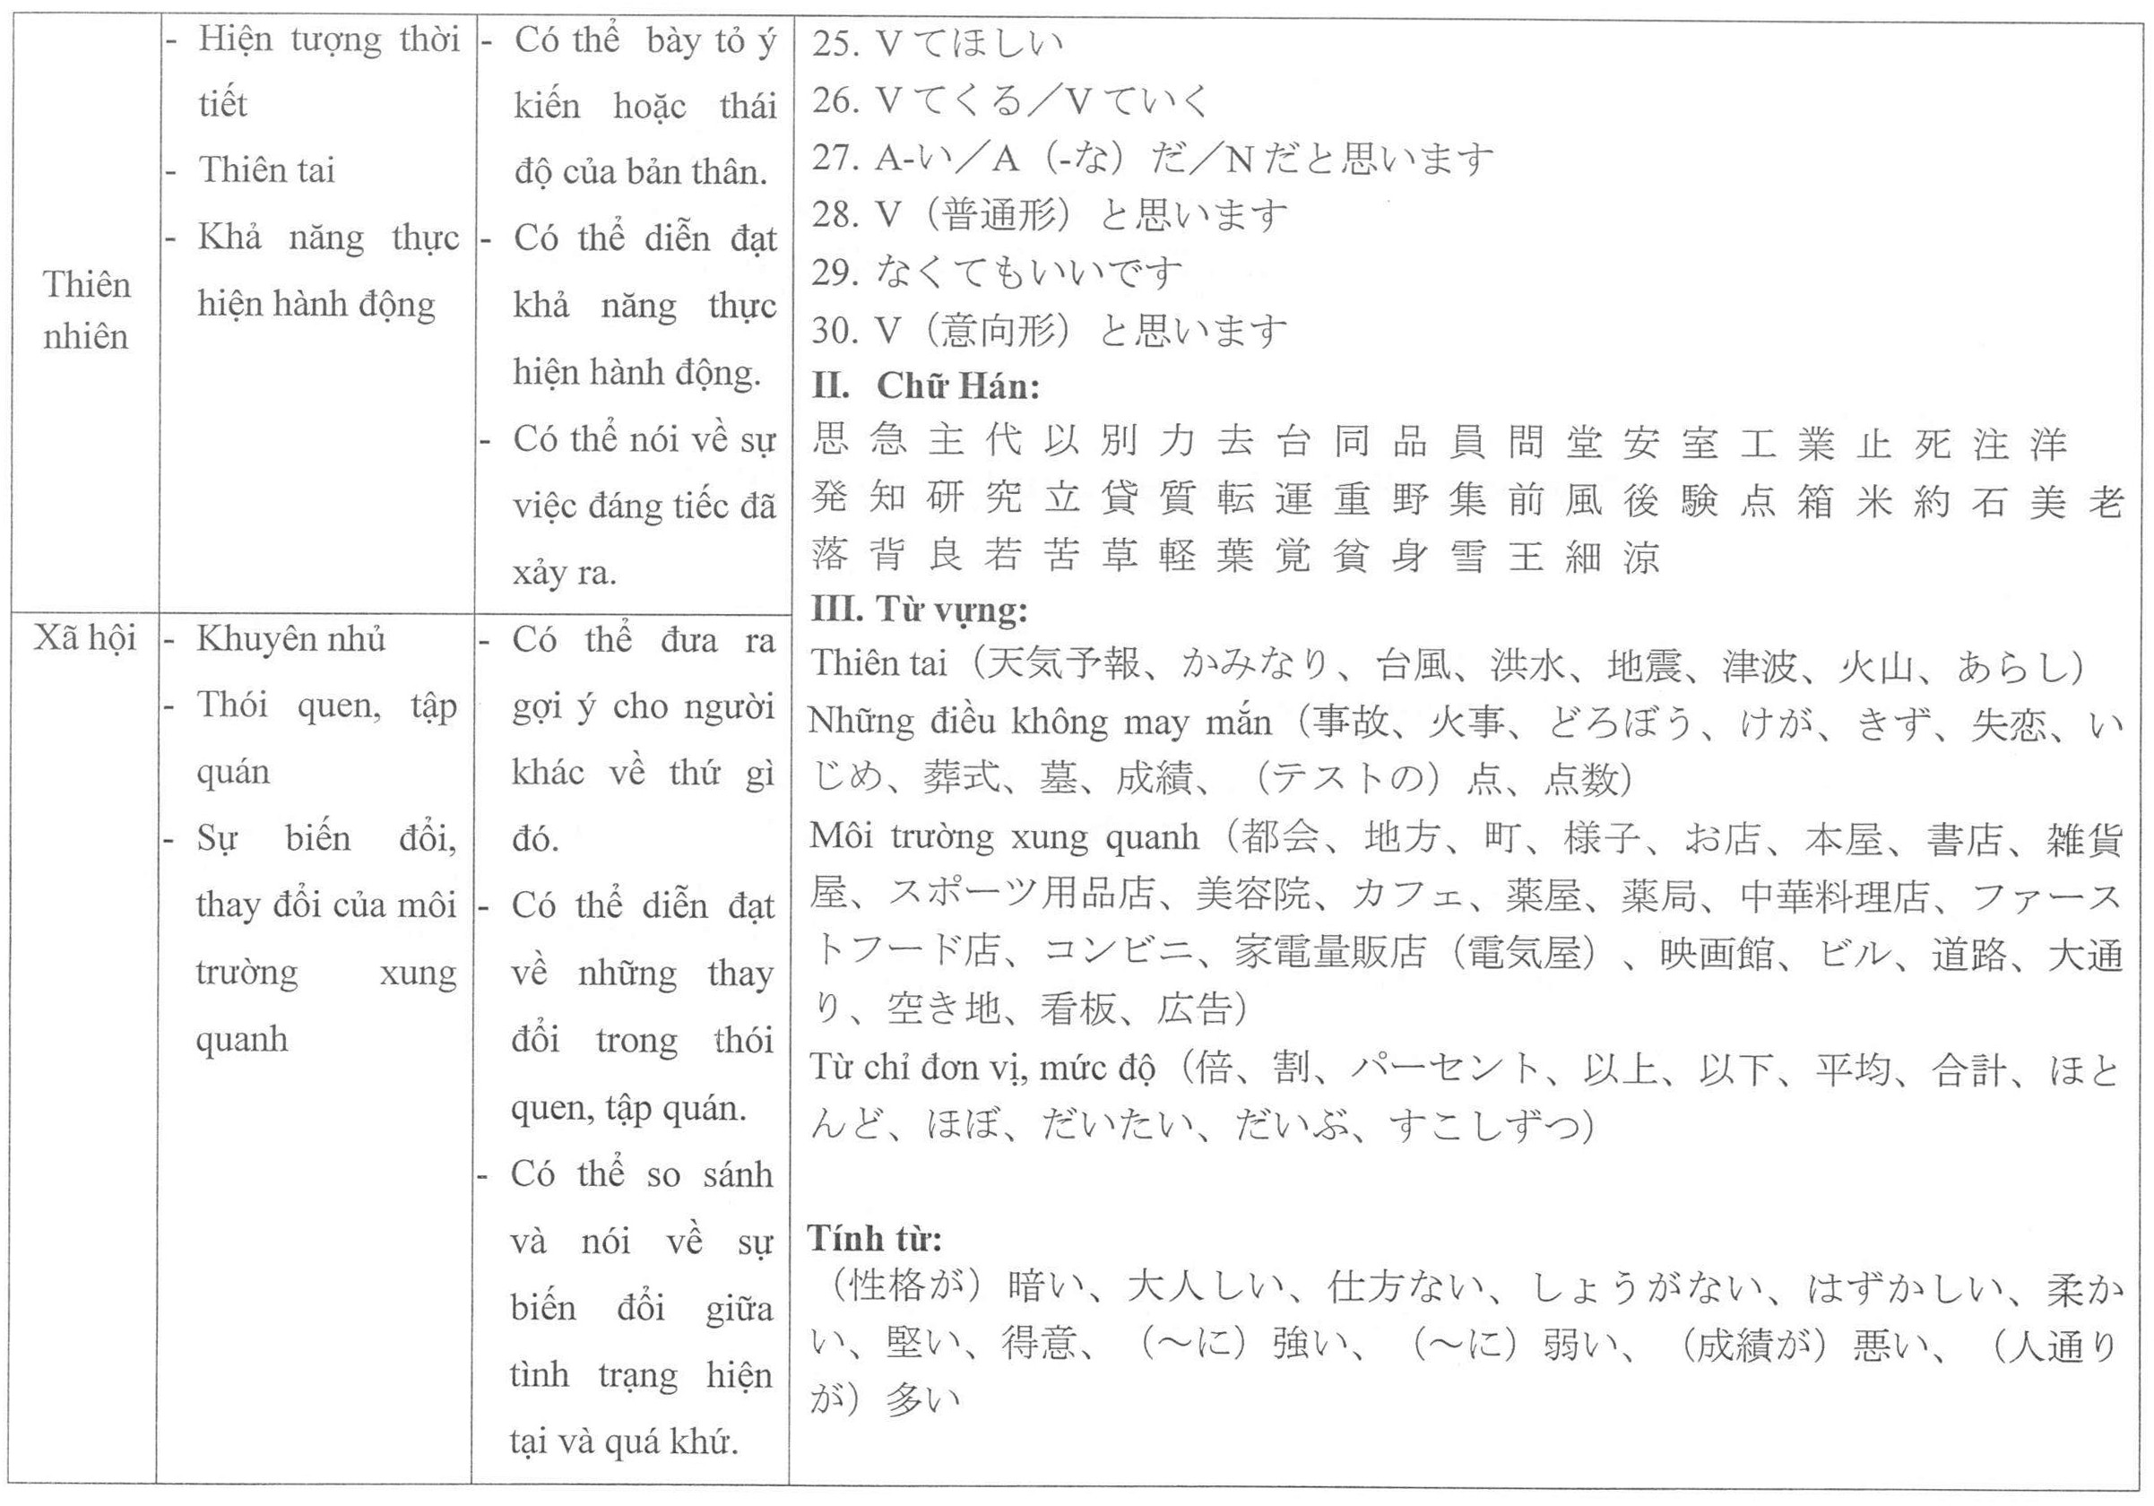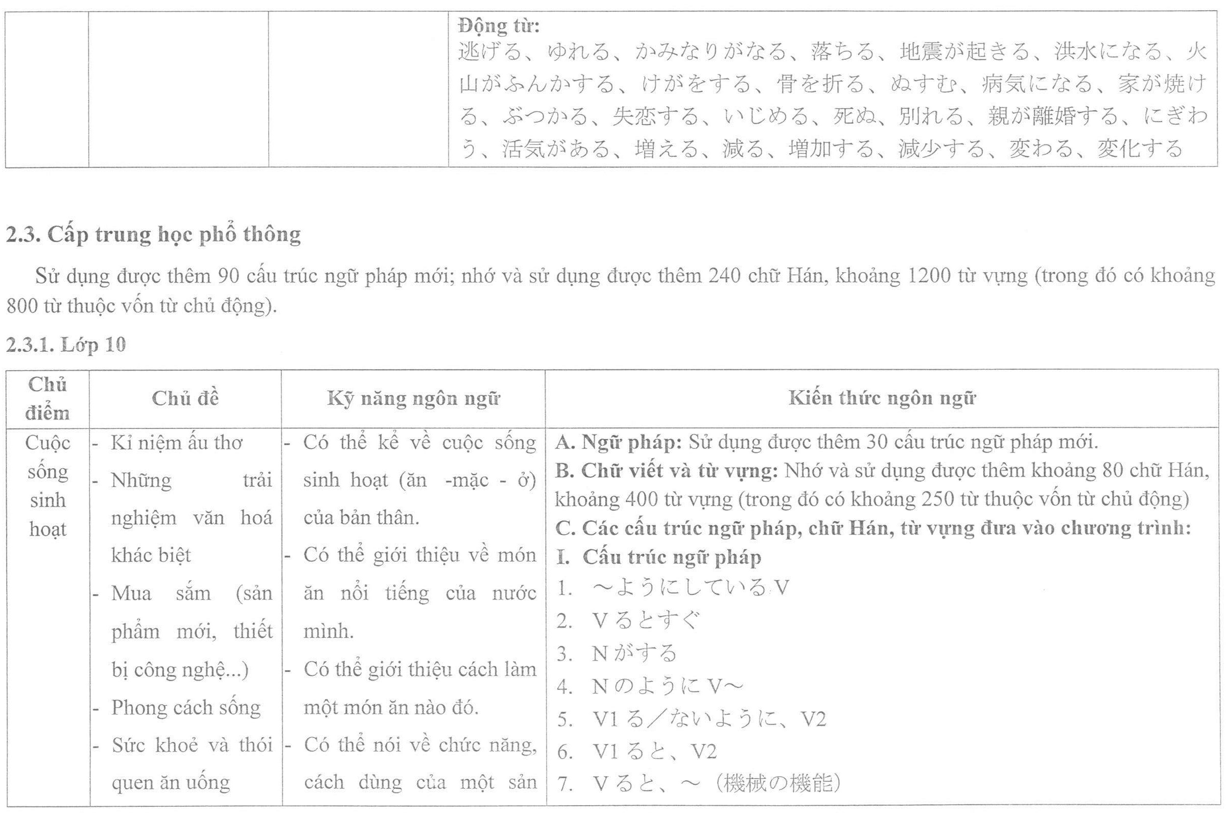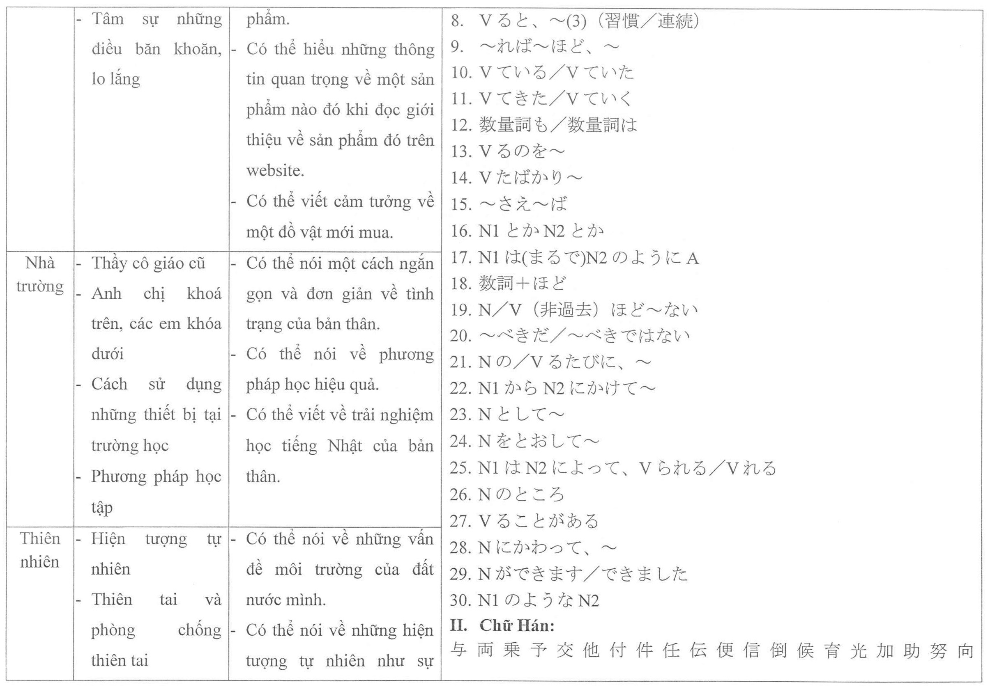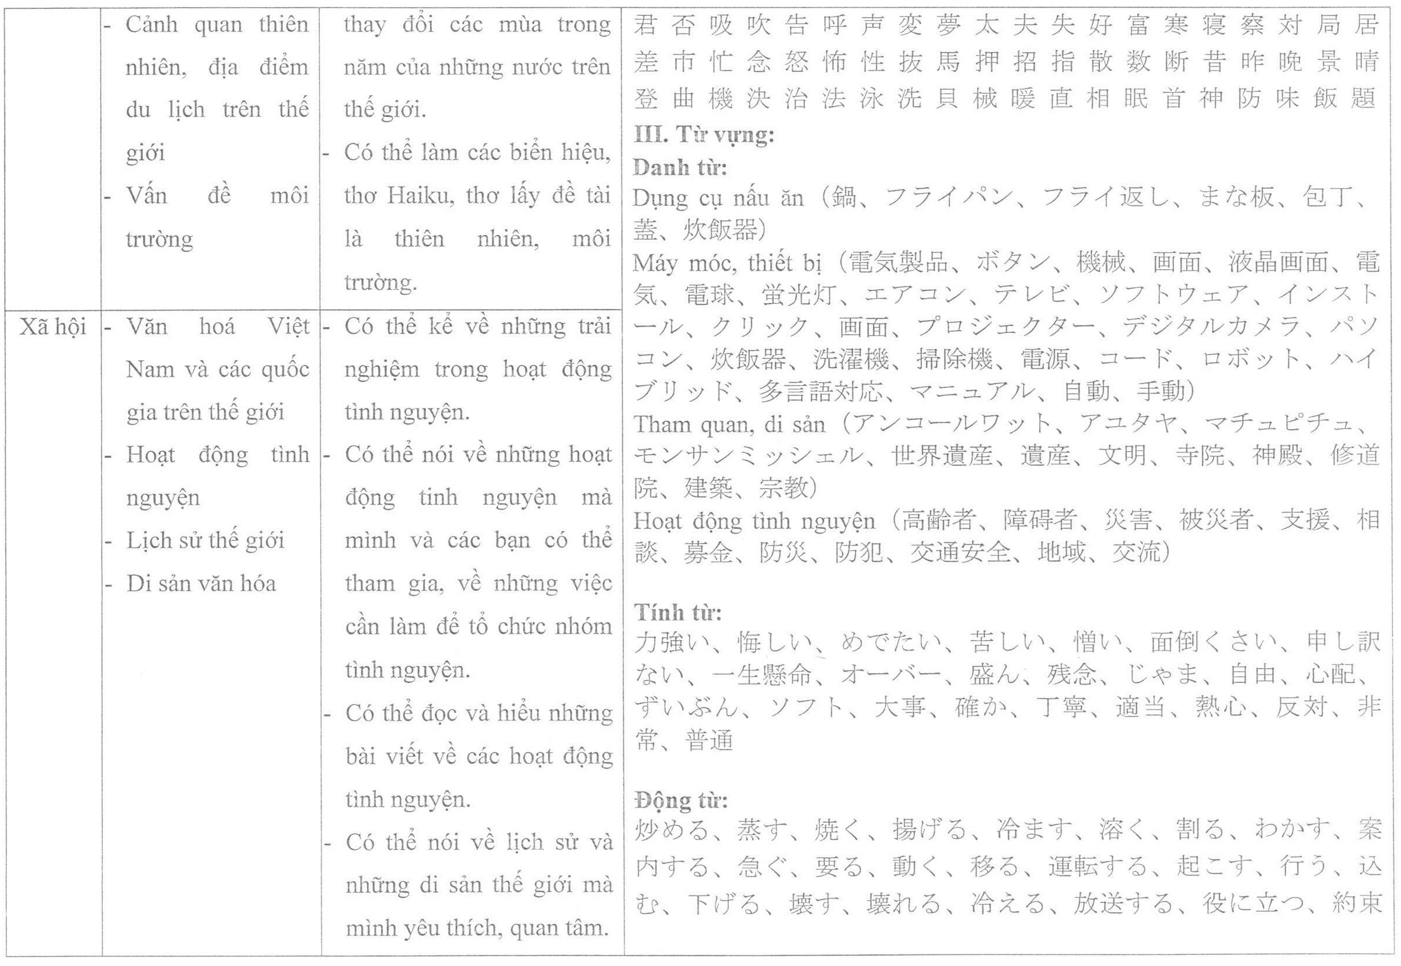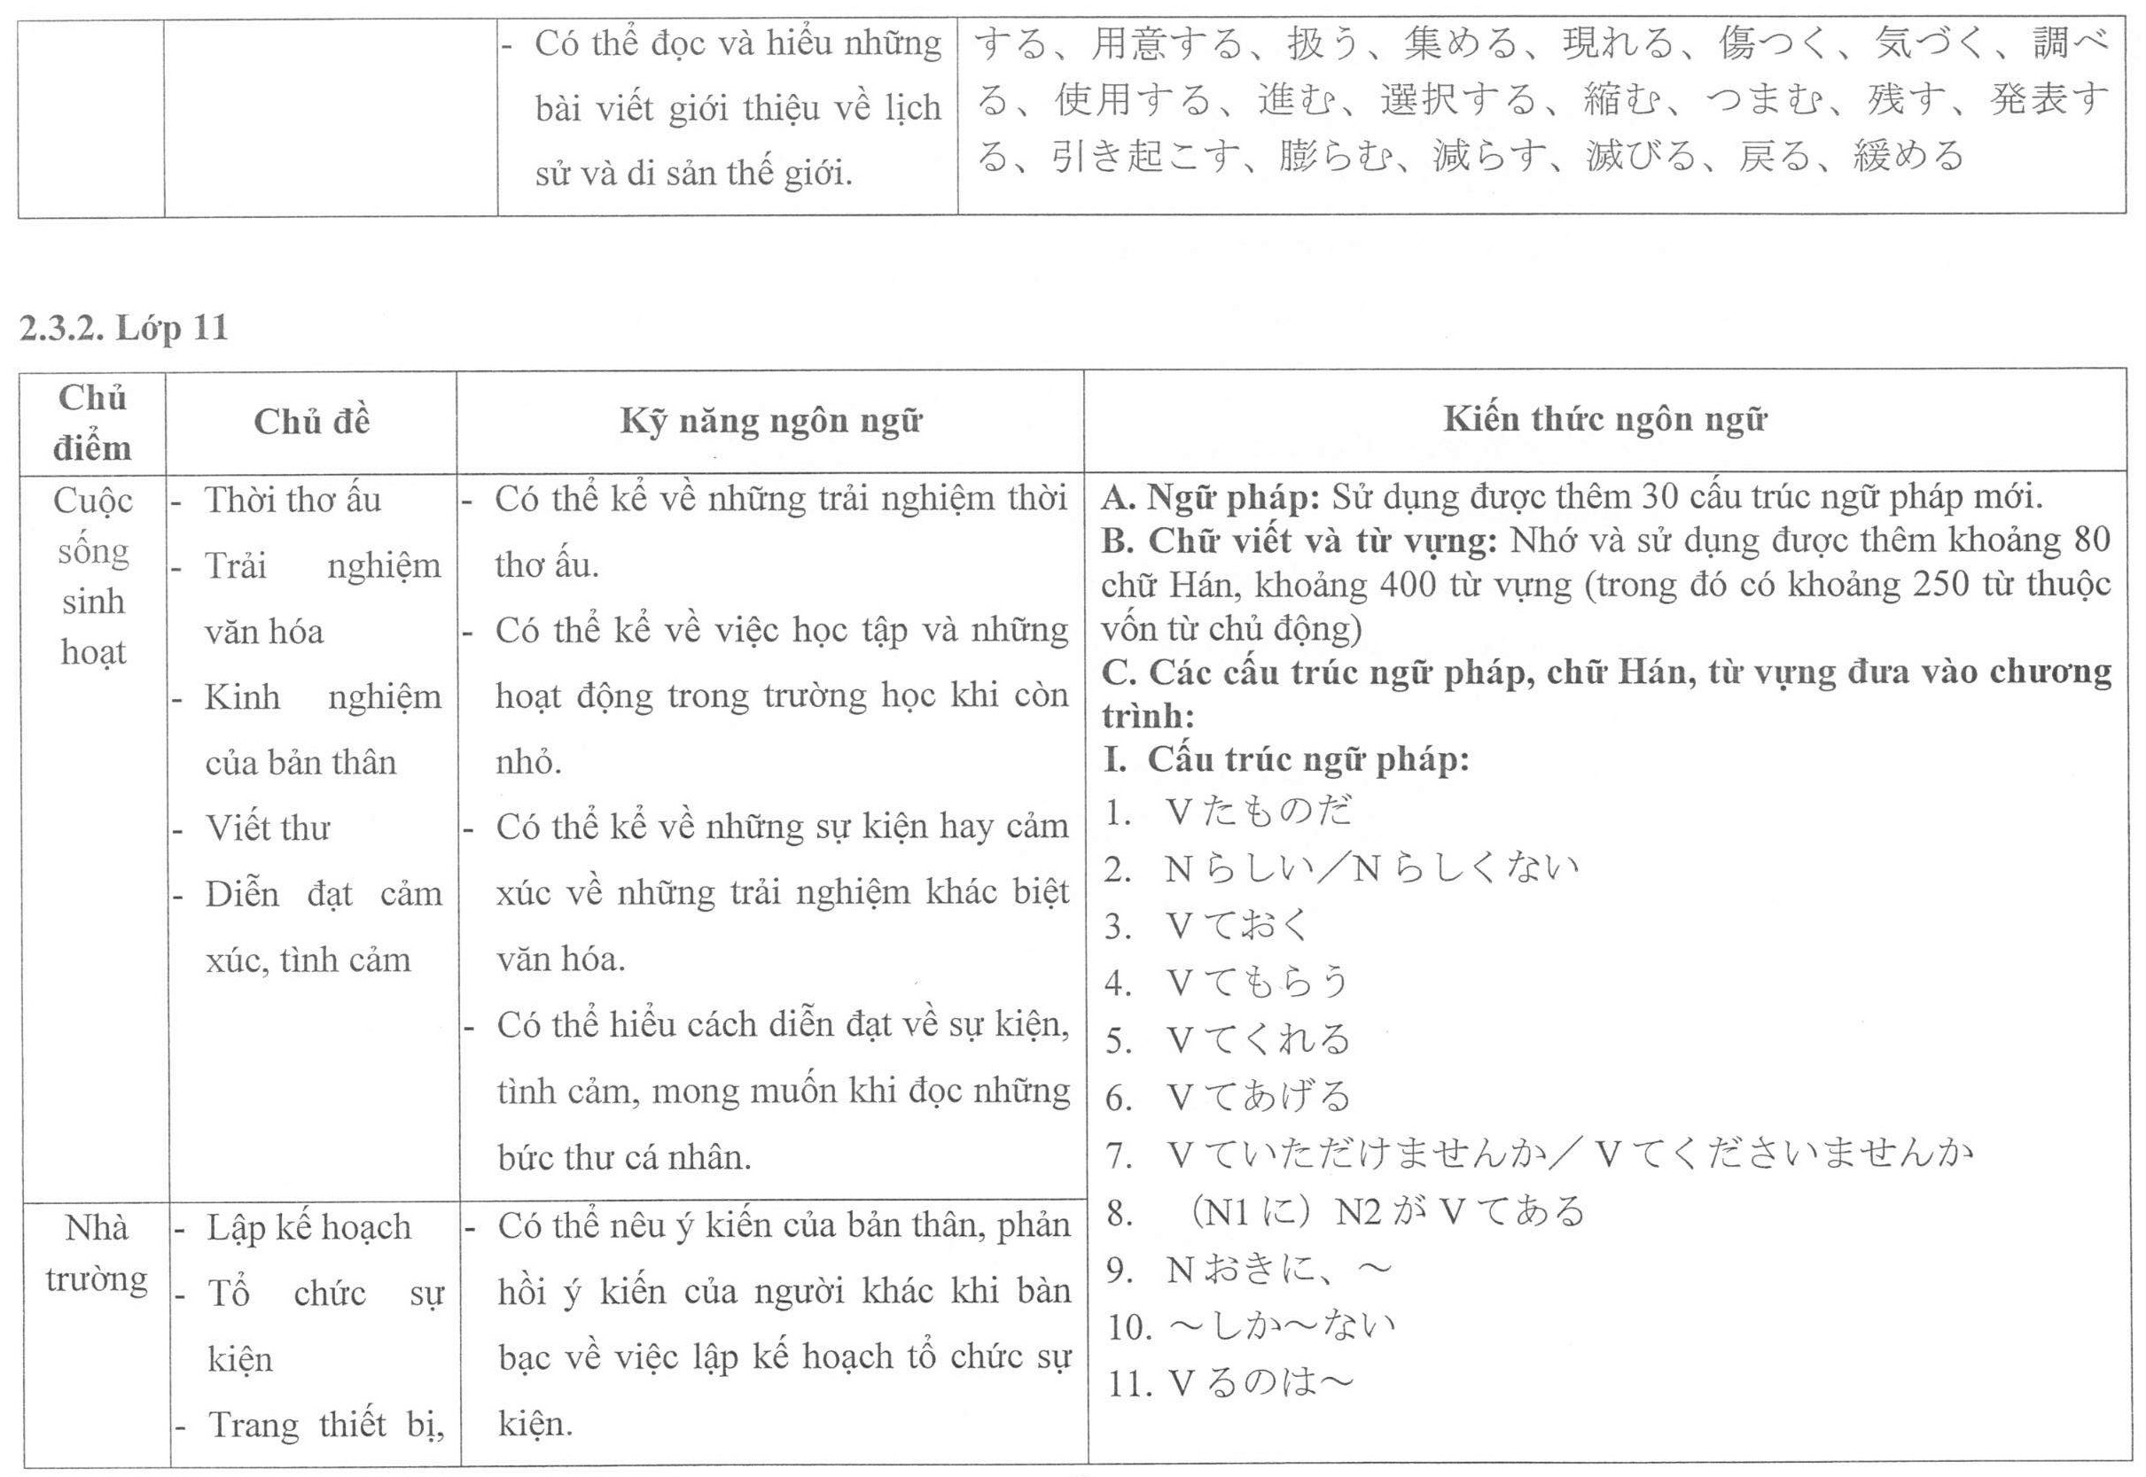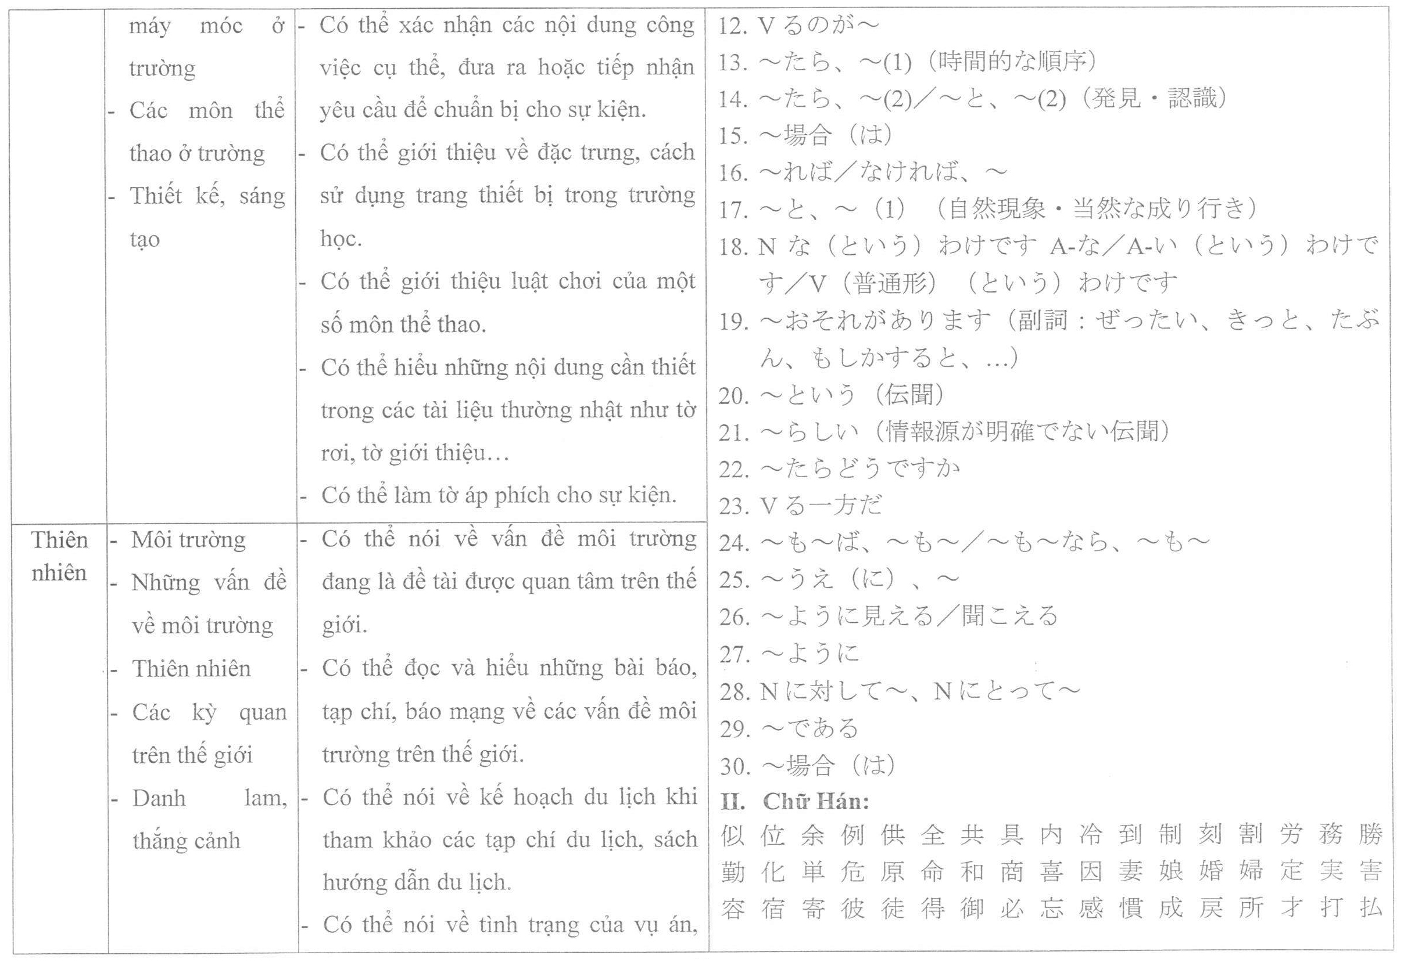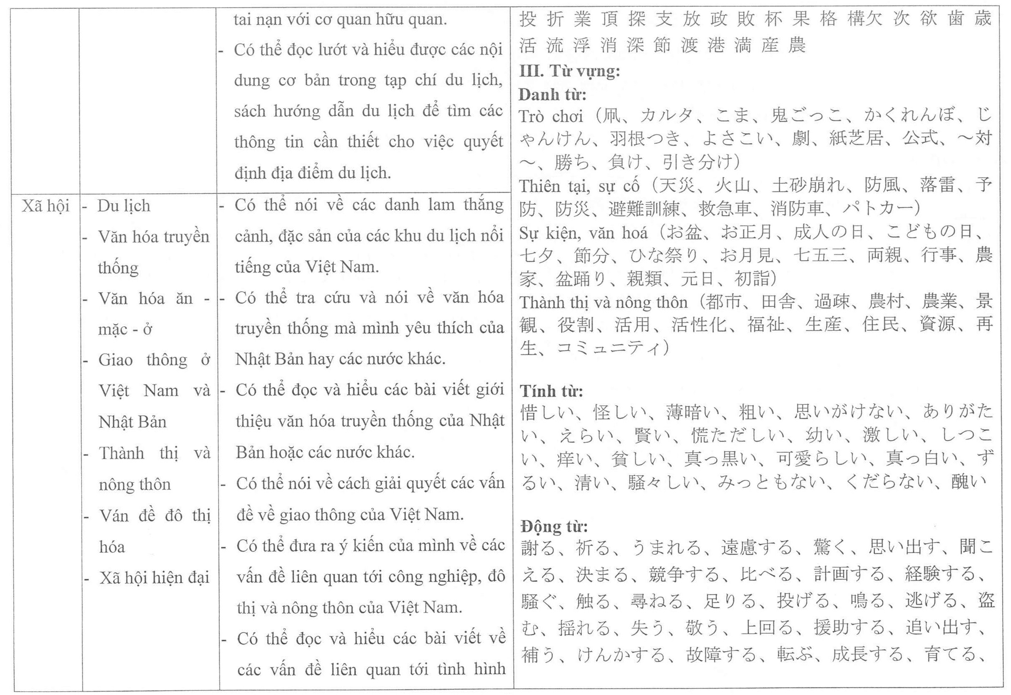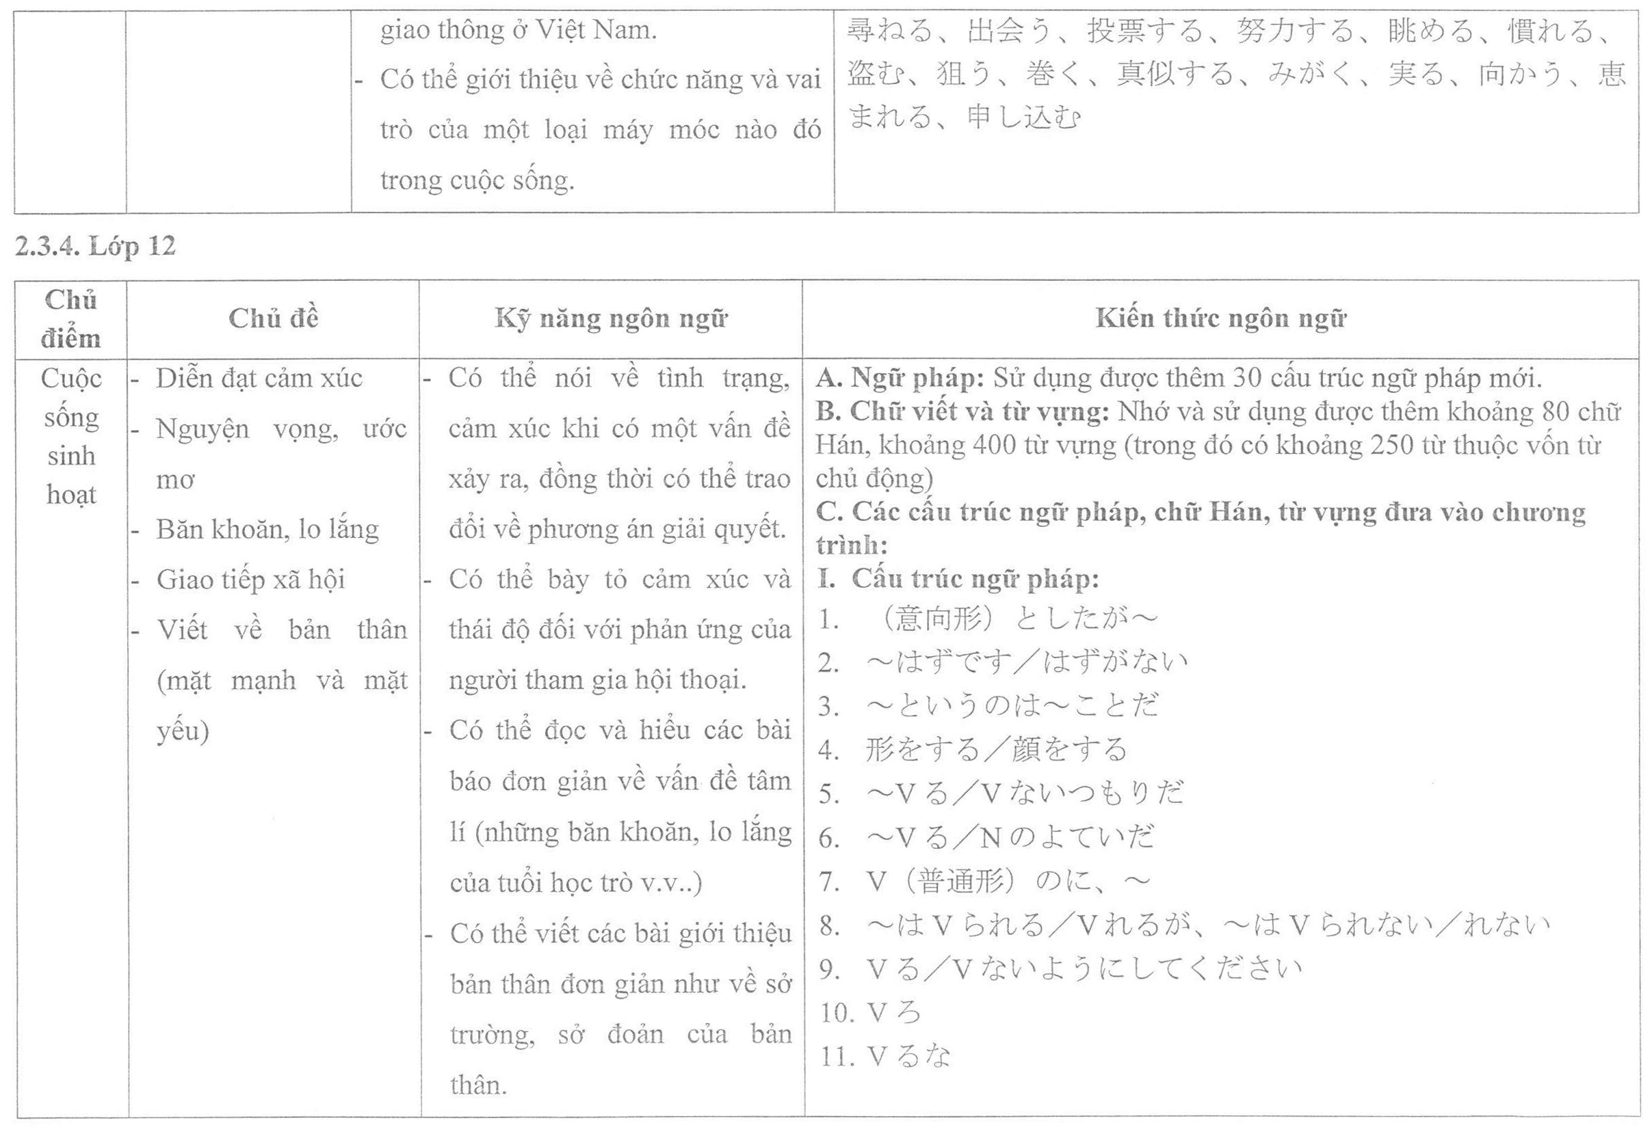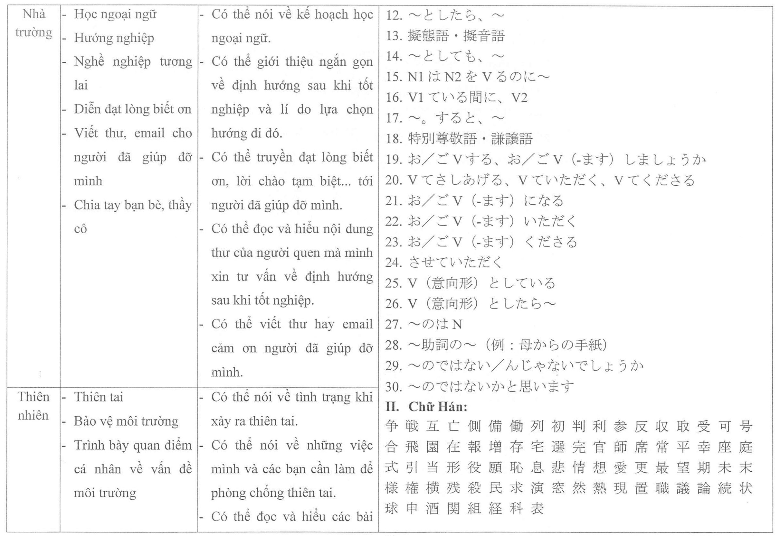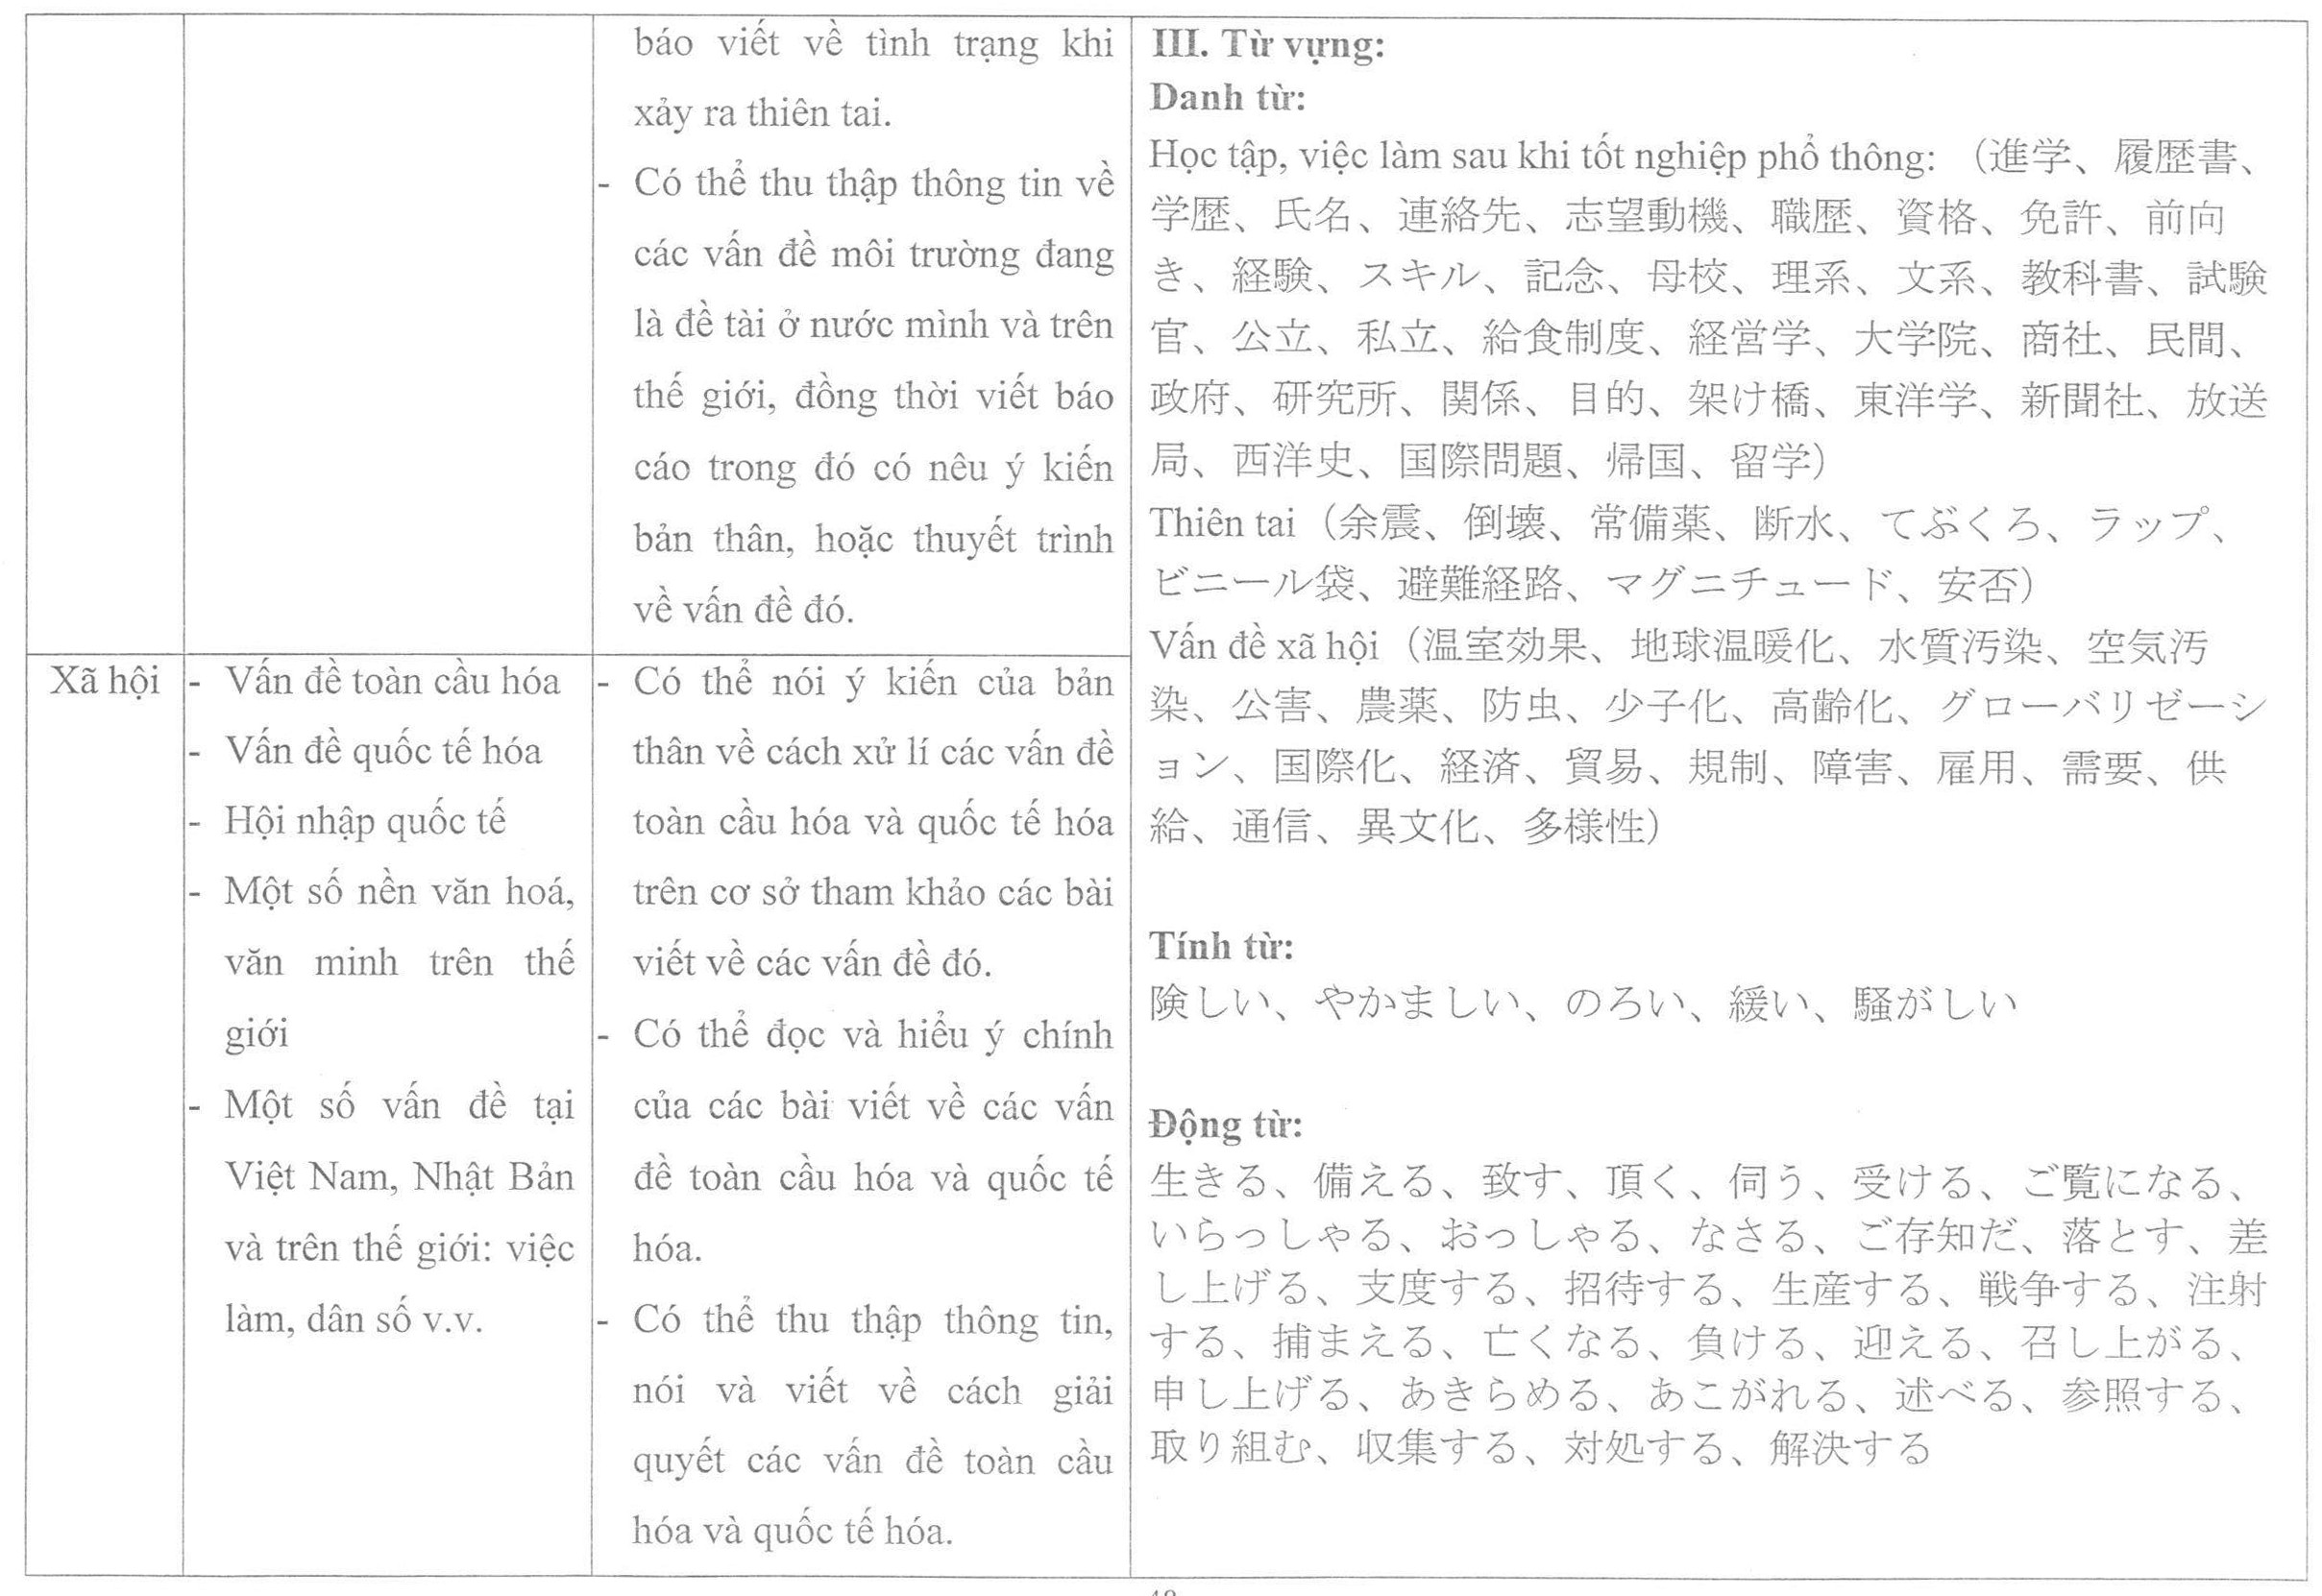

VI. PHƯƠNG PHÁP GIÁO DỤC
Phương pháp giáo dục môn Tiếng Nhật - Ngoại ngữ 1 phải phát huy được tính tích cực, chủ động, sáng tạo của học sinh; tạo hứng thú cho học sinh; phát triển năng lực giao tiếp của học sinh trong những ngữ cảnh giao tiếp thực liên quan tới các lĩnh vực khác nhau; giúp học sinh huy động kiến thức về ngôn ngữ, về văn hóa và xã hội, các năng lực ngôn ngữ, các chiến lược học ngoại ngữ đã được lĩnh hội và hình thành từ việc học ngoại ngữ để có phương pháp học hiệu quả môn Tiếng Nhật - Ngoại ngữ 1.
Căn cứ Chương trình giáo dục phổ thông môn Tiếng Nhật - Ngoại ngữ 1, giáo viên chủ động, linh hoạt xây dựng và tổ chức thực hiện các nội dung dạy học. Tùy vào đối tượng học sinh ở từng cấp, lớp và nội dung dạy học, giáo viên cần đa dạng hóa các hình thức, phương tiện dạy học và học liệu, đặc biệt cần sử dụng các tư liệu dạy học thực, đưa học sinh vào hoàn cảnh giao tiếp thực tế giúp học sinh hoàn thành các nhiệm vụ giao tiếp gần với hoàn cảnh giao tiếp của cuộc sống; chú trọng việc rèn luyện cả bốn kỹ năng giao tiếp nghe, nói, đọc, viết trong đó nghe và nói đi trước một bước; kết hợp đồng thời giữa rèn luyện và phát triển năng lực giao tiếp với dạy và phát triển năng lực ngôn ngữ, năng lực văn hóa và liên văn hóa trong đó mục tiêu cuối cùng là năng lực giao tiếp; bám sát các chủ điểm, chủ đề trong Chương trình.

VII. ĐÁNH GIÁ KẾT QUẢ GIÁO DỤC
1. Mục tiêu đánh giá kết quả giáo dục là cung cấp thông tin kịp thời, có giá trị về mức độ đáp ứng yêu cầu cần đạt của chương trình và sự tiến bộ của học sinh để hướng dẫn hoạt động học tập, điều chỉnh các hoạt động dạy học, quản lý và phát triển chương trình, bảo đảm sự tiến bộ của từng học sinh và nâng cao chất lượng giáo dục nói chung và môn Tiếng Nhật nói riêng.
2. Đánh giá kết quả giáo dục môn Tiếng Nhật - Ngoại ngữ 1 phải:
- Bảo đảm độ tin cậy, tính hiệu lực, khách quan, phù hợp với từng lứa tuổi, từng cấp học, không gây áp lực lên học sinh, hạn chế những tốn kém không cần thiết cho gia đình học sinh và xã hội.
- Căn cứ vào các yêu cầu cần đạt về phẩm chất và năng lực được quy định trong chương trình tổng thể và chương trình môn học, hoạt động giáo dục ở thời điểm kiểm tra, đánh giá.
- Phối hợp giữa đánh giá thường xuyên và đánh giá định kỳ. Kết hợp đánh giá chẩn đoán, đánh giá quá trình và đánh giá tổng kết, đặc biệt là đánh giá quá trình và đánh giá tổng kết, ưu tiên đánh giá quá trình. Kết hợp đánh giá tham chiếu tiêu chí và đánh giá tham chiếu định chuẩn, chủ yếu là đánh giá tham chiếu tiêu chí. Kết hợp giữa đánh giá tích hợp năng lực sử dụng ngôn ngữ và đánh giá riêng lẻ từng kỹ năng giao tiếp ngôn ngữ (nghe, nói, đọc, viết), ở giai đoạn đầu có thể đánh giá riêng lẻ kiến thức ngôn ngữ (ngữ pháp, từ vựng, ngữ âm, chữ viết).
- Kết hợp các hình thức định tính và định lượng; kết hợp các hình thức đánh giá khác nhau.
- Khuyến khích và tạo điều kiện cho học sinh tự đánh giá và tham gia vào quá trình đánh giá.

VIII. GIẢI THÍCH VÀ HƯỚNG DẪN THỰC HIỆN CHƯƠNG TRÌNH

1. Phân bổ thời lượng dạy học
Chương trình giáo dục phổ thông môn Tiếng Nhật - Ngoại ngữ 1 được dạy từ lớp 3 đến lớp 12 và tuân thủ các quy định trong Chương trình giáo dục phổ thông tổng thể của Bộ Giáo dục và Đào tạo về thời lượng dạy học môn học, cụ thể như sau:
Tiểu học  (4 tiết/tuần) |  |  | Trung học cơ sở  (3 tiết/tuần) |  |  |  | Trung học phổ thông  (3 tiết/tuần) |  |  | Tổng số
Lớp 3 | Lớp 4 | Lớp 5 | Lớp 6 | Lớp 7 | Lớp 8 | Lớp 9 | Lớp 10 | Lớp 11 | Lớp 12
140 tiết | 140 tiết | 140 tiết | 105 tiết | 105 tiết | 105 tiết | 105 tiết | 105 tiết | 105 tiết | 105 tiết
420 tiết |  |  | 420 tiết |  |  |  | 315 tiết |  |  | 1155 tiết

2. Biên soạn và sử dụng sách giáo khoa, tài liệu tham khảo
a) Chương trình giáo dục phổ thông môn Tiếng Nhật - Ngoại ngữ 1 là cơ sở để biên soạn, thẩm định sách giáo khoa giáo dục phổ thông môn Tiếng Nhật ngoại ngữ 1. Khi biên soạn sách giáo khoa và các tài liệu phục vụ dạy - học đi kèm, các tác giả cần bám sát mục tiêu của Chương trình (bao gồm mục tiêu tổng thể, mục tiêu của từng cấp học và mục tiêu của từng năm học trong mỗi cấp học.)
b) Việc thiết kế cấu trúc của sách giáo khoa và cấu trúc của mỗi bài học trong sách giáo khoa cần bám sát quan điểm xây dựng Chương trình giáo dục phổ thông môn Tiếng Nhật - Ngoại ngữ 1 là hình thành và phát triển các kỹ năng ngôn ngữ (nghe, nói, đọc, viết) trong khuôn khổ của các chủ đề giao tiếp phù hợp, lấy kỹ năng giao tiếp dựa theo chủ điểm, chủ đề làm trục chính. Trong Chương trình, nội dung giao tiếp gắn với chủ đề được coi là cơ sở cho việc lựa chọn nội dung các bài học, bài tập và hoạt động trong mỗi bài học. Do vậy, mục tiêu cần đạt về kỹ năng ngôn ngữ sẽ chi phối việc lựa chọn và tổ chức nội dung ngữ liệu trong sách giáo khoa và các tài liệu dạy - học.
c) Nội dung của sách giáo khoa cần bám sát mục tiêu và nội dung chi tiết đã được quy định trong chương trình. Cần lưu ý rằng, mục tiêu (chuẩn đầu ra) được đánh giá đối với từng cấp học (cấp tiểu học ứng với bậc 1/6, cấp trung học cơ sở ứng với bậc 2/6, cấp trung học phổ thông ứng với bậc 3/6 theo Khung năng lực ngoại ngữ 6 bậc dành cho Việt Nam), bởi vậy khi thiết kế nội dung sách giáo khoa cần đảm bảo sao cho các ngữ liệu (bao gồm kiến thức ngôn ngữ) đưa vào sách giáo khoa phục vụ tốt nhất cho việc đạt mục tiêu của từng cấp học và mục tiêu của toàn bộ chương trình. Đối với từng lớp học trong cùng 1 cấp học, danh mục chủ đề, từ vựng, cấu trúc ngữ pháp, chữ Hán nêu trong bảng Nội dung chi tiết ở mục 2 phần V trong Chương trình chỉ mang tính định hướng, tác giả biên soạn sách giáo khoa có thể điều chỉnh thứ tự của các chủ đề, cấu trúc ngữ pháp, từ vựng, chữ Hán giữa các lớp trong cùng một cấp học, hoặc thay đổi một phần sao cho phù hợp, miễn là các kiến thức ngôn ngữ thuộc khung kiến thức của cấp học đó và phù hợp với quy định trong Khung năng lực ngoại ngữ 6 bậc dành cho Việt Nam.
d) Khi biên soạn sách giáo khoa và các tài liệu dạy - học liên quan, cần áp dụng các thành tựu của giáo học pháp ngoại ngữ hiện đại dựa trên cơ sở phân tích các đặc điểm ngôn ngữ của tiếng Nhật. Nội dung của sách giáo khoa và các tài liệu dạy - học kèm theo cần phong phú, đa dạng, sát với thực tế cuộc sống, tạo hứng thú học tập cho học sinh và tính hiệu quả trong giao tiếp bằng tiếng Nhật, phát huy tính sáng tạo của học sinh.
đ) Ngữ liệu được sử dụng để biên soạn sách giáo khoa Tiếng Nhật và các tài liệu dạy - học đi kèm cần được lựa chọn cho phù hợp với hệ thống chủ đề, chủ điểm và định hướng nội dung dạy - học được nêu trong Chương trình. Các tài liệu tham khảo phải có nguồn tin cậy, chính xác, phải sử dụng ngôn ngữ chuẩn mực, nội dung phù hợp với đối tượng dạy học và chính sách, quan điểm giáo dục của Đảng và Nhà nước Việt Nam.
e) Hình thức sách giáo khoa cần thiết kế phù hợp với lứa tuổi học sinh, đẹp, sinh động và có hình ảnh, đĩa âm thanh đi kèm phù hợp với nội dung bài học.

3. Khai thác và sử dụng các nguồn tư liệu
Trong quá trình thực hiện Chương trình giáo dục phổ thông môn Tiếng Nhật - Ngoại ngữ 1, ngoài các tài liệu dạy - học chính thức như sách giáo khoa, giáo viên nên tham khảo thêm sách giáo khoa, giáo trình tiếng Nhật và các loại sách, tài liệu phục vụ dạy - học tiếng Nhật được xuất bản tại Nhật Bản hoặc các nước khác ở trình độ tương đương, phù hợp với mục tiêu, nội dung của Chương trình giáo dục phổ thông môn Tiếng Nhật - Ngoại ngữ 1 và lịch sử, chính trị xã hội, luật pháp, quan điểm giáo dục... của Việt Nam.

4. Điều kiện thực hiện Chương trình
a) Để thực hiện được Chương trình, cần có đủ giáo viên dạy tiếng Nhật đạt chuẩn trình độ đào tạo chuyên môn nghiệp vụ theo quy định hiện hành. Giáo viên tham gia giảng dạy cần phải được tập huấn, quán triệt về toàn bộ nội dung của Chương trình giáo dục phổ thông môn Tiếng Nhật - Ngoại ngữ 1. Hằng năm nhà trường, các Sở Giáo dục và Đào tạo cần tạo điều kiện cho giáo viên tham gia bồi dưỡng chuyên môn nghiệp vụ trong và ngoài nước để cập nhật các kiến thức ngôn ngữ, văn hóa mới và các phương pháp dạy học hiện đại.
b) Có đủ cơ sở vật chất (trường, lớp, bàn, ghế…), sách giáo khoa, thiết bị đồ dùng dạy - học theo tiêu chuẩn quy định của Bộ Giáo dục và Đào tạo. Đối với những địa phương, trường, lớp có điều kiện, cần tổ chức cho học sinh được tiếp xúc với sách báo tiếng Nhật, được xem, nghe các chương trình phát thanh, truyền hình của Nhật Bản, cũng như được tiếp xúc, giao lưu với người Nhật để tăng thêm hứng thú học tập và rèn luyện kỹ năng sử dụng tiếng Nhật.
c) Các sở Giáo dục và Đào tạo cần xây dựng kế hoạch và hướng dẫn triển khai thực hiện Chương trình giáo dục phổ thông môn Tiếng Nhật - Ngoại ngữ 1 tại các trường phổ thông phù hợp với đặc điểm, yêu cầu phát triển kinh tế, văn hóa của địa phương mình.

5. Định hướng phát triển một số năng lực chung cho học sinh

a) Phương pháp học tập
Có phương pháp học tập tốt sẽ giúp học sinh phát triển năng lực giao tiếp bằng tiếng Nhật một cách hiệu quả. Học sinh cần hình thành một số phương pháp học tập cơ bản như: cách xác định mục tiêu và kế hoạch học tập, cách luyện tập các kỹ năng giao tiếp và trau dồi kiến thức ngôn ngữ, cách sử dụng tài liệu học tập và học liệu điện tử, cách tham gia tích cực và chủ động vào các hoạt động học tập tương tác, cách tự đánh giá và điều chỉnh kế hoạch học tập của bản thân.
Học sinh cần lựa chọn phương pháp học tập phù hợp với năng lực, đặc điểm và điều kiện học tập của cá nhân. Các phương pháp học tập phù hợp sẽ giúp học sinh học tập tích cực và có hiệu quả, trở thành những người học có khả năng tự học một cách độc lập trong tương lai.

b) Thói quen học tập suốt đời
Thế giới đang trong quá trình toàn cầu hóa mạnh mẽ. Toàn cầu hóa vừa tạo ra những cơ hội, vừa đặt ra những thách thức đối với mỗi quốc gia, mỗi cá nhân. Để có thể hội nhập và cạnh tranh trên phạm vi toàn cầu, học sinh cần liên tục phát triển năng lực cập nhật kiến thức và kỹ năng của mình. Việc học tập không dừng lại khi học sinh tốt nghiệp phổ thông mà vẫn tiếp tục ngay cả khi các em không theo đuổi con đường học hành. Do đó, Chương trình giáo dục phổ thông môn Tiếng Nhật - Ngoại ngữ 1 cần tạo lập cho học sinh những phương pháp học tập phù hợp, từng bước định hướng và hình thành cho học sinh thói quen học tập suốt đời.
Chương trình giáo dục phổ thông môn Tiếng Nhật - Ngoại ngữ 1 giúp học sinh phát triển các kỹ năng và năng lực cần thiết để trở thành người học độc lập, tận dụng các cơ hội từ giáo dục chính quy và không chính quy để đáp ứng nhu cầu học tập cá nhân. Cùng với việc giúp học sinh hình thành và phát triển năng lực tự đánh giá những kiến thức và kỹ năng của bản thân để định hướng phát triển trong tương lai, Chương trình cần trang bị cho học sinh nền tảng vững chắc để hình thành và phát triển các kỹ năng học tập độc lập, học tập suốt đời, qua đó định hướng nghề nghiệp trong tương lai để các em có thể đóng góp vào sự phát triển của đất nước cũng như xây dựng sự nghiệp của bản thân trong suốt cuộc đời mình.

BỘ GIÁO DỤC VÀ ĐÀO TẠO | CỘNG HÒA XÃ HỘI CHỦ NGHĨA VIỆT NAM  Độc lập - Tự do - Hạnh phúc

CHƯƠNG TRÌNH GIÁO DỤC PHỔ THÔNG
MÔN TIẾNG PHÁP - NGOẠI NGỮ 1
(Ban hành kèm theo Thông tư số 19/2021/TT-BGDĐT ngày 01 tháng 7 năm 2021
của Bộ trưởng Bộ Giáo dục và Đào tạo)

MỤC LỤC
Trang
I. ĐẶC ĐIỂM MÔN HỌC 75

II. QUAN ĐIỂM XÂY DỰNG CHƯƠNG TRÌNH 76
III. MỤC TIÊU CHƯƠNG TRÌNH 6
1. Mục tiêu chung 6
2. Mục tiêu cụ thể các cấp học 6
IV. YÊU CẦU CẦN ĐẠT 82
1. Yêu cầu cần đạt về phẩm chất và năng lực chung
2. Yêu cầu cần đạt về năng lực đặc thù
V. NỘI DUNG GIÁO DỤC
1. Nội dung khái quát
2. Nội dung cụ thể của từng năm học
VI. PHƯƠNG PHÁP GIÁO DỤC
VII. ĐÁNH GIÁ KẾT QUẢ GIÁO DỤC
VIII. GIẢI THÍCH VÀ HƯỚNG DẪN THỰC HIỆN CHƯƠNG TRÌNH
1. Phân bố thời lượng dạy học
2. Biên soạn và sử dụng sách giáo khoa, tài liệu tham khảo
3. Khai thác và sử dụng các nguồn tư liệu
4. Điều kiện thực hiện Chương trình
5. Định hướng phát triển một số năng lực chung
I. ĐẶC ĐIỂM MÔN HỌC
Môn Tiếng Pháp - Ngoại ngữ 1 trong chương trình giáo dục phổ thông từ lớp 3 đến lớp 12 là một trong những môn học công cụ. Môn Tiếng Pháp ở trường phổ thông không chỉ giúp học sinh hình thành và phát triển năng lực giao tiếp bằng tiếng Pháp mà còn góp phần hình thành và phát triển các năng lực chung, để sống và làm việc hiệu quả hơn, để học tập tốt các môn học khác cũng như để học tập suốt đời.
Môn Tiếng Pháp - Ngoại ngữ 1 cung cấp cho học sinh một công cụ giao tiếp quốc tế quan trọng, giúp các em trao đổi thông tin, tri thức khoa học và công nghệ, tìm hiểu các nền văn hóa, qua đó góp phần tạo dựng sự hiểu biết giữa các dân tộc, hình thành ý thức công dân toàn cầu, góp phần vào việc phát triển phẩm chất và năng lực cá nhân. Thông qua việc học Tiếng Pháp và tìm hiểu các nền văn hóa khác nhau, học sinh có thể hiểu rõ hơn, thêm yêu ngôn ngữ và nền văn hóa của dân tộc mình.
Với tư cách là một môn học trong chương trình giáo dục phổ thông, môn Tiếng Pháp - Ngoại ngữ 1 còn liên quan trực tiếp và có tác động qua lại với nhiều môn học/nội dung giáo dục khác như Ngữ văn/Tiếng Việt, Tự nhiên và Xã hội, Lịch sử và Địa lý, Nghệ thuật, Giáo dục thể chất, Tin học, Hoạt động trải nghiệm. Tiếng Pháp - Ngoại ngữ 1 còn là công cụ để dạy và học các môn học khác.
Mục tiêu cơ bản của Chương trình giáo dục phổ thông môn Tiếng Pháp - Ngoại ngữ 1 là giúp học sinh hình thành và phát triển năng lực giao tiếp thông qua rèn luyện các kỹ năng nghe, nói, đọc, viết và các kiến thức ngôn ngữ (ngữ âm, từ vựng, ngữ pháp). Các kỹ năng giao tiếp và kiến thức ngôn ngữ được xây dựng trên cơ sở các đơn vị năng lực giao tiếp cụ thể, trong các chủ điểm và chủ đề phù hợp với nhu cầu và khả năng của học sinh phổ thông nhằm giúp các em đạt được các yêu cầu quy định trong Khung năng lực ngoại ngữ 6 bậc dùng cho Việt Nam (ban hành theo Thông tư số 01/2014/TT-BGDĐT ngày 24 tháng 01 năm 2014 của Bộ trưởng Bộ Giáo dục và Đào tạo), cụ thể là học sinh kết thúc cấp tiểu học đạt Bậc 1, học sinh kết thúc cấp trung học cơ sở đạt Bậc 2, học sinh kết thúc cấp trung học phổ thông đạt Bậc 3.
Nội dung của Chương trình giáo dục phổ thông môn Tiếng Pháp - Ngoại ngữ 1 thể hiện những định hướng cơ bản được nêu trong Chương trình giáo dục phổ thông tổng thể của Bộ Giáo dục và Đào tạo, cụ thể là:
Ở cấp tiểu học (lớp 3 - 5), việc dạy học Tiếng Pháp - Ngoại ngữ 1 giúp học sinh bước đầu hình thành và phát triển năng lực giao tiếp thông qua bốn kỹ năng nghe, nói, đọc, viết, chú trọng nhiều hơn đến hai kỹ năng nghe và nói.
Ở cấp trung học cơ sở (lớp 6 - 9), việc dạy học Tiếng Pháp - Ngoại ngữ 1 tiếp tục giúp học sinh hình thành và phát triển năng lực giao tiếp, đồng thời phát triển năng lực tư duy và nâng cao sự hiểu biết của học sinh về văn hóa, xã hội của các quốc gia trên thế giới cũng như hiểu biết sâu hơn về văn hóa, xã hội của dân tộc mình.
Ở cấp trung học phổ thông (lớp 10 - 12), việc dạy học Tiếng Pháp - Ngoại ngữ 1 giúp học sinh phát triển năng lực giao tiếp bằng tiếng Pháp dựa trên nền tảng chương trình Tiếng Pháp - Ngoại ngữ 1 các cấp tiểu học và trung học cơ sở, trang bị cho học sinh kỹ năng học tập suốt đời để không ngừng học tập và phát triển năng lực làm việc trong tương lai.
II. QUAN ĐIỂM XÂY DỰNG CHƯƠNG TRÌNH
    - Chương trình giáo dục phổ thông môn Tiếng Pháp - Ngoại ngữ 1 tuân thủ các quy định được nêu trong Chương trình giáo dục phổ thông tổng thể của Bộ Giáo dục và Đào tạo, gồm các định hướng chung về quan điểm, mục tiêu, yêu cầu cần đạt, kế hoạch giáo dục và các định hướng về nội dung giáo dục, phương pháp giáo dục, đánh giá kết quả học tập và điều kiện thực hiện chương trình.
    - Chương trình giáo dục phổ thông môn Tiếng Pháp - Ngoại ngữ 1 được thiết kế dựa trên các cơ sở lý luận và kết quả nghiên cứu mới nhất về khoa học giáo dục, tâm lý học, ngôn ngữ học và phương pháp dạy học ngoại ngữ; kinh nghiệm xây dựng chương trình môn Ngoại ngữ của Việt Nam và xu thế quốc tế trong phát triển chương trình giáo dục nói chung và chương trình môn Ngoại ngữ nói riêng những năm gần đây, nhất là của những quốc gia phát triển; thực tiễn xã hội, giáo dục, điều kiện kinh tế và truyền thống văn hóa Việt Nam, chú ý đến sự đa dạng của đối tượng học sinh xét về phương diện vùng miền, điều kiện và khả năng học tập.
    - Chương trình giáo dục phổ thông môn Tiếng Pháp - Ngoại ngữ 1 được biên soạn theo đường hướng giao tiếp và hành động, đảm bảo hình thành và phát triển năng lực giao tiếp bằng tiếng Pháp cho học sinh thông qua các hoạt động giao tiếp: nghe, nói, đọc, viết. Kiến thức về ngôn ngữ (từ vựng, ngữ pháp, ngữ âm), văn hóa và ngôn ngữ xã hội là phương tiện để hình thành và phát triển các kỹ năng giao tiếp. Ở cấp tiểu học, cần ưu tiên phát triển hai kỹ năng nghe và nói. Ở cấp trung học cơ sở, các kỹ năng giao tiếp nghe và nói vẫn được tiếp tục phát triển và thông qua luyện tập kết hợp các kỹ năng khác để tiến tới phát triển đồng đều cả bốn kỹ năng nghe, nói, đọc, viết ở cấp trung học phổ thông.
    - Chương trình giáo dục phổ thông môn Tiếng Pháp - Ngoại ngữ 1 được thiết kế theo cách tiếp cận chuẩn đầu ra thể hiện qua việc chỉ quy định các yêu cầu cần đạt về năng lực giao tiếp (nghe, nói, đọc, viết) cho mỗi cấp học và mỗi năm học, đảm bảo tính liên thông và tiếp nối giữa các năm học, cấp học của môn Tiếng Pháp - Ngoại ngữ 1; đảm bảo tích hợp giữa các chủ điểm và chủ đề, tích hợp 4 kỹ năng giao tiếp, tích hợp với nội dung có liên quan của các môn học khác trong chương trình Giáo dục phổ thông. Chương trình được cấu trúc xoay quanh các “chức năng” và các “khái niệm” (ngữ cảnh cụ thể), thay vì các cấu trúc ngữ pháp truyền thống. Cách tiếp cận này cho phép người học chuẩn bị các kiến thức và các kỹ năng của mình cho các tình huống giao tiếp thực; trên cơ sở hệ thống chủ điểm và chủ đề giao tiếp, các hành động lời nói hay hành động giao tiếp đã được xác định. Một chủ điểm bao gồm nhiều chủ đề. Các chủ điểm và chủ đề có mối liên quan chặt chẽ với nhau, phù hợp với đặc điểm lứa tuổi và môi trường sinh hoạt, học tập của học sinh. Hệ thống chủ điểm và chủ đề được lặp lại, mở rộng và phát triển theo từng năm học, từng cấp học. Sau khi học xong Chương trình giáo dục phổ thông môn Tiếng Pháp - Ngoại ngữ 1, học sinh đạt trình độ tiếng Pháp Bậc 3 theo Khung năng lực ngoại ngữ 6 bậc dùng cho Việt Nam.
    - Chương trình giáo dục phổ thông môn Tiếng Pháp - Ngoại ngữ 1 đảm bảo lấy hoạt động học của học sinh làm trung tâm trong quá trình dạy học. Năng lực giao tiếp bằng tiếng Pháp của học sinh được phát triển thông qua hoạt động học tập tích cực, chủ động, sáng tạo. Giáo viên là người tổ chức, hướng dẫn quá trình dạy học, khuyến khích học sinh tham gia hoạt động luyện tập ngôn ngữ ở mức tối đa và từng bước nâng cao khả năng tự học.
    - Chương trình giáo dục phổ thông môn Tiếng Pháp - Ngoại ngữ 1 đảm bảo tính liên thông và tiếp nối của việc dạy học giữa các cấp tiểu học, trung học cơ sở và trung học phổ thông. Tính liên thông và tiếp nối được thể hiện ở chỗ sau mỗi cấp học, học sinh đạt một bậc trình độ theo Khung năng lực ngoại ngữ 6 bậc dùng cho Việt Nam.
    - Chương trình giáo dục phổ thông môn Tiếng Pháp - Ngoại ngữ 1 đảm bảo tính linh hoạt, mềm dẻo nhằm đáp ứng nhu cầu và phù hợp với từng điều kiện dạy học tiếng Pháp của các vùng miền, địa phương, không quy định bắt buộc mà chỉ đưa ra định hướng nội dung dạy học cụ thể, một mặt để chương trình mở, mềm dẻo và linh hoạt, mặt khác để tạo điều kiện cho tác giả sách giáo khoa và giáo viên phát huy tính chủ động, sáng tạo trong thực hiện chương trình.
III. MỤC TIÊU CHƯƠN G TRÌNH
    - Mục tiêu chung
  - Chương trình giáo dục phổ thông môn Tiếng Pháp - Ngoại ngữ 1 giúp học sinh có một công cụ giao tiếp mới, hình thành và phát triển cho học sinh năng lực giao tiếp bằng tiếng Pháp thông qua các kỹ năng nghe, nói, đọc, viết. Kết thúc Chương trình giáo dục phổ thông môn Tiếng Pháp - Ngoại ngữ 1, học sinh có khả năng giao tiếp đạt trình độ Bậc 3 của Khung năng lực ngoại ngữ 6 bậc dùng cho Việt Nam, tạo nền tảng cho học sinh sử dụng tiếng Pháp trong học tập, hình thành thói quen học tập suốt đời để trở thành những công dân toàn cầu trong thời kỳ hội nhập.
  - Chương trình giáo dục phổ thông môn Tiếng Pháp - Ngoại ngữ 1 giúp học sinh có hiểu biết khái quát về đất nước, con người và nền văn hóa của các quốc gia nói tiếng Pháp và của các quốc gia khác trên thế giới; có thái độ và tình cảm tốt đẹp đối với đất nước, con người, nền văn hóa và ngôn ngữ của các quốc gia đó. Ngoài ra, Chương trình giáo dục phổ thông môn Tiếng Pháp - Ngoại ngữ 1 còn góp phần hình thành và phát triển cho học sinh những phẩm chất và năng lực cần thiết đối với người lao động: ý thức và trách nhiệm lao động, định hướng và lựa chọn nghề nghiệp phù hợp với năng lực, sở thích, khả năng thích ứng trong bối cảnh cách mạng công nghiệp mới.
    - Mục tiêu cụ thể các cấp học
  - Mục tiêu cấp tiểu học
Sau khi hoàn thành Chương trình giáo dục phổ thông môn Tiếng Pháp - Ngoại ngữ 1 cấp tiểu học, học sinh có thể:
    - Giao tiếp đơn giản bằng tiếng Pháp thông qua bốn kỹ năng nghe, nói, đọc, viết, đặc biệt là hai kỹ năng nghe và nói.
    - Có kiến thức cơ bản và tối thiểu về tiếng Pháp bao gồm ngữ âm, từ vựng, ngữ pháp; thông qua tiếng Pháp có những hiểu biết ban đầu về đất nước, con người và nền văn hóa của các quốc gia nói tiếng Pháp và của các quốc gia khác trên thế giới.
    - Có thái độ tích cực đối với việc học tiếng Pháp; biết tự hào, yêu quý và trân trọng nền văn hóa và ngôn ngữ của dân tộc mình.
    - Hình thành cách học tiếng Pháp hiệu quả, tạo cơ sở cho việc học các ngoại ngữ khác trong tương lai.
  - Mục tiêu cấp trung học cơ sở
Sau khi hoàn thành Chương trình giáo dục phổ thông môn Tiếng Pháp - Ngoại ngữ 1 cấp trung học cơ sở, học sinh có thể:
    - Sử dụng tiếng Pháp như một công cụ giao tiếp thông qua bốn kỹ năng nghe, nói, đọc, viết nhằm đáp ứng các nhu cầu giao tiếp cơ bản và trực tiếp trong những tình huống gần gũi và thường nhật.
    - Có kiến thức cơ bản về tiếng Pháp, bao gồm ngữ âm, từ vựng, ngữ pháp; thông qua tiếng Pháp, có những hiểu biết khái quát về đất nước, con người, nền văn hóa của các quốc gia nói tiếng Pháp và của các quốc gia khác trên thế giới, đồng thời có hiểu biết và tự hào về những giá trị của nền văn hóa dân tộc mình.
    - Có thái độ tích cực đối với môn học và việc học tiếng Pháp, bước đầu biết sử dụng tiếng Pháp để tìm hiểu các môn học khác trong chương trình giáo dục phổ thông.
    - Hình thành và áp dụng các phương pháp và chiến lược học tập khác nhau để phát triển năng lực giao tiếp bằng tiếng Pháp trong và ngoài lớp học, quản lý thời gian học tập và hình thành thói quen tự học.
  - Mục tiêu cấp trung học phổ thông
Sau khi hoàn thành Chương trình giáo dục phổ thông môn Tiếng Pháp - Ngoại ngữ 1 cấp trung học phổ thông, học sinh có thể:
    - Sử dụng tiếng Pháp như một công cụ giao tiếp thông qua bốn kỹ năng nghe, nói, đọc, viết nhằm đáp ứng các nhu cầu giao tiếp cơ bản và thiết thực về những chủ đề quen thuộc liên quan đến nhà trường, hoạt động vui chơi, giải trí, nghề nghiệp.
    - Tiếp tục hình thành và phát triển kiến thức cơ bản về tiếng Pháp, bao gồm ngữ âm, từ vựng, ngữ pháp; thông qua tiếng Pháp có những hiểu biết sâu rộng hơn về đất nước, con người, nền văn hóa của các nước nói tiếng Pháp và của các quốc gia khác trên thế giới, hiểu và tôn trọng sự đa dạng của các nền văn hóa, đồng thời bước đầu phản ánh được giá trị nền văn hóa Việt Nam bằng tiếng Pháp.
    - Sử dụng tiếng Pháp để nâng cao chất lượng học tập các môn học khác trong chương trình giáo dục phổ thông.
    - Sử dụng tiếng Pháp để theo đuổi mục tiêu học tập cao hơn, định hướng nghề nghiệp hoặc có thể làm việc ngay sau khi học xong cấp trung học phổ thông.
    - Áp dụng các phương pháp học tập khác nhau để quản lý thời gian học tập, ứng dụng công nghệ thông tin trong việc học và tự học, củng cố phương pháp tự học, tự đánh giá và chịu trách nhiệm về kết quả học tập, hình thành thói quen học tập suốt đời.

IV. YÊU CẦU CẦN ĐẠT
- Yêu cầu cần đạt về phẩm chất và năng lực chung
Chương trình góp phần hình thành và phát triển các phẩm chất chủ yếu (yêu nước, nhân ái, chăm chỉ, trung thực, trách nhiệm) và các năng lực chung (tự chủ và tự học, giao tiếp và hợp tác, giải quyết vấn đề và sáng tạo).
- Yêu cầu cần đạt về năng lực đặc thù
Chương trình góp phần hình thành và phát triển ở học sinh năng lực giao tiếp và hành động bằng tiếng Pháp. Các biểu hiện cụ thể của năng lực này được trình bày ở mục 2.2.
  - Yêu cầu chung
    - Cấp tiểu học
Sau khi học xong Chương trình giáo dục phổ thông môn Tiếng Pháp - Ngoại ngữ 1 cấp tiểu học, học sinh có thể đạt được trình độ tiếng Pháp Bậc 1 của Khung năng lực ngoại ngữ 6 bậc dùng cho Việt Nam. Cụ thể là: “Có thể hiểu, sử dụng các cấu trúc quen thuộc thường nhật; các từ ngữ cơ bản đáp ứng nhu cầu giao tiếp cụ thể. Có thể tự giới thiệu bản thân và người khác; có thể trả lời những thông tin về bản thân như nơi sinh sống, người thân/bạn bè… Có thể giao tiếp đơn giản nếu người đối thoại nói chậm, rõ ràng và sẵn sàng hợp tác giúp đỡ”.
    - Cấp trung học cơ sở
Sau khi học xong Chương trình giáo dục phổ thông môn Tiếng Pháp - Ngoại ngữ 1 cấp trung học cơ sở, học sinh có thể đạt được trình độ tiếng Pháp Bậc 2 của Khung năng lực ngoại ngữ 6 bậc dùng cho Việt Nam. Cụ thể là: “Có thể hiểu được các câu và cấu trúc được sử dụng thường xuyên liên quan đến nhu cầu giao tiếp cơ bản (như các thông tin về gia đình, bản thân, đi mua hàng, hỏi đường, việc làm…). Có thể trao đổi thông tin về những chủ đề đơn giản, quen thuộc hằng ngày. Có thể mô tả đơn giản về bản thân, môi trường xung quanh và những vấn đề thuộc nhu cầu thiết yếu”.
    - Cấp trung học phổ thông
Sau khi học xong Chương trình giáo dục phổ thông môn Tiếng Pháp - Ngoại ngữ 1 cấp trung học phổ thông, học sinh có thể đạt được trình độ tiếng Pháp Bậc 3 của Khung năng lực ngoại ngữ 6 bậc dùng cho Việt Nam. Cụ thể là: “Có thể hiểu được các ý chính của một đoạn văn hay bài phát biểu chuẩn mực, rõ ràng về các chủ đề quen thuộc trong công việc, trường học, giải trí... Có thể xử lý hầu hết các tình huống xảy ra ở những nơi ngôn ngữ đó được sử dụng. Có thể viết đoạn văn đơn giản liên quan đến các chủ đề quen thuộc hoặc cá nhân quan tâm. Có thể mô tả được những kinh nghiệm, sự kiện, ước mơ, hy vọng, hoài bão và có thể trình bày ngắn gọn các lý do, giải thích ý kiến và kế hoạch của mình”.
  - Yêu cầu cụ thể cho từng lớp học
Học xong lớp 3, học sinh có khả năng:
Nghe | Nói tương tác | Nói độc thoại | Đọc | Viết
- Hiểu các từ ngữ đơn giản và thông dụng, ví dụ “oui” (có), “non” (không), “salut” (chào) “bonjour” (xin chào), “au revoir” (tạm biệt), “pardon” (xin lỗi) nếu người đối thoại nói chậm và rõ ràng.  - Xác định được những từ mà mình đã biết trong một ngôn ngữ khác, ví dụ “hello”, “cinema”…, khi nghe người khác nói.  - Hiểu các từ, các danh từ, các chữ số mà mình đã biết trong các đoạn ghi âm đơn giản và ngắn nếu chúng được phát âm chậm và rõ ràng.  - Hiểu những câu hỏi đơn giản liên quan trực tiếp đến bản thân, ví dụ khi ai đó hỏi tên hay địa chỉ của mình.  - Hiểu những thông tin chính đơn giản như tên, tuổi và quê quán khi nghe một người khác tự giới thiệu.  - Hiểu những chỉ dẫn, yêu cầu đơn giản ở trên lớp như “Lève-toi, s’il te plaît”, (Mời em đứng lên) “Ferme la porte, s’il te plaît” (Em đóng cửa giúp thầy/cô).  - Hiểu các nhiệm vụ, các yêu cầu đơn giản, nhất là khi có thêm hình ảnh hay cử chỉ.  - Hiểu các đoạn hội thoại ngắn, rất đơn giản khoảng 20 - 30 từ về các chủ đề quen thuộc được nói chậm và rõ ràng. | - Chào hỏi một người nào đó bằng những từ đơn giản và nói “oui” (có), “non” (không), “pardon” (xin lỗi), “merci” (cảm ơn).  - Chào hỏi một người nào đó, giới thiệu ngắn gọn về bản thân và tạm biệt.  - Nói tên của mình. Hỏi tên những người khác.  - Sử dụng và hiểu những chữ số đơn giản trong các cuộc nói chuyện hằng ngày.  - Gọi một món ăn hay một đồ uống, ví dụ trong một quán cà phê hay tiệm ăn.  - Chỉ một vật và hỏi đây là cái gì.  - Nói “Je ne comprends pas” (tôi không hiểu).  - Nói cảm ơn bằng những từ rất đơn giản.  - Đánh vần hoặc yêu cầu người khác đánh vần tên, đánh vần một từ. | - Nói sức khỏe bản thân bằng những từ đơn giản.  - Cung cấp một số thông tin đơn giản liên quan tới bản thân mình (tên, tuổi, địa chỉ, số điện thoại), ví dụ khi đến đăng ký ở một văn phòng.  - Gọi tên một số món ăn và đồ uống rất quen thuộc, ví dụ khi mua hay đặt mua một chiếc bánh sinh nhật.  - Đếm thành lời từ 1 đến 100. | - Nhận diện các tên riêng, các từ quen thuộc, các cụm từ cơ bản nhất trên các ghi chú đơn giản, thường gặp trong các tình huống giao tiếp hằng ngày.  - Hiểu một số hướng dẫn công việc rất ngắn nếu đã được đọc một vài lần những văn bản có hình thức giống hoặc gần giống.  - Hiểu các thông tin chính như địa điểm, thời gian, giá trên các áp phích, tờ rơi quảng cáo, biển hiệu.  - Hiểu một đoạn văn tương đối đơn giản khi được dùng từ điển.  - Hiểu nội dung giấy mời đến dự một sự kiện như ngày, giờ, địa điểm.  - Hiểu các văn bản ngắn, rất đơn giản khoảng 30 - 40 từ về các chủ đề trong nội dung Chương trình. | - Viết những từ và những câu rất đơn giản có sử dụng một số công cụ hỗ trợ (ví dụ từ điển, sách giáo khoa, sách bài tập).  - Viết những từ rất thông dụng (ví dụ tên người, tên các con vật hay các đồ vật trên các minh họa hay các sơ đồ).  - Viết những câu ngắn và đơn giản như mình là ai và ở đâu.  - Viết các văn bản ngắn khoảng 10 - 20 từ (có gợi ý) trong phạm vi các chủ đề trong Chương trình.
Lớp 4
Học xong lớp 4, học sinh có khả năng:
Nghe | Nói tương tác | Nói độc thoại | Đọc | Viết
- Hiểu các thông tin đơn giản về một vật (ví dụ kích thước, màu sắc một quả bóng).  - Hiểu giá của một mặt hàng nếu người bán hàng giải thích rõ, giúp người nghe hiểu được điều mình nói.  - Hiểu các chỉ dẫn đường khi một người khác nói vị trí của một điểm đến hoặc cách đi đến điểm đó.  - Hiểu những phép tính đơn giản như cộng, trừ.  - Hiểu điều rất đơn giản, gần gũi đang được nói đến nếu người nói diễn đạt chậm, rõ ràng và có dừng nghỉ.  - Hiểu một số từ và ngữ khi nói về bản thân, gia đình, trường học, sở thích hoặc môi trường sống nhưng chỉ khi được nói chậm và rõ ràng.  - Hiểu các đoạn hội thoại ngắn, rất đơn giản khoảng 35 - 40 từ về các chủ đề quen thuộc. | - Trả lời những câu hỏi đơn giản bằng các từ, ngữ hay các câu ngắn.  - Hỏi vị trí một vật (ví dụ như một quyển sách, một quả bóng hoặc những vật quen thuộc) và trả lời những câu hỏi tương tự.  - Hỏi mượn và cho mượn một đồ vật (ví dụ bút, tẩy, hoặc các đồ dùng học tập khác).  - Nói món ăn hay đồ uống mà mình thích.  - Hỏi thăm sức khỏe của một người khác và nói về sức khỏe của mình. | - Tự giới thiệu rất ngắn gọn (ví dụ nói tôi tên gì, từ đâu đến và học lớp nào, trường nào).  - Cung cấp cho một người nào đó các thông tin chính về lớp học của mình (ví dụ kích thước phòng học, số học sinh nữ và nam, các môn học yêu thích).  - Cung cấp những thông tin chính liên quan đến gia đình (ví dụ các thành viên trong gia đình, tuổi, nghề nghiệp).  - Nói tên các bộ phận chính của cơ thể, nói mình bị đau ở đâu. | - Hiểu các từ, ngữ thường gặp trong cuộc sống hằng ngày trên các biển báo (ví dụ biển báo nhà ga, biển báo bãi đỗ xe, biển báo cấm hút thuốc lá, biển báo lối ra).  - Hiểu các nội dung, yêu cầu chính của một biểu mẫu để sau đó điền vào với những thông tin cá nhân (ví dụ họ tên, ngày, tháng, năm sinh, địa chỉ).  - Hiểu khái quát nội dung một câu chuyện ngắn có hình ảnh minh họa đơn giản cho phép đoán được ít nhiều nội dung của câu chuyện.  - Đọc một văn bản đơn giản và rất ngắn, và hiểu được nội dung từng câu; chọn ra được các thông tin rõ ràng nhất; có thể đọc lại văn bản nhiều lần nếu cần.  - Hiểu các đoạn văn bản ngắn, đơn giản khoảng 40 - 60 từ về các chủ đề trong Chương trình. | - Viết những mẩu tin hoặc câu hỏi rất đơn giản cho các bạn cùng tuổi, cùng lớp (ví dụ tin nhắn SMS hoặc giấy ghi chép “post-it”).  - Ghi lại một số thông tin cá nhân (tuổi, địa chỉ, sở thích) trên danh sách hoặc thẻ nhận diện học sinh.  - Miêu tả một số đồ vật hằng ngày bằng một số từ đơn giản ví dụ màu sắc (đen, trắng), kích thước (to, nhỏ) của một chiếc xe.  - Viết các văn bản ngắn, rất đơn giản khoảng 20 - 30 từ (có gợi ý) về các chủ đề quen thuộc.
Lớp 5
Học xong lớp 5, học sinh có khả năng:
Nghe | Nói tương tác | Nói độc thoại | Đọc | Viết
- Nhận biết và hiểu các số và những thông tin ngắn khác trong những tình huống quen thuộc, ví dụ giá của một sản phẩm trong một cửa hàng.  - Hiểu các chữ số, giá cả và giờ trong một thông báo rõ ràng ở nơi công cộng, ví dụ ở nhà ga hoặc trong cửa hàng.  - Xác định được các từ và các câu ngắn và hiểu chúng khi nghe một cuộc hội thoại với điều kiện người đối thoại nói chậm và rõ ràng.  - Hiểu khi ai đó nói đến màu sắc và kích thước của những đồ vật (ví dụ chiếc xe, ngôi nhà...) đồng thời hiểu được ai là người sở hữu chúng.  - Hiểu những hội thoại ngắn về những chủ đề quen thuộc với điều kiện người nói diễn đạt chậm và rõ ràng (ví dụ nói về nhà trường, gia đình và giải trí).  - Hiểu khi nghe ai đó nói về bản thân và gia đình họ nếu người đó nói chậm và dùng những từ đơn giản.  - Hiểu các đoạn hội thoại, độc thoại ngắn, cấu trúc đơn giản khoảng 45 - 60 từ về các chủ đề trong Chương trình. | - Nói và hỏi màu sắc của các đồ vật quen thuộc, ví dụ quần áo, xe đạp mới.  - Chào hỏi và tạm biệt người lớn tuổi và bạn nhỏ tuổi hơn, sử dụng từ ngữ phù hợp. Các từ được sử dụng phụ thuộc vào mức độ quen biết.  - Giao tiếp một cách đơn giản với điều kiện người đối thoại giúp đỡ khi mình gặp khó khăn.  - Nói và hỏi ai đó ngày trong tuần, ngày và giờ. | - Nói các màu sắc quần áo mà mình thích mặc.  - Tự giới thiệu và giới thiệu người khác bằng các từ đơn giản khi giao tiếp với các bạn cùng tuổi, cùng lớp (ví dụ trong một câu lạc bộ, trong một lớp khác).  - Diễn đạt sở thích cá nhân (ví dụ thể thao, âm nhạc, trường học, màu sắc). | - Hiểu nội dung chính một văn bản tương đối đơn giản, nhất là khi có hình ảnh minh họa.  - Nhận biết được một số từ trong các văn bản. Đó là các từ không quá dài, từ quen thuộc (đặc biệt là các từ có tiền tố, hậu tố).  - Hiểu những thông tin đơn giản và ý chính trong các thông cáo, các chương trình hoạt động hoặc các áp phích (ví dụ giá cả, ngày tháng, địa điểm của một sự kiện).  - Hiểu những thông tin ngắn và đơn giản, ví dụ khi được đề nghị một cuộc hẹn.  - Hiểu các đoạn văn bản ngắn, đơn giản khoảng 60 - 80 từ về các chủ đề quen thuộc. | - Điền vào các biểu mẫu đơn giản những thông tin liên quan đến cá nhân, ví dụ tên, địa chỉ, quê quán, tuổi, ngoại hình, sở thích…, khi trao đổi thông tin với một người bạn, khi thảo luận trong nhóm. Ngoài ra, hỏi lại người khác những thông tin này dưới dạng viết.  - Giới thiệu vắn tắt bản thân, gia đình và các sở thích của mình.  - Miêu tả căn phòng của mình được sắp xếp như thế nào cho người khác (ví dụ cho một người bạn).  - Viết các đoạn văn bản ngắn, đơn giản khoảng 30 - 40 từ (có gợi ý) về các chủ đề quen thuộc.

Lớp 6
Học xong lớp 6, học sinh có khả năng:
Nghe | Nói tương tác | Nói độc thoại | Đọc | Viết
- Hiểu những từ hoặc ngữ thông dụng trong một cuộc hội thoại ngắn với người bán hàng trong siêu thị hoặc ở chợ.  - Hiểu những chỉ dẫn đường đi với điều kiện người chỉ đường nói chậm, rõ ràng, ngắn gọn và đơn giản.  - Hiểu những nội dung chính trong một câu chuyện hoặc một báo cáo ngắn và đơn giản với điều kiện người nói diễn đạt chậm, rõ ràng và mình đã biết một phần câu chuyện hoặc báo cáo.  - Hiểu những nội dung chính của thông báo hoặc thông tin đơn giản, rõ ràng và ngắn gọn.  - Hiểu tâm trạng, trạng thái người đối thoại (vui mừng, mệt mỏi hay đau ốm…).  - Hiểu nội dung chính, nội dung tương đối chi tiết các đoạn hội thoại, độc thoại đơn giản khoảng 80 - 100 từ về các chủ đề trong Chương trình. | - Chúc mừng một người nhân một sự kiện (sinh nhật, năm mới, thành công...).  - Thể hiện các cảm xúc, trạng thái quen thuộc, sử dụng những từ đơn giản, ví dụ lạnh, đói, sợ…  - Diễn đạt bản thân không hiểu người đối thoại đang nói gì (ví dụ “Je ne comprends pas”). Hỏi cách diễn đạt một sự vật, sự việc nào đó trong tiếng Pháp (ví dụ “Comment dit-on “…” en français ?”).  - Nói chuyện ngắn gọn qua điện thoại với những bạn cùng lứa tuổi nếu được chuẩn bị trước, ví dụ sắp xếp một cuộc hẹn.  - Mua sắm một cách đơn giản, diễn đạt nhu cầu mua sắm và hỏi giá ở cửa hàng hoặc ở quầy vé.  - Gọi những món ăn hoặc đồ uống khác nhau.  - Đặt và trả lời các câu hỏi đơn giản. Nói ngắn gọn về một chủ đề hoặc tương tác với người khác về chủ đề đó. | - Nói về điều mình biết làm và không biết làm, ví dụ ở trường học hoặc trong thể thao.  - Mô tả một cách ngắn gọn nơi sinh sống và cách thức di chuyển (phương tiện giao thông, khoảng cách, thời gian di chuyển).  - Mô tả một cách đơn giản thực đơn yêu thích.  - Miêu tả một cách đơn giản ngoại hình của một người. | - Hiểu và làm theo công thức nấu ăn đơn giản, nhất là các bước quan trọng có hình ảnh minh họa.  - Biết cách tra các danh sách hoặc các niên bạ, danh bạ, tìm mã số để đặt hàng và giá của sản phẩm trong một danh mục.  - Hiểu các sự kiện và tính cách của các nhân vật trong các sách có ảnh minh họa (ví dụ truyện tranh hay tạp chí dành cho giới trẻ).  - Hiểu nội dung chính các thông tin ngắn liên quan đến chủ đề mình quan tâm, ví dụ một sự kiện thể thao, một nhân vật nổi tiếng...  - Hiểu nội dung chính các thư cá nhân, thông báo, đoạn văn ngắn, đơn giản khoảng 100 - 120 từ thuộc phạm vi các chủ đề quen thuộc (có thể có một số từ, cấu trúc mới). | - Viết một tấm thiệp rất đơn giản để cảm ơn ai đó về món quà mà họ đã tặng.  - Chỉ rõ những điều mình thích hoặc muốn được nhận bằng những câu rất ngắn, ví dụ thức ăn, quần áo, động vật.  - Viết một tấm thiệp chúc mừng ngắn và đơn giản, ví dụ thiệp mừng sinh nhật hoặc thiệp chúc mừng năm mới…  - Viết thời khóa biểu học tập riêng của mình, ví dụ các ngày trong tuần, ngày, giờ, các hoạt động.  - Viết thiệp mời gửi các bạn cùng tuổi, ví dụ thiệp mời dự một buổi dạ hội.  - Trả lời một lời mời, hoãn hoặc chuyển lịch cuộc hẹn bằng cách sử dụng những từ đơn giản, ví dụ viết một tin nhắn.  - Viết danh sách những mong muốn của mình. Viết một tấm thiệp cảm ơn đơn giản.  - Viết (có hướng dẫn) một đoạn văn ngắn, đơn giản khoảng 40 - 50 từ về các chủ đề trong Chương trình.
Lớp 7
Học xong lớp 7, học sinh có khả năng:
Nghe | Nói tương tác | Nói độc thoại | Đọc | Viết
- Xác định những thông tin quan trọng trong các chương trình ngắn trên đài phát thanh như dự báo thời tiết, thông báo về buổi biểu diễn hòa nhạc hoặc kết quả thể thao, với điều kiện người nói diễn đạt rõ ràng.  - Hiểu những thông tin quan trọng nhất khi nghe một bài thuyết trình đơn giản có hình ảnh và tranh minh họa với điều kiện đã biết một ít về chủ đề được đề cập.  - Hiểu những thông tin quan trọng và nắm bắt một câu chuyện khi nó được kể chậm và rõ ràng.  - Hiểu những bài thuyết trình khá đơn giản, được minh hoạ bằng hình ảnh gần gũi quen thuộc (ví dụ âm nhạc, thể thao hoặc các sở thích khác) được nói chậm và rõ ràng.  - Hiểu nội dung chính, nội dung chi tiết các đoạn hội thoại, độc thoại đơn giản khoảng 120 - 140 từ về các chủ đề trong Chương trình. | - Trao đổi các thông tin về những vấn đề của cuộc sống hằng ngày bằng cách sử dụng các từ đơn giản.  - Bắt chuyện một cách lịch sự với người khác và hỏi một số thông tin cần thiết, ví dụ hỏi đường, hỏi giờ.  - Hỏi đường và hiểu các chỉ đường đi bằng cách dùng bản đồ.  - Đặt và trả lời các câu hỏi đơn giản liên quan đến một sự kiện, ví dụ một lễ hội diễn ra ở đâu, khi nào, những ai đã tham dự lễ hội đó và lễ hội đó diễn ra như thế nào.  - Đặt các câu hỏi cho người khác xem họ sống ở đâu (thành phố, huyện, làng quê) hoặc họ đến từ đâu và định đi đâu. | - Mô tả khái quát thời gian biểu trong một ngày của bản thân.  - Miêu tả ngoại hình và tính cách của một người.  - Giới thiệu về một vấn đề mà mình biết rõ, ví dụ một đất nước, một câu lạc bộ thể thao, một nhóm nhạc, trong một bài thuyết trình ngắn được chuẩn bị trước nhưng không được cầm đọc.  - Kể ngắn gọn dự định sẽ làm vào ngày nghỉ cuối tuần hoặc trong một kỳ nghỉ. | - Đọc và hiểu được một văn bản đơn giản với những từ ngữ rất thông dụng hoặc những từ có trong các ngôn ngữ khác.  - Hiểu những sự kiện quan trọng xảy ra trong một câu chuyện ngắn được viết rõ ràng và xác định được các nhân vật chính trong đó.  - Hiểu các điểm chính của những bài viết ngắn trong các tạp chí dành cho giới trẻ liên quan đến những chủ đề mà mình đã biết.  - Hiểu ý chính trong các văn bản ngắn và đơn giản về các chủ đề gần gũi, ví dụ ý kiến của thanh thiếu niên về những chủ điểm thời sự.  - Hiểu các thông tin chi tiết có trong phần miêu tả tóm tắt một người, ví dụ một nhân vật nổi tiếng.  - Hiểu những điểm chính trong các thông báo làm quen trên các tạp chí dành cho thanh, thiếu niên hoặc trên Internet.  - Hiểu nội dung chính, nội dung chi tiết các đoạn hội thoại, độc thoại đơn giản khoảng 120 - 150 từ về các chủ đề trong Chương trình. | - Viết về nơi ở của mình và giải thích đường đi, phương tiện sử dụng để đến đó.  - Sử dụng những câu đơn giản, miêu tả các hoạt động cá nhân (ví dụ các hoạt động ở trường học, thể thao hoặc sở thích).  - Viết các mẩu tin ngắn, đơn giản, ví dụ xác nhận sự đồng ý hoặc thay đổi ý kiến.  - Soạn những ghi chú đơn giản, dùng cho mục đích cá nhân, liên quan đến những sự kiện hoặc những ngày tháng quan trọng (ví dụ các ghi chú trong vở bài tập hoặc trong sổ ghi chép).  - Sử dụng những câu và những ngữ đơn giản, để viết về những con người và sự việc diễn ra hằng ngày (trường học, gia đình, sở thích, thói quen, những người hoặc những nơi quen biết).  - Viết phần mở đầu hoặc phần tiếp theo của một câu chuyện, được sử dụng từ điển.  - Viết một đoạn văn ngắn, đơn giản, có gợi ý khoảng 50 - 60 từ để mô tả các sự kiện, hoạt động cá nhân liên quan đến các chủ đề trong Chương trình.
Lớp 8
Học xong lớp 8, học sinh có khả năng:
Nghe | Nói tương tác | Nói độc thoại | Đọc | Viết
- Hiểu cách để đi đến một nơi nào đó bằng xe buýt, tàu hoặc đi bộ nếu người chỉ đường nói chậm và rõ ràng.  - Nắm bắt nội dung một cuộc hội thoại, ví dụ trong một cửa hàng hoặc trên tàu.  - Hiểu những thông tin đơn giản, ví dụ thông báo trễ tàu ở nhà ga, những thông báo ngắn gọn trong một cửa hàng.  - Hiểu bản tường thuật hay báo cáo về những chủ đề quen thuộc với điều kiện người nói diễn đạt chậm và rõ ràng (ví dụ bản tường thuật của học sinh về một tuần thực hiện dự án hoặc tham dự trại).  - Hiểu một cuộc phỏng vấn các bạn trẻ qua điện thoại hay trên đài phát thanh về sở thích và những việc họ thường làm khi rảnh rỗi.  - Hiểu những thông tin quan trọng liên quan đến những hoạt động mà mình quan tâm được thông báo trên đài phát thanh (ví dụ những cuộc thi đấu thể thao, một buổi triển lãm...), với điều kiện người nói diễn đạt chậm và rõ ràng.  - Hiểu nội dung chính của các cảnh trong một bộ phim với điều kiện có nhiều hình ảnh minh họa.  - Hiểu nội dung chính, nội dung chi tiết các đoạn hội thoại, độc thoại đơn giản khoảng 140 - 160 từ về các chủ đề trong Chương trình. | - Hỏi mượn một đồ vật và đưa ra câu trả lời phù hợp khi một người muốn mượn một đồ vật của mình (ví dụ một quyển sách, một chiếc xe đạp...  - Yêu cầu người đang nói chuyện với mình nhắc lại hoặc giải thích những điều họ vừa nói nhưng mình chưa hiểu.  - Nói mình thích hay không thích điều gì.  - Đặt những câu hỏi thích hợp để biết liệu người đối thoại với mình có hiểu ý mình hay không. | - Miêu tả lại một ngày của mình bằng các từ đơn giản.  - Diễn đạt giả thiết bằng những từ đơn giản.  - Miêu tả đặc tính, hình dáng của các con vật nuôi trong nhà, các đồ vật mà mình sở hữu.  - Nói ngắn gọn về điều mình thích trong một bài hát hoặc một quyển sách. | - Hiểu những thông tin quan trọng trong các bài viết đơn giản hằng ngày, ví dụ dự báo thời tiết, quảng cáo trên báo.  - Nắm bắt các thông tin chính trong phần mô tả sản phẩm ngắn gọn và đơn giản của các tờ rơi quảng cáo (ví dụ điện thoại di động, đầu đọc CD, máy ảnh).  - Hiểu những hướng dẫn, yêu cầu ngắn được minh họa từng bước qua hình ảnh (ví dụ các công thức nấu ăn trên các bao bì, hướng dẫn mẹo vặt trong các tạp chí, hướng dẫn sử dụng của các thiết bị điện tử).  - Hiểu ý chính của những văn bản ngắn và đơn giản đề cập đến chủ đề quen thuộc (ví dụ thư độc giả, các tranh luận trên Internet).  - Xác định những thông tin chính trong những bài báo, bài tường thuật ngắn trong đó có các con số, tên, minh họa và tiêu đề có vai trò quan trọng.  - Hiểu những hướng dẫn sử dụng các thiết bị thường dùng (ví dụ điện thoại công cộng, máy bán vé các phương tiện giao thông, máy bán hàng tự động, máy rút tiền).  - Hiểu nội dung chính, nội dung chi tiết các đoạn hội thoại, độc thoại đơn giản khoảng 150 - 180 từ về các chủ đề quen thuộc. | - Viết một mẩu thông báo, trả lời tin nhắn hoặc thư cho bạn bè (ví dụ sẽ đến bữa tiệc muộn hơn dự kiến hoặc không thể đến do bị ốm).  - Miêu tả ngắn gọn, đơn giản về một đồ vật hoặc một địa điểm quen thuộc.  - Sử dụng từ ngữ đơn giản để miêu tả ngắn gọn những sự kiện quan trọng hoặc trải nghiệm cá nhân (ví dụ mất trộm xe đạp, tai nạn trượt tuyết, chiến thắng một cuộc thi).  - Viết và trả lời ngắn gọn một thông báo đơn giản như các thông báo trên bảng điện tử, tin rao vặt trong các tạp chí dành cho thanh, thiếu niên hoặc thông báo trên Internet.  - Viết các hướng dẫn, chỉ dẫn, thông báo… ngắn, đơn giản khoảng 60 - 70 từ liên quan đến các chủ đề quen thuộc.

